WCRONOS


Indice
1 .- GENERAL 7
• 1.1 - SISTEMA 7
• 1.2 – PARAMETROS 13
• 1.3 – PARAMETROS ANTIGUEDAD 13
• 1.4 – PARAMETROS CORREO 16
• 1.5 – NIVELES 16
• 1.6 – ETIQUETA 17
• 1.7 – PATHS DEL SISTEMA 17
• 1.8 - ENTIDADES 18
2 .- ENTIDAD 20
• 2.1 – TABLAS 20
• 2.1.1 – HORARIOS 20
• 2.1.2 - TURNOS 25
• 2.1.3 –FESTIVOS ANUALES 27
• 2.1.4 –INCIDENCIAS ANUALES 29
• 2.1.5 – NIVEL 1 / NIVEL 2 / NIVEL 3 / NIVEL 4 / NIVEL 5 31
• 2.1.6 - CATEGORIAS LABORALES 33
• 2.1.7 – PUESTOS DE TRABAJO 33
• 2.1.8 - RELACIONES LABORALES 34
• 2.1.9 - COMPUTO HORARIO 36
• 2.1.10 – PUNTOS REMOTOS 37
• 2.1.11 - TERMINALES 39
• 2.1.12 – OBSERVACIONES 40
• 2.2 - CALENDARIOS 41
• 2.3 - EMPLEADOS 46
• 2.4 - INCIDENCIAS 59
• 2.5 – INCIDENCIAS POR EMPLEADO 70
• 2.6 – INCIDENCIAS MENSUALES POR EMPLEADO 72
3 .- PROCESOS 73
• 3.1 - CALENDARIOS 73
• 3.2 – GENERAR CALENDARIOS 76
• 3.3 – ASIGNAR CALENDARIOS POR SELECCIÓN 77
• 3.4 – FINALIZAR CALENDARIOS POR SELECCIÓN 80
• 3.5 - MODIFICACION CALENDARIOS 82
• 3.6 - MOVIMIENTOS 85
• 3.7 - PERMISOS 90
• 3.8 - BAJAS 97
• 3.9 – EXCEDENCIAS 99
• 3.10 – PLANIFICADOR 101
• 3.11 - PLANIFICADOR POR EMPLEADO 105
• 3.12 – ACUMULADOS DE EMPLEADOS 106
• 3.13 - RECOGER FICHAJES 110
• 3.14 – MARCAJES SIN PROCESAR 112
• 3.15 – MARCAJES FUERA DE LINEA 113
• 3.16 – REVISAR MARCAJES 114

4 .- UTILIDADES 117
• 4.1 - IMPORTAR PERMISOS 117
• 4.2 - IMPORTAR EMPLEADOS 120
• 4.3 - IMPORTAR MÁXIMOS EMPLEADOS 122
• 4.4 - IMPORTAR TRIENIOS DE EMPLEADOS 123
• 4.5 – EXPORTAR EMPLEADOS 124
• 4.6 – EXPORTAR INCIDENCIAS 125
• 4.7 – EXPORTAR A TAO 126
• 4.8 – IMPRESIÓN DE TARJETAS 127
• 4.9 – REGISTRO DE TARJETAS 128
• 4.10 - ETIQUETAS PROVISIONALES 129
• 4.11 – ACTIVAR / DESACTIVAR ACCESO A TERMINALES 130
• 4.12 – ACTIVAR COMPUTO ANUAL 131
• 4.12 – SELECCIONAR TIPO DE SALDO DE EMPLEADOS 132
• 4.13 - GENERACIÓN DE CARTAS / CIRCULARES 133
• 4.15 –GENERACION DE SALDO DE EMPLEADOS 135
• 4.16 – GENERACION DE SALDO MENSUAL 136
5 .- HERRAMIENTAS 138
• 5.1 – GESTIÓN DE USUARIOS 138
• 5.2 – GESTIÓN DE USUARIOS DEPARTAMENTALES 140
• 5.3 - COPIA DE SEGURIDAD 142
• 5.4 - RESTAURAR COPIA DE SEGURIDAD 143
• 5.5 - CONFIGURAR IMPRESORA 144
• 5.6 – REGENERAR MARCAJES 145
• 5.7 – REGENERAR MARCAJES POR EMPLEADO 146
• 5.8 – CAMBIAR CÓDIGO EMPLEADO 147
• 5.9– RECUPERAR ERRORES DE MARCAJE 148
6 .- INFORMES 149
• 6.1 – MOVIMIENTOS 151
• 6.1.1 – GENERAL 151
• 6.1.2 – EXCESOS / DEFECTOS 152
• 6.1.3 – RESUMEN SALDO TEÓRICO 152
• 6.1.4 – RESUMEN SALDO REAL 153
• 6.1.5 – TOTALES SALDO REAL 155
• 6.2 – MOVIMIENTOS RESUMEN 156
• 6.2.1 – GENERAL 156
• 6.2.2 – RESUMEN GENERAL 157
• 6.2.3 – RESUMEN FICHAJES 158
• 6.2.4 – SALDO NEGATIVO 159
• 6.2.5 – RESUMEN POR EMPLEADO 160
• 6.3 – MOVIMIENTOS POR NIVELES 161
• 6.3.1 – GENERAL 161
• 6.3.2 – EXCESOS / DEFECTOS 162
• 6.3.3 – RESUMEN SALDO TEÓRICO 162
• 6.3.4 – RESUMEN SALDO REAL 163
• 6.3.5 – TOTALES SALDO REAL 165
• 6.4 – INCIDENCIAS 166
• 6.4.1 – INCIDENCIAS 166
• 6.4.2 – INCIDENCIAS POR NIVELES 167
• 6.4.3 – INCIDENCIAS CON MÁXIMOS 168
• 6.4.4 – INCIDENCIAS FUERA DE HORARIO 169
• 6.4.5 – PERMISOS/BAJAS EN DIAS/HORAS 170
• 6.4.6 – PERMISOS/BAJAS ACUMULADOS 171
• 6.4.7 – RESUMEN PERMISOS POR EMPLEADO 172
• 6.5 – TRABAJO EN DOMINGOS Y FESTIVOS 173
• 6.6 – TRABAJO EN HORARIO CONTINUO 173
• 6.7 – ERRORES DE FICHAJE 174
• 6.8 –ANOMALIAS EN FICHAJES 174
• 6.9 – PRESENTES 175
• 6.10 – AUSENTES 175
• 6.11 – RETRASOS 176
• 6.12 – ABSENTISMOS 177
• 6.13 – VARIOS 177
• 6.13.1 – ENTRADA/SALIDA 177
• 6.13.2 – ENTRADA / SALIDA POR NIVELES 178
• 6.13.3 – EXCEDIDO DE DESAYUNO 178
• 6.13.4 – MINIMO EN HORARIO DE VERANO 179
• 6.13.5 – INCIDENCIA CON MÁXIMO POR PERIODO 180
• 6.13.6 – LIMITE HORAS TEORICAS 181
• 6.14 – ETIQUETAS 182
• 6.15 – ACCESO A TERMINALES 183
• 6.16 – CARTAS / CIRCULARES 183
• 6.16.1 – CIRCULAR 3 184
• 6.16.2 – CIRCULAR 4 184
• 6.16.3 – CIRCULAR 5 185
• 6.16.4 – CIRCULAR 6 185
• 6.17 – GRÁFICOS 186
• 6.17.1 - GRAFICOS POR INCIDENCIAS 186
• 6.17.2 - GRAFICOS POR PORCENTAJE DE INCIDENCIA 187
• 6.18 – SALDO ANUAL POR EMPLEADO 188
• 6.19 – ACUMULADOS POR EMPLEADO 189

7 .- ESTADISTICAS 190
• 7.1 - SELECCION 190
• 7.2 – EXPLOTACION 191
• 7.3 – TRIMESTRAL 192
8 .- WEB 193
• 8.1 - MENSAJES A EMPLEADOS 193
• 8.2 – DEFINICIÓN DE NOTIFICACIONES 195
• 8.3 – RECEPCIÓN DE NOTIFICACIONES 196
• 8.4 – DENEGACION PERMISOS 199
• 8.5 – GENERAR PERMISOS 200
9 .- ALERTAS 204
• 9.1 – CONFIGURAR ALERTAS 204

ANEXO 1: OPERATORIA DE FICHAJE 205
ANEXO 2: ERRORES MAS FRECUENTES 207
ANEXO 3: definicion ficheros importacion/EXPORTACION 208
ANEXO 4: INICIALIZACION DE CALENDARIOS SIGUIENTE AÑO 212

1 .- GENERAL

Dentro de esta sección, se establecerán todos los parámetros de configuración generales de la aplicación.
Todos estos parámetros deben ser fijados al comienzo de la aplicación, puesto que la modificación de algunos de ellos, tienen una repercusión global sobre la aplicación, y la necesidad de cambiar alguno de ellos, conllevaría una actuación técnica por parte del Departamento Técnico de ABACO C.E. Informáticos.

  - 1.1 - SISTEMA

Mediante esta opción se personalizará el programa para las necesidades del cliente. La primera vez que arranque el programa, se pedirán los siguientes datos de configuración.

Sistema

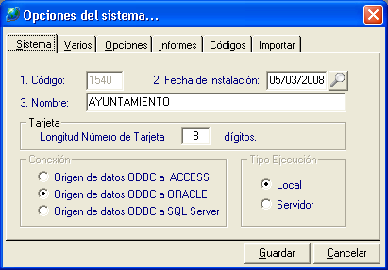

Código:
Nº indicativo y único por sistema. Un cliente tiene un único número de sistema por cada Entidad establecida.

Fecha de Instalación:
Fecha de la instalación de la aplicación.

Nombre:
Nombre indicativo del sistema. Este literal se imprimirá en los listados, junto con la entidad activa.

Longitud de Tarjeta:

Dependiendo de cada entidad la longitud de la tarjeta identificativa de cada empleado podrá variar de 4 a 8 dígitos.

Conexión:
Dependiendo del tipo de instalación, se utilizará una Base de Datos u otra.
Tipo de Ejecución:
Según sea la instalación del programa, puede que este se lance en local, o bien a través de Terminal Server en una única instalación. Este parámetro nos indicará el tipo de funcionamiento de la aplicación.

Varios

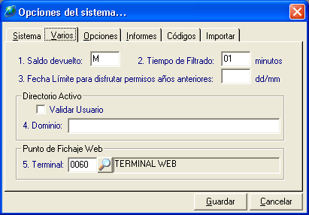

Saldo Devuelto:
Tipo de saldo devuelto por el terminal (S)emanal, (M)ensual o (A)nual.

T. Filtrado:

Nº de minutos que deben transcurrir como mínimo entre dos marcajes.

Fecha Límite para disfrutar permisos de años anteriores:

Esta fecha indica hasta que fecha del año en curso, pueden ser disfrutados los permisos que corresponden al año anterior. Al principio del año, para los empleados que no han disfrutado completamente los permisos del año anterior, podrán pedir los permisos hasta la fecha que se indique en este campo.
Este control se establece en los Permisos, tanto de la Gestión como del Punto de Información Web.

Si el valor del campo no existe, se entiende que no hay control de Fecha Límite

Directorio Activo. (Active Directory)

Al marcar la casilla “Validar Usuario”, nos permitirá introducir el Dominio al que pertenece el equipo. Con esta opción, nos permite entrar directamente a la aplicación WCRONOS sin necesidad de validar usuario y contraseña.

Punto de Fichaje Web
Mediante este punto, activaremos el Terminal que queramos asignar para todos aquellos empleados que vayan a fichar a través de la Web

Opciones

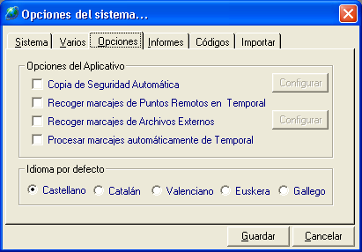

Copia de Seguridad Automática:

Este proceso sirve para realizar las copias de seguridad de la Base de datos principal de la aplicación Wcronos.
Sirve en el caso de que la aplicación funcione con Access , SQL Server o MSDE y tengamos instalado el programa Winzip 8 o superior.
Para el resto las intalaciones que utilicen Bases de Datos Oracle, la copia de seguridad deberá ser programada por el departamento de Informática de la Entidad.

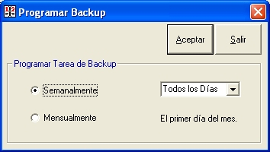

Recoger marcajes de Puntos Remotos en Temporal:

Este punto funciona cuando tenemos puntos remotos de fichaje que nos comunicamos con MODEM y que son los puntos remotos los que envían los fichajes ( normalmente se dejan programados para comunicaciones nocturnas ).
Si tenemos activa esta opción, al arrancar la aplicación de Wcronos, se recogerán los marcajes de los terminales que nos hayan enviado datos, y se pasarán a la base de datos principal.

Recoger marcajes de Archivos Externos:

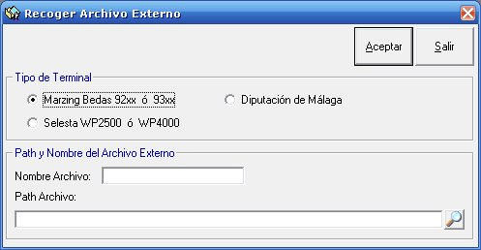

Este punto sirve para recoger marcajes de relojes Marzing o Selesta

Procesar marcajes automáticamente de Temporal:

Este punto se marca conjuntamente al punto de Recoger marcajes de Puntos Remotos en Temporal.
Lo que hace este proceso, es realizar los cálculos de los marcajes que hemos tenido de los puntos que hemos recogido.
Si tenemos marcadas las 2 opciones, al arrancar la aplicación de Wcronos, se recogerán y procesarán todos los marcajes automáticamente y será transparente al usuario.

Idioma por defecto:

Aquí se podrá seleccionar el idioma que va a utilizar la aplicación, para el envío de los mensajes automáticos que genera la aplicación cuando se aprueba o se deniega un permiso o notificación desde la aplicación principal de Wcronos.

Informes

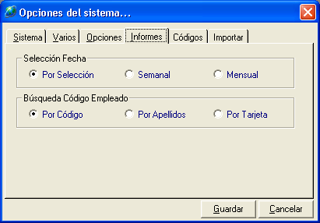

Desde este punto se seleccionarán los parámetros que se quieren utilizar a la hora de imprimir los informes y a la hora de hacer las búsquedas en todas las pantallas de la aplicación.

Selección Fecha:
Dependiendo de la selección que utilicemos, a la hora de imprimir cualquier informe, en la pantalla de selección del informe, las fechas que nos aparecen por defecto serán dependiendo de este parámetro:

- Por Selección: La fecha inicial será el día 1 del mes en curso y la final será la fecha actual.
- Semanal: Se seleccionará por defecto las fechas de la semana anterior a la de la fecha actual.
- Mensual: Se seleccionará por defecto las fechas del mes anterior al de la fecha actual.

Búsqueda Código Empleado:
Este parámetro, configurará el tipo de búsqueda que utilizamos cuando pulsamos en cualquier botón de búsqueda que aparece a la derecha del código de empleado en la aplicación ( pantalla empleados, permisos, bajas, etc… ):

- Por Código: La búsqueda se realizará por código de empleado ( que suele ser el DNI ).
- Por Apellidos: La búsqueda, por defecto, se realizará por apellidos.
- Por Tarjeta: La búsqueda, por defecto, se realizará por el número de tarjeta del empleado.

Codigos

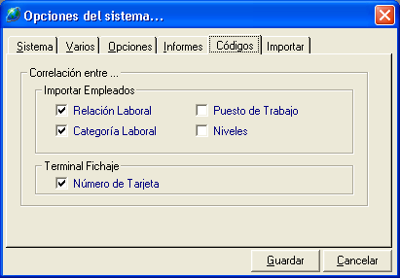

Correlación entre…

Desde este punto se seleccionará el parámetro que se quiere utilizar a la hora de importar Empleados. Con esta opción, se crearan unas relaciones entre el fichero a importar (perteneciente a otro Aplicativo externo) y el Aplicativo WCRONOS. (ver correlaciones en la imagen siguiente).

Para poder seleccionar la correlación adecuada, debe estar activado la opción “Correlación de Códigos al Importar Empleados”. (General-Parametros)

Este proceso implica la utilización de otro aplicativo para la codificación de las correlaciones.

Terminal FIchaje:

Se marca esta opción si queremos que al fichar por el Terminal, nos pregunte por el número de tarjeta del empleado.

Importar

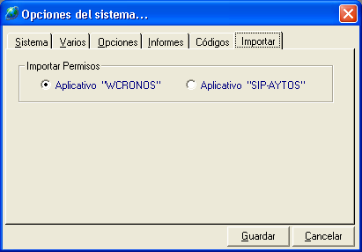

Importar Permisos

Selección desde donde se va a importar los Permisos

1.2 – PARAMETROS

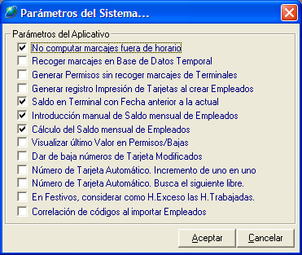

No computar marcajes fuera del horario:

Se seleccionará esta opción en el caso de que no deseemos que se tengan en cuenta los fichajes de los empleados en el caso de que vayan al puesto de trabajo fuera de su horario, es decir, que no se computen todo el tiempo, que el empleado esté trabajando dentro de los bloques de “Ausencia Obligada” de sus Horarios.
Esto va a hacer que si un empleado llega antes de sus periodos de Flexibilidad o de Presencia Obligada, todo el tiempo que permanezca desde que llegó hasta que comienza su horario, se acumule en un Acumulado Especial ( 9996 – Horas Trabajadas No Computadas ).
En cualquier momento, podremos sacar un listado de este acumulado, para saber cuanto tiempo ha estado un empleado trabajando fuera de su horario, por si fuese necesario valorarlo.

Recoger marcajes en Base de Datos Temporal:

Se seleccionará esta opción en el caso de que se quieran revisar los marcajes antes de procesarlos y realizar los cálculos horarios de los fichajes de los empleados. Con esta opción se podrán modificar los fichajes antes de realizar el computo de marcajes.
Si tenemos marcada esta opción, el proceso a realizar será primero recoger los marcajes y después acceder al punto de Marcajes sin procesar, y revisarlos antes de procesarlos.

Generar Permisos sin recoger marcajes de Terminales:

Este punto se marcará en el caso de que queramos utilizar la aplicación solamente para computar permisos sin que los empleados realicen fichajes.

Generar Registro Impresión de Tarjetas al crear Empleados:

En el caso de disponer la entidad de una máquina para hacer tarjetas de fichaje, en el caso de que se active esta opción, se generarán cuando se cree un empleado automáticamente los datos necesarios en otra base de datos, para poder lanzar las tarjetas de fichaje.

Saldo en Terminal con Fecha Anterior a la Actual:

Sirve para el caso en que se devuelvan los saldos en los relojes de DIGITEK, en el caso de que se marque esta opción, no se devolverá el saldo real, sino que se devolverá el saldo del día anterior.

Introducción manual de saldo mensual de empleados:

Si marcamos esta opción, nos permitirá modificar los saldos mensuales de los empleados, que normalmente se calculan automáticamente desde la Generación de Cartas/Circulares.
Normalmente, estos cálculos se generarán automáticamente y no se deberán modificar manualmente.
Estos saldos son los que posteriormente se mostrarán en la cabecera de los listados.

Cálculo del saldo mensual de empleados:

En el caso de marcar esta opción, en la ficha del empleado en la pestaña Saldo Horario, se calcularán automáticamente los saldos mensuales y se mostrarán en la ficha del empleado.
Estos saldos se calcularán por programa y se generarán desde la pantalla de Utilidades – Generación de Cartas / Circulares

Visualizar último valor en Permisos / Bajas:

Si tenemos seleccionada esta opción, cuando se grabe un permiso / baja a un empleado, no se borrará de la pantalla el empleado al que le hemos asignado el permiso, para poder seguir actuando sobre este empleado.
En caso de no estar marcada la opción, se limpiará completamente la pantalla a la espera de meter otro nuevo empleado.

Dar de Baja números de tarjeta modificados:

Si tenemos seleccionada esta opción, cuando se modifique el número de tarjeta de un empleado, el número de tarjeta que modifiquemos, no podrá volver a ser utilizado por ningún otro empleado.
En caso de no estar marcada la opción, ese número sí que podrá ser utilizado sin ningún problema, para cualquier otro empleado de la entidad

Número de Tarjeta automático. Incremento de uno en uno:

Al dar de alta nuevos empleados desde la ficha del empleado, el programa buscará cuál es el número de tarjeta más alto que está asignado a un empleado, y le asignará automáticamente un número más a la tarjeta del nuevo empleado que estamos creando.

Número de Tarjeta automático. Busca el siguiente libre:

Al dar de alta nuevos empleados desde la ficha del empleado, el programa buscará cuál es el número de tarjeta más bajo que no está asignado a ningún empleado, y le asignará ese número de tarjeta al nuevo empleado que estamos creando.

En festivos, considerar como H. Exceso las Horas Trabajadas

Se seleccionará esta opción en el caso de que deseemos que las horas que se realicen en días festivos, se computen como Horas de Exceso y no como Horas trabajadas, es decir, que se compute todo el tiempo, que el empleado esté trabajando dentro de los bloques de “Ausencia Obligada” en días Festivos.

Correlación de códigos al importar Empleados

En el caso de marcar esta opción, en la pantalla de Sistema - Códigos, tendremos la posibilidad de activar la/s Correlacion/es para la correcta Importación de Empleados. (Ver Sistema – Códigos)

1.3 – PARAMETROS ANTIGUEDAD

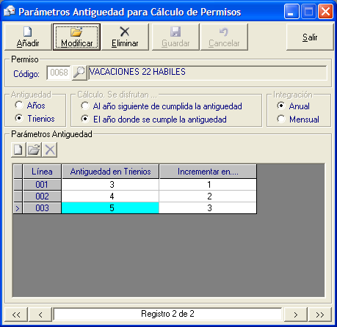

En esta pantalla introduciremos aquellos permisos que, según el tiempo que lleve el empleado en la Entidad, el número de días aumentará. (por ejemplo las vacaciones, que según los trienios que lleve en la entidad, se le incrementará días a ese permiso)

Antigüedad :
La antigüedad se puede calcular en años y trienios.

Calculo se Disfrutan:
La antigüedad la podemos disfrutar :
- En el mismo año donde se cumple la antigüedad
- Al año siguiente de cumplir la antigüedad.

Integración:
Solo se aplicará a los permisos que el periodo en Entidad – Incidencias este marcado como periodo anual.

1.4 – PARAMETROS CORREO

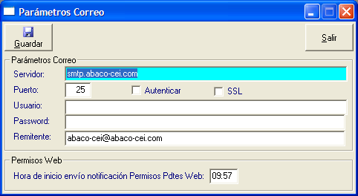

Mediante esta pantalla configuramos los parámetros necesarios para poder enviar, por correo electrónico, las notificaciones/Permisos pendientes de gestionar procedentes de la Web a los jefes de nivel superior. Este proceso, necesita un aplicativo independiente (Servicio) para poder enviar los correos.

1.5 – NIVELES

En esta pantalla se configuran el número de Niveles que se van a utilizar en la aplicación y los nombres de los diferentes niveles.
La pantalla para configurarlos es esta:

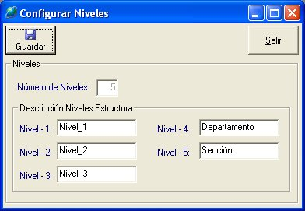

Seleccionaremos el número de Niveles en los que vamos a clasificar a los empleados y el nombre de cada uno de los niveles.
Esto se deberá realizar al poner en marcha la aplicación, porque realizar cambios posteriores requerirá la modificación de la base de datos por parte del departamento de Informática y del Departamento Técnico de ABACO.

  - 1.6 – ETIQUETA

En esta pantalla se configura el archivo de la etiqueta personalizado para cada entidad ( en el caso de que lo necesite ) y que después se podrán utilizar e imprimir desde la ficha del empleado.
Se puede seleccionar qué datos son los que queremos imprimir ( Código de barras, Fotografía ,Numero de Tarjeta y numero de etiquetas por cada hoja de impresión).
El archivo de etiqueta deberá ser personalizado por el departamento de Programación de ABACO Informática.

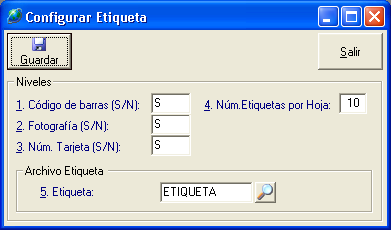

  - 1.7 – PATHS DEL SISTEMA

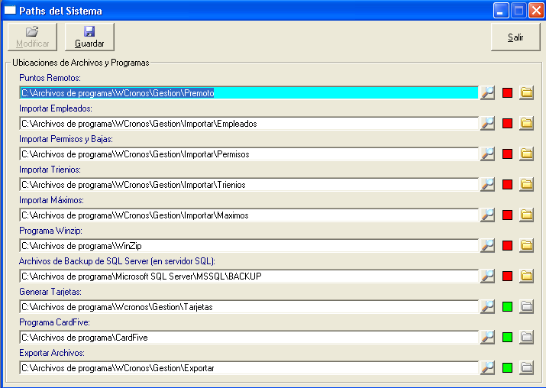

En este punto se crearán o definirán los diferentes directorios o rutas (paths) de la aplicación Wcronos.

  - 1.8 - ENTIDADES

Esta opción se utiliza para mantener los datos de las entidades o empresas. Por ej. : se pueden tener datos de prueba en una entidad y los datos reales en otra.

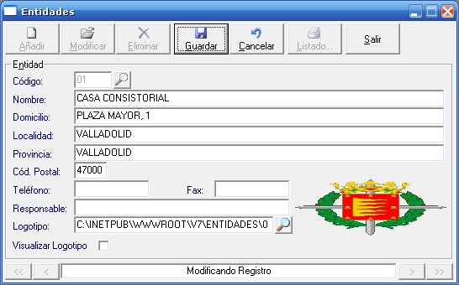

Campos

Código Entidad :
Número único para identificar una entidad. Hay un máximo de 99 entidades. La entidad '01' es la entidad por defecto y no se puede eliminar.

Nombre :
Nombre o Razón Social de la entidad.

Domicilio:
Domicilio de la entidad.

Localidad:
Ciudad o localidad en la que se encuentra la entidad.

Provincia:
Provincia a la que pertenece la población.

Cód. Postal:
Código postal de la población.

Teléfono:
Nº de teléfono (incluya el prefijo).

Fax:
Nº de Fax (incluya el prefijo).

Responsable:
Nombre del responsable de la aplicación y/o entidad.

Logotipo:
Unidad, directorio y fichero de imagen que contenga el logotipo de la entidad. Si sólo incluye el nombre del fichero, se supone que anteriormente lo almacenó en el directorio FOTOS de la empresa activa. Esto es lo recomendable. Por ejemplo: para la entidad 01, si en el campo introducimos LOGO.BMP, el programa buscará en la ruta... \DATOS01\FOTOS\LOGO.BMP

Visualizar Logotipo:
Si se marca esta opción, en el fondo de la pantalla del programa, se visualizará el logotipo que hayamos seleccionado.
2 .- ENTIDAD

El menú entidad consiste, básicamente, en toda la parte de creación de datos y en la que crearemos horarios, turnos, calendarios, empleados, incidencias, etc...
La creación de todos los elementos que están dentro de este menú, nos permitirá el correcto funcionamiento de los cálculos de movimientos que después podremos obtener en la sección de Informes.

  - 2.1 – TABLAS

Dentro de este submenú, encontraremos los mantenimientos que serán necesarios para clasificar a los empleados y para la creación de calendarios que posteriormente asignaremos a los empleados en su ficha correspondiente.

- 2.1.1 – HORARIOS

Un horario define la jornada laboral en un día. Esta jornada se establece definiendo unos periodos de trabajo y de descanso en unas horas determinadas, estos periodos son los Bloques Horarios. Tenemos dos tipos de horarios:

- Diurnos ( No Continuos ): La jornada laboral está definida entre 00:00 y 23:59. El primer movimiento del día es siempre una entrada y los siguientes serán entradas o salidas en función del anterior.

- Continuos: La jornada laboral está repartida entre el final de un día y el comienzo del siguiente. Los movimientos de los empleados van en función del movimiento anterior.

El programa permite definir diferentes horarios que se van a aplicar al calendario anual. Un horario que se utilice en un calendario no se podrá modificar ni eliminar.
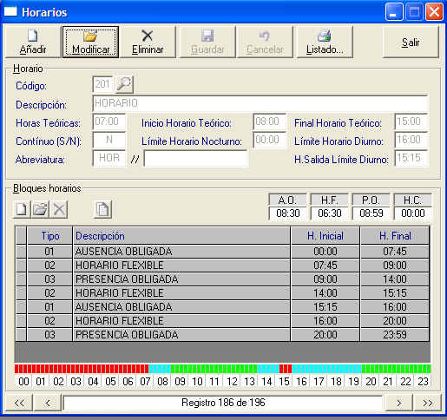

Campos Horario

Código:
Número de tres cifras único que lo identifica. Se pueden definir hasta 999 horarios diferentes.
El horario de festivos '000' no se puede modificar ni eliminar, y define una jornada en la que no se debería ir a trabajar.

Descripción:
Literal que describe el horario con el fin de identificarlo.

Horas Teóricas:
Nº de horas que se deben cumplir en la jornada laboral. Se introducirá en formato (hh:mm). Se utilizan para calcular el cómputo de horas en periodos semanales, mensuales o anuales.
Este campo es “Muy Importante”, puesto que a partir de él, se calculará el tiempo que el empleado debe trabajar, y colocar un valor erróneo en este campo, hará que los cálculos en los listados, nos devuelvan valores incorrectos y que pueden estropear la interpretación de los resultados finales.

Inicio Horario Teórico:
Es la Hora en la que “Teóricamente” deberá empezar el horario.
Es útil para luego poder definir incidencias que cuenten hasta esta determinada cota.
Un ejemplo clásico es un horario que definimos con Horario Flexible antes y después del bloque de Presencia Obligada.
Por ejemplo, se define el horario que aparece en la pantalla anterior, en el que la flexibilidad va desde las 07:45 hasta las 08:30 en el comienzo de jornada y de 15:00 a 15:30 al final de jornada.
Este horario, como se puede ver en los campos A.O. , H.F. y P.O. que están en mitad de la pantalla, consta de 16:14 horas en Ausencia Obligada, 01:15 en Horario Flexible y 06:30 en Presencia Obligada.
Según las horas teóricas de este horario que son 07:00 horas, el empleado deberá trabajar, las 06:30 de la Presencia Obligada y al menos otras 00:30 de la parte de Horario Flexible.
Imaginemos que un empleado llega a trabajar justificadamente a las 10:00 de la mañana, porque ha ido a una consulta médica.
Cuando definamos la incidencia de “Entrada de Médico” habrá que decir hasta que hora me va a justificar esta incidencia.
Hay 2 cotas que son “Inicio de Horario Teórico” y “Final de Horario Teórico” y que funcionarán con respecto a estos 2 campos de Inicio Horario Teórico y Final Horario Teórico.
En el caso del ejemplo, el Campo Inicio Horario Teórico estará fijado a las 08:00, que será la hora en la que debería empezar a trabajar para que se cumplan las 07:00 Horas teóricas del empleado.
Esto nos sirve para que el empleado pueda venir cuando quiera, dentro del bloque de Horario Flexible, pero en el caso de que venga tarde, con alguna Incidencia de Entrada, no descontarle, ni regalarle tiempo de trabajo.
En el caso de que las incidencias, no estuviesen acotadas con ninguna de las 2 cotas anteriormente nombradas, la incidencia sólo podría contar, según este horario, o bien hasta las 07:45 y le “regalaríamos” al empleado 15 minutos, o bien hasta las 08:30 y en este caso le “descontaríamos” 30 minutos.

Final Horario Teórico:
Este campo tiene el mismo funcionamiento que el anterior, sólo que en lugar de ser para el comienzo del horario, será para el final del mismo.
Es muy Importante definir bien estos 2 últimos campos (Inicio y Final de Horario Teórico) en todos los calendarios.
En el caso de que los horarios no tengan bloques de Horario Flexible, estos 2 campos se deberán hacer coincidir con el comienzo y el final del bloque de Presencia Obligada.

Continuo:
Indica si el horario es continuo o no.
Esto es lo que indicábamos anteriormente, que un horario será continuo cuando puedan realizarse movimientos de un empleado que pasen de un día a otro, como podría ocurrir con un horario nocturno, en el que el empleado entre a trabajar a las 22:00 y salga de su jornada laboral a las 06:00 del día siguiente.
La mayoría de los horarios serán “No Continuos”.

Límite Horario Nocturno:
Este campo se utilizará cuando el tipo de horario sea nocturno, es decir, cuando el campo Continuo que hemos definido anteriormente sea de tipo “S” ( marcajes que pasan de un día para otro ).
Este campo, de tipo hora, indicará la hora máxima hasta la que se considera que puede haber marcajes de salida del día anterior.
Por ejemplo, si tenemos un horario nocturno de 22:00 a 06:00, este valor podría ser 08:00, con lo que dejaríamos 2 horas de margen de salida, en el caso de que el empleado hiciera más horas un día en concreto. Si el empleado fichase la salida posteriormente a este valor, ya se consideraría una entrada del día siguiente, con lo que este margen deberemos dejarlo tan amplio como se considere necesario para evitar problemas de marcaje.

Límite Horario Diurno:
Este campo se utilizará cuando queramos controlar el tiempo máximo que podemos realizar marcajes de salida. Este control siempre tiene que tener un marcaje de Entrada.
Este Limite es la Hora máxima a la que dejaremos realizar marcajes de salida, y nos computará hasta la Hora de Salida de horario diurno. (campo siguiente)

Hora de Salida Horario Diurno:

Es el marcaje de Salida que se generará, cuando el empleado realice su marcaje de salida, comprendido entre el final del último Bloque del Horario Flexible o final del último Bloque de Presencia Obligada y el Limite Horario Diurno.

Por ejemplo, si tenemos un horario diurno de 08:00 a 15:00, este valor del Limite Horario Diurno podría ser 18:00, con lo que dejaríamos 3 horas de margen para poder fichar y no considerarlo como OLVIDO. En la Hora de Salida Horario Diurno pondríamos la Hora de Salida, en el caso, a las 15:00. Si el empleado fichase la salida entre las 15:00 y las 18:00, se generaría un marcaje de salida hasta las 15:00 (hora de salida horario diurno). Si por el contrario, el empleado fichase la salida posterior al Limite Horario Diurno, se realizaría un marcaje de salida hasta Final de Horario Teórico y otro marcaje de E/S como OLVIDO. (Hora del marcaje)

Abreviatura:
Abreviatura o Siglas Identificativas del horario que después podremos ver en el planificador y el planificador del empleado. Se dispone para esta abreviatura de 3 caracteres alfanuméricos.

Abreviatura Larga: ( campo que aparece a la derecha del campo abreviatura a la derecha de // )
Esta es una abreviatura un poco más larga que la anterior y que sólo se visualiza en el informe: Informes - Movimientos Resumen – Resumen por Empleado.

Campos Bloques Horarios

Posteriormente se introducirán los bloques horarios. El programa responderá de diferente manera a un fichaje, dependiendo del bloque horario en el que se encuentre y de la incidencia que acompaña al fichaje. El primer bloque horario debe empezar a las 00:00 y el último bloque horario de una jornada tiene como hora final las 23:59.

Para introducirlo al pulsar sobre el botón Nuevo Bloque Horario, aparecerá la siguiente pantalla:

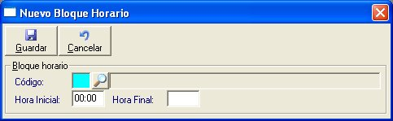

Código Bloque horario:
Código del bloque horario. Los códigos utilizados son los siguientes:

- 01.- Ausencia Obligada.
Es el periodo del día en el que el empleado no debiera estar en el puesto de trabajo.
En el caso de que un trabajador esté en su puesto de trabajo durante el bloque de Ausencia Obligada puede tener un funcionamiento distinto dependiendo de uno de los parámetros principales de la aplicación que se llama "No Computar Marcajes Fuera de Horario” y que esta en General – Sistema – Parámetros.
En el caso de que esta opción esté marcada, todo el tiempo que un empleado esté dentro del centro de trabajo en bloque de Ausencia Obligada, no se le considerará como tiempo trabajado.
En el caso de que la opción no esté marcada, todo el tiempo que el empleado esté dentro del centro de trabajo se acumulará como un Exceso de Trabajo.
- 02.- Horario Flexible.
Es el bloque Horario en el que un empleado “puede” estar trabajando, sin especificar incidencia alguna.
Se suele colocar al principio y al final del horario, para que el empleado pueda llegar más tarde y recuperar las horas al final del horario.
La presencia del trabajador en este bloque se acumula en el contador de Horas Trabajadas.
La ausencia no se acumula, a no ser que exista una incidencia especificada.
- 03.- Presencia Obligada.
Es el bloque Horario en el que un empleado “debe” estar trabajando obligatoriamente.
La presencia se acumula en el contador de Horas Trabajadas.
La ausencia se acumula en Retrasos, si es al principio del bloque, o en Ausencias, si es en el resto del bloque.
- 04.- Horario Cortesía.
Bloque horario que indica los minutos en los que se permite entrar sin que se produzca retraso, ni descuento de minutos.
Esto hará que, un horario que tenga un bloque de 10 minutos de Horario de Cortesía, y que por ejemplo sea desde las 08:00 hasta las 08:10 horas, si un empleado llega a trabajar a las 08:09, este empleado le compute los marcajes como si hubiera venido a las 08:00 y no le va a contar nada de Ausencia ( aunque sí que se reflejará que la hora de entrada son las 08:09).
Sin embargo, en el caso de que el empleado llegue a las 08:10, el empleado tendrá 10 minutos de Ausencia que tendrá que recuperar cuando pueda.
- 05.- Horario No Computable.
Es el bloque Horario en el que cualquier empleado que realice sus marcajes, no se van a Acumular como Horas trabajadas, sino como Horas NO Computadas. Acumulado Especial ( 9996 – Horas Trabajadas No Computadas ). Este Horario de suele utilizar a la hora de la comida.

Descripción:
Literal descriptivo del bloque horario.

Hora Inicial:
Hora a la que comienza el bloque horario. Se introducirá en formato (hh:mm). El primero siempre será a las 00:00.

Hora Final:
Hora a la que finaliza el bloque horario. Se introducirá en formato (hh:mm). El último siempre será a las 23:59.

A mayores en la parte inferior de la pantalla de Horarios, aparece una barra de horario con colores que se corresponden de la siguiente manera:
- Rojo: Ausencia Obligada.
- Azul: Horario Flexible.
- Verde: Presencia Obligada.
- Amarillo: Horario de Cortesía

Con esta barra, podemos ver rápidamente, cómo está distribuido el horario con un simple vistazo.

Por encima de los bloques horarios, y una vez definido estos, podremos ver un resumen del total de horas que hemos asignado a cada uno de los bloques horarios, para comprobar que la asignación está bien hecha.
Un ejemplo en el que podemos ver un resumen de un horario con Horario Flexible, Ausencia Obligada y Presencia obligada puede ser el siguiente:

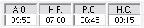

En el que vemos que cada una de las columnas muestra el tiempo acumulado a:

- A.O. → Ausencia Obligada
- H.F. → Horario Flexible
- P.O. → Presencia Obligada
- H.C. → Horario de Cortesía

También existe la opción, cuando estemos creando horarios nuevos, de poder copiar los bloques horarios de otro horario que sea parecido, y después modificarlos.
Para ello, a la derecha de los botones de nuevo, modificar, eliminar que hay encima de la rejilla, aparece un nuevo botón de copiar horario y que es como este:

Al hacer clic sobre este botón aparece una nueva pantalla, en la que nos permite seleccionar el horario del que queramos copiar cada uno de sus bloques y sus horas, con lo que al seleccionar el horario correspondiente, nos volcará en la pantalla del nuevo horarios, los bloques horarios correspondientes y sólo deberemos modificar las horas de inicio y de fin de los bloque que deseemos modificar.

La pantalla de la copia de horarios es la siguiente:

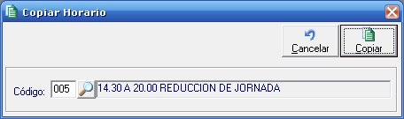

Donde en el campo código pondremos el horario que queremos copiar, o bien mediante la búsqueda lo seleccionaremos y pulsaremos el botón Copiar para que vuelque los datos a la pantalla principal de los horarios.
  - 2.1.2 - TURNOS

Los turnos permiten agrupar los horarios para un periodo de días. De esta forma se pueden asignar y posteriormente generar los calendarios.
Los turnos van a ser aquella secuencia de Horarios que se repite a lo largo del año.
Un ejemplo típico es el que vemos en la pantalla inferior, y que consiste en un horario semanal, en el que se trabaja de Lunes a Viernes y se descansan sábados y Domingos.
Como se ve en el Ejemplo los días del 001 al 005 tiene fijado el Horario 001 y los días 006 y 007 tienen el Horario 000 que es el horario de Festivos.
Los turnos pueden tener tantos días como sea necesario, hasta que se acabe la secuencia que se repite a lo largo del año.
Los turnos son los que después utilizaremos para definir los calendarios.

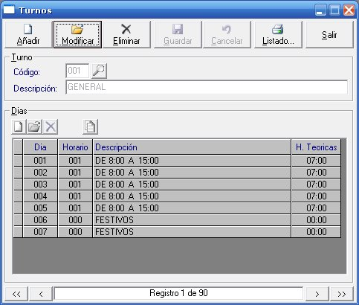

Campos Turno

Código:
Número de tres cifras único que lo identifica. Se pueden definir hasta 999 turnos diferentes.

Descripción:

Literal que describe el turno con el fin de identificarlo.

Campos Días

Posteriormente se introducirán tantos días como vaya a tener el turno, y se vayan a repetir en un periodo de tiempo.

Se introducirán en la siguiente pantalla:

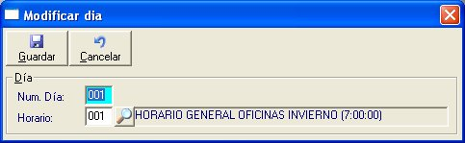

Día:
Número de día. Se pueden definir turnos de hasta 1000 días (000-999).
Por defecto el programa va colocando un día consecutivo según se van añadiendo nuevas líneas al turno.

Horario:
Código del horario que se aplica al día en cuestión.

Descripción:
Literal descriptivo del horario.

Horas Teóricas ( Entre paréntesis ):
Muestra el número de horas teóricas que tiene asignadas en el Horario.

También existe la opción, al igual que en los horarios, cuando estemos creando turnos nuevos, de poder copiar los días y los horarios de otro turno que sea parecido, y después modificarlos.
Para ello, a la derecha de los botones de nuevo, modificar, eliminar que hay encima de la rejilla, aparece un nuevo botón de copiar turno y que es como este:

Al hacer clic sobre este botón aparece una nueva pantalla, en la que nos permite seleccionar el turno del que queramos copiar cada uno de sus días y sus horarios, con lo que al seleccionar el turno correspondiente, nos volcará en la pantalla del nuevo turno, los horarios correspondientes y sólo deberemos modificar los horarios que deseemos modificar.

La pantalla de la copia de tunos es la siguiente:

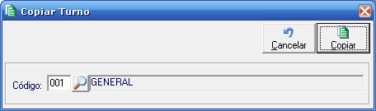

Donde en el campo código pondremos el turno que queremos copiar, o bien mediante la búsqueda lo seleccionaremos y pulsaremos el botón Copiar para que vuelque los datos a la pantalla principal de los turnos.
  - 2.1.3 –FESTIVOS ANUALES

Se definen las fechas festivas para el calendario anual. Modificarlas o eliminarlas no tiene incidencia para el año en curso, pero sí para los siguientes, ya que se generarán con las nuevas fechas.
Esto quiere decir, que una vez generados los calendarios del año actual, aunque se modifique este calendario de festivos, no tendrá repercusión en los calendarios, puesto que los días festivos sólo se utilizan en el momento en que se crea el calendario.
Las fechas tienen el formato mm/dd de forma que sirvan para cualquier año. Si se introduce una fecha festiva que es variable (por ejemplo: Semana Santa), al año siguiente se deben modificar para que coincidan en la generación automática de ése año.
Normalmente, cada entidad, tendrá un único calendario de Festivos, pero podrá tener varios calendarios de festivos en el caso de que distintos grupos de empleados de la misma entidad, tengan distintos festivos a lo largo del año.

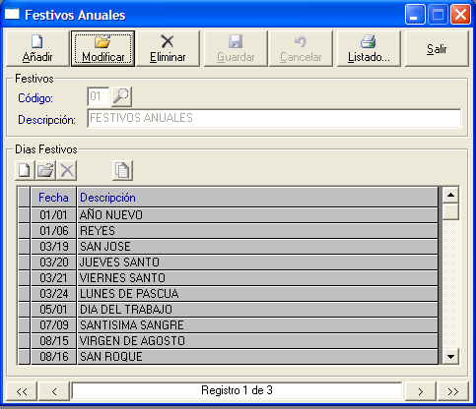

Campos Calendario de festivos

Código:
Código del calendario de festivos. Puede tener hasta 99 calendarios diferentes.

Descripción:

Literal que describe el calendario.

Campos Días festivos

Fecha:
Día festivo del calendario. Se introducirá en formato (mm/dd).

Descripción:
Literal que describe el día festivo.

También existe la opción, al igual que en los horarios y turnos, cuando estemos creando festivos nuevos, de poder copiar los festivos y después modificarlos.
Para ello, a la derecha de los botones de nuevo, modificar, eliminar que hay encima de la rejilla, aparece un nuevo botón de copiar festivos y que es como este:

Al hacer clic sobre este botón aparece una nueva pantalla, en la que nos permite seleccionar el festivo del que queramos copiar, con lo que al seleccionar el festivo correspondiente, nos volcará en la pantalla del nuevo festivo, y sólo deberemos modificar los días festivos que deseemos modificar.

La pantalla de la copia de tunos es la siguiente:

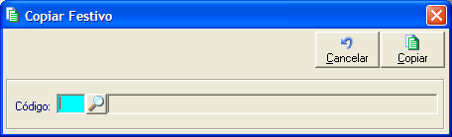

Donde en el campo código pondremos el festivo que queremos copiar, o bien mediante la búsqueda lo seleccionaremos y pulsaremos el botón Copiar para que vuelque los datos a la pantalla principal de los festivos.

  - 2.1.4 –INCIDENCIAS ANUALES

Para que, a comienzo de año, poder hacer una estimación de las horas reales que va a tener cada uno de los calendarios, se asociará a cada uno de los calendarios, un calendario de incidencias anuales, que contendrá todos los permisos que disfrutan cada año todos los empleados que tienen ese calendario.

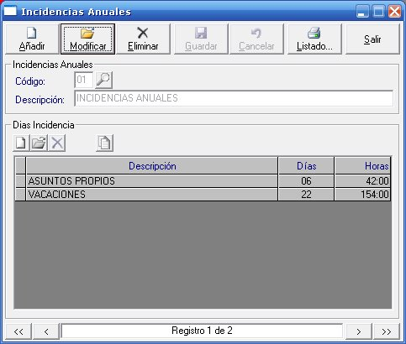

Para ello, se incluirán en este calendario de Incidencias Anuales, todos los permisos ( que normalmente son Asuntos Propios, Vacaciones y, en algún caso, fiestas locales o vacaciones de navidad ).

Podremos tener diferentes calendarios de incidencias anuales, para aplicar a diferentes calendarios, que se corresponden con diferentes colectivos con características especiales, dentro de cada entidad.

Para añadir los diferentes conceptos a tener en cuenta, la pantalla que tendremos es la siguiente:

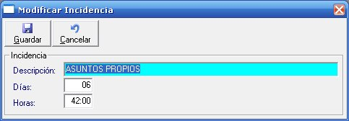

En esta pantalla, los campos a rellenar son:

- Descripción: Concepto del Tipo de Permiso ( que no tiene por qué existir como permiso de la tabla de
Incidencias ).
- Días: Número de días de los que consta el permiso.
- Horas: Número de Horas que se disfrutan, y que va a ser el número de horas que se resten de las
Horas Teóricas que tiene un calendario cuando se genera.

Al aplicar este calendario de Incidencias Anuales a un Calendario ( desde la pantalla de Procesos – Calendarios ), al pulsar sobre la tecla del Sumatorio ( Σ ), se restarán de las Horas Teóricas, la suma de todas las Horas que hayamos definido en el Calendario de Incidencias Anuales, asociadas al calendario que mostremos en Procesos, Calendarios, con lo que tendremos una estimación más aproximada, del número de horas reales que va a realizar cualquier empleado que tenga asociado dicho calendario.

También existe la opción, al igual que en los horarios , turnos y festivos, cuando estemos creando Incidencias Anuales nuevas, de poder copiar las Incidencias Anuales y después modificarlas.
Para ello, a la derecha de los botones de nuevo, modificar, eliminar que hay encima de la rejilla, aparece un nuevo botón de copiar Incidencias Anuales y que es como este:

Al hacer clic sobre este botón aparece una nueva pantalla, en la que nos permite seleccionar las Incidencias Anuales del que queramos copiar, con lo que al seleccionar la Incidencia Anual correspondiente, nos volcará en la pantalla de la nueva Incidencia Anual, y sólo deberemos modificar las Incidencias/Permisos que deseemos modificar.

La pantalla de la copia de tunos es la siguiente:

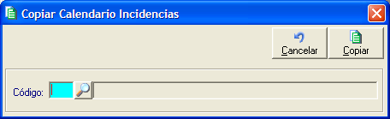

Donde en el campo código pondremos el Calendario de Incidencias que queremos copiar, o bien mediante la búsqueda lo seleccionaremos y pulsaremos el botón Copiar para que vuelque los datos a la pantalla principal de Incidencias Anuales.

  - 2.1.5 .... 2.1.9 – NIVEL 1 / NIVEL 2 / NIVEL 3 / NIVEL 4 / NIVEL 5

Dentro del Submenú de Tablas, tendremos tantos Niveles habilitados como hayamos definido inicialmente en la aplicación en el punto General –Niveles.
Los menús que estarán habilitados son los niveles superiores ( es decir, se irán habilitando el 5, 4, 3, ... ).
Por ejemplo, si utilizamos 3 niveles, tendremos habilitados los niveles 3, 4 y 5, que habremos denominado a gusto de cada entidad ( Departamento, Área, Sección, Negociado, Grupo, etc... ).
Tenemos que tener en cuenta que la estructura de estos niveles es piramidal, los niveles inferiores dependerán de los superiores y estarán encadenados entre ellos.
Debido a esta estructura piramidal, para ir generando los niveles inferiores, deberemos primero seleccionar los niveles superiores donde incluirlos.
Veamos la siguiente captura de pantalla:

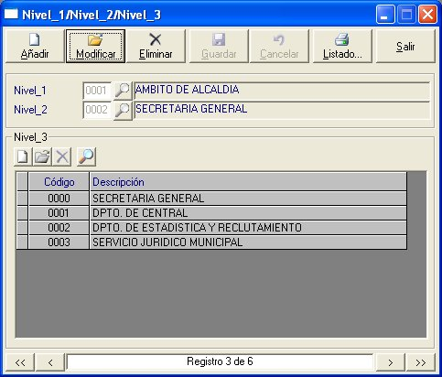

Este ejemplo es el mantenimiento del Nivel 3.
Para poder crear Niveles del nivel 3, previamente tenemos que tener creados y haber seleccionado el nivel 1 y el nivel 2 correspondientes ( que en este caso son el 0001 – Ámbito de Alcaldía, como Nivel 1 y 0002 – Secretaría general, como Nivel 2.
La forma de ir creando los diferentes subniveles, es en la cabecera, seleccionar, de los niveles que hasta el momento tengas creados, un Nivel 1 y uno de los Niveles 2 ( que están dentro de los incluidos en el nivel 1 que hayamos elegido ).
Una vez seleccionados los datos de la cabecera, pulsaremos el botón de nuevo Subnivel y nos aparecerá la siguiente pantalla:

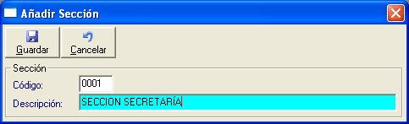

En la pantalla nos aparecen los datos:

Código:
Código del Nivel en cuestión. Se pueden dar de alta hasta 9999 Niveles.

Descripción:

Literal que identifica al Nivel o Subnivel que estemos creando.

El funcionamiento de estas pantallas es la misma para todos los Niveles ( del 1 al 5 ), siempre teniendo en cuenta, que unos dependen de los anteriores.

Será muy importante definir inicialmente bien la jerarquía de la Entidad y crear tantos Niveles y Subniveles como necesitemos.

Tampoco es necesario subdividir en demasía la jerarquía si realmente después no necesitamos obtener listados u otros datos separados por cada subnivel, puesto que una excesiva separación, nos puede complicar después a la hora de sacar los listados que nos soliciten en cada momento.

  - 2.1.10 - CATEGORIAS LABORALES

Esta opción permite crear una tabla de categorías para posteriormente asignarlas a cada trabajador en la ficha del empleado.

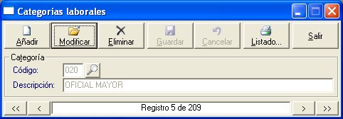

Campos

Código:
Número único que se asigna a la categoría del empleado. Hasta 999 categorías.

Descripción:

Literal que describe la categoría.

  - 2.1.11 – PUESTOS DE TRABAJO

Esta opción permite crear una tabla de Puestos de Trabajo. para posteriormente asignarlos a cada trabajador en la ficha del empleado.

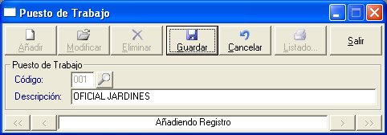

Campos

Código :
Número único que se asigna al Puesto de Trabajo del empleado. Hasta 999 Puestos de Trabajo.

Descripción :
Literal que describe el Puesto de Trabajo.
  - 2.1.12 - RELACIONES LABORALES

Esta opción permite crear una tabla de relaciones laborales para posteriormente asignar una de ellas a cada empleado. En el cuerpo se pondrán aquellas Incidencias / Permisos / Bajas que tengan un máximo diferente al asignado en la ficha de Incidencias, y que dependan de si el empleado pertenece a una Relación Laboral o a otra.
No es necesario añadir ninguna Incidencia / Permiso / Baja en el cuerpo de esta pantalla, si todos los empleados tienen los mismos máximos independientemente de la Relación Laboral a la que pertenezcan.

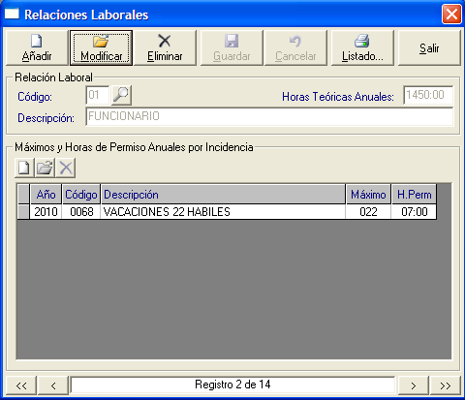

Campos Relación laboral

Código:
Número único que se asigna a la reacción laboral del empleado. Hasta 99 relaciones..

Descripción:

Nombre de la relación laboral.

Horas Teóricas Anuales:

Horas que teóricamente deben trabajar los empleados que tengan esa Relación Laboral.

Este campo no se utilizará para ningún cálculo, es sólo para mostrarse en el botón de resumen que hay en el calendario de cada empleado dentro de la ficha de empleados y calcular la diferencia entre las horas que debiera trabajar y las que salen al realizar el cálculo de cada calendario.

Campos Máximos y Horas de Permiso anuales por incidencia

En el caso de que tengamos algún permiso que dependa de la relación laboral, por ejemplo, las vacaciones que en el caso de funcionarios sea de 22 días, laborables 20 días e interinos 19 días.
Para definir esto, deberíamos entrar en cada una de las relaciones laborales e insertar los códigos y los máximos correspondientes según la relación laboral que seleccionemos.

Al pulsar en el nuevo máximo nos aparece esta pantalla:

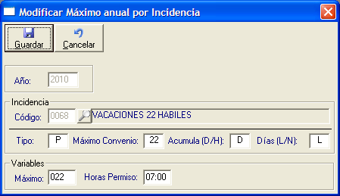

Año:
Año al que se aplica el máximo.

N. Incidencia, Descripción:
Código de la Incidencia / Permiso / Baja y su descripción.

Cuando hacemos la búsqueda de la Incidencia vemos esta pantalla:

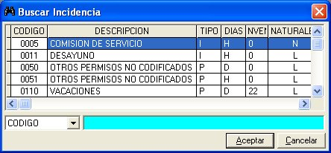

En esta pantalla vemos, cada incidencia con su descripción correspondiente, de que tipo es ( Incidencia, Permiso, Baja...), si es de Días o de Horas, el máximo que tiene por convenio ( por defecto ) la incidencia y si el Permiso es en días Laborables o Naturales.

Máximo:
Nº máximo de Días que se puede disfrutar durante el año para los empleados que tengan esa relación laboral.
Por defecto, cuando carguemos la incidencia, nos va a poner en pantalla el máximo que tiene esa incidencia.
Ese valor, lógicamente, deberemos modificarlo para cada relación laboral.

Horas Permiso:
Nº máximo de Horas que se puede disfrutar durante 1 día para los empleados que tengan esa relación laboral.

El botón Listado... permitirá la impresión de las relaciones, junto con los máximos para el año en curso, que se encuentren en la entidad actual.

  - 2.1.13 - COMPUTO HORARIO

En esta pantalla se crean los distintos cómputos horarios en los que queramos clasificar a los empleados. Inicialmente, a todos los empleados les colocaremos el computo horario 00 – Por Selección.
Si al sacar los listados, queremos separar a los empleados por otra selección distinta, en la ficha de cada empleado le asignaremos un computo horario distinto.

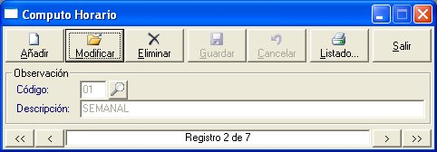

Aunque se llame Cómputo Horario, no tiene ninguna repercusión a la hora de obtener los resultados del cálculo de los movimientos, que un empleado pertenezca a un cómputo horario o a otro.
Solamente es otra opción a mayores para clasificar a los empleados ( como puede ser la categoría laboral o el puesto de trabajo ).

Es importante tener en cuenta que el computo horario 99 → Exento de fichajes será el que hay que poner a los empleados cuando estos dejen de estar activos en la entidad, para que no aparezcan en los listados.
También podemos ponerles este computo horario a aquellos empleados que no fichen, pero que sí que queramos controlarles los permisos y bajas.
  - 2.1.14 – PUNTOS REMOTOS

Esta pantalla es de uso exclusivo del Administrador del sistema y no se deberá modificar en ningún caso, salvo que sea comunicado específicamente por el departamento técnico de ABACO.
En esta pantalla se configuran los Puntos Remotos de fichaje en donde habrá terminales de marcaje.

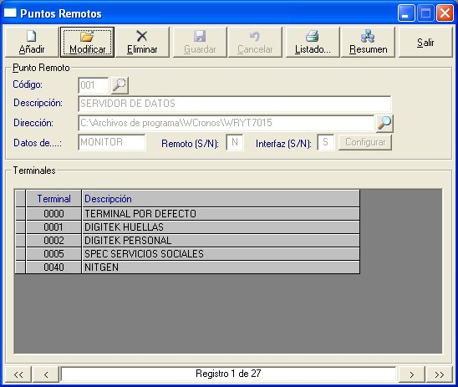

Código:
Código único del Punto Remoto.
Descripción:
Literal para identificar el Punto Remoto. Se suele poner el nombre del centro en donde está situado.
Dirección:
Este campo indica la ruta donde está situada la base de datos de la recogida de cada uno de los relojes.
En el caso de que todos los terminales que tengamos en este punto remoto sean en red, este campo no es necesario rellenarle, puesto que son los programas de recogida en los que les indicamos qué base de datos van a utilizar.
En el caso de que los dejemos en blanco, no podremos tener ningún empleado que en su ficha de empleado en el campo de Off-Line pueda tener el valor “S” y que pueda fichar en este Punto Remoto, puesto que los marcajes de estas personas en este Punto Remoto
Datos de...:
Este campo tendrá 5 posibles valores:
- Terminal: Será un punto remoto en el que sólo haya terminales remotos de Punto de Fichaje de ABACO.
- Monitor: Será un punto remoto en el que los terminales pertenezcan a Relojes Digitek, SPEC, etc...
- Offline: Se colocará este valor cuando tengamos en este punto remoto terminales en Red y queramos que
determinados empleados, que tienen en su ficha de empleado, marcaje en Offline, sus marcajes aunque sean en red, no pasen directamente a la base de datos, sino que se queden pendientes para recogerlos a través del punto de Procesos – Recoger Marcajes.
- Entidad: Esta opción se utilizará cuando se compartan relojes en una instalación entre diferentes entidades.
- OffEntidad: Esta opción es lo mismo que el modo Offline, pero cuando se tienen distintas entidades en la
misma instalación, que comparten los terminales.
Remoto:
Este campo es meramente indicativo y nos dice si el terminal está en la central o es un punto remoto que esté fuera de la central ( normalmente de recogida con módem ).
Interfaz (S/N):
Este campo será necesario ponerlo a “S” con determinados terminales en los que hay que acceder a través del botón de Configurar a la siguiente pantalla en la que se pueden modificar otra serie de datos que dependen en cada caso del tipo de reloj y de su configuración local y Remota.
Al ser datos que sólo es necesario ser manipulados por el supervisor, no se explicarán cada uno de los campos en este manual.
La pantalla que podemos ver es la siguiente ( cuando se pulsa el botón de configurar ):

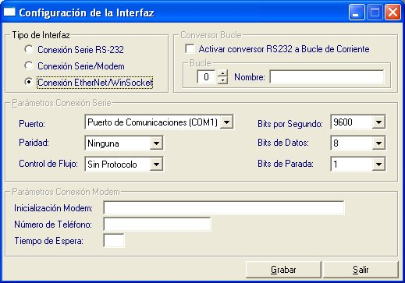

Terminales:
Listado de los Terminales de Fichaje ( normalmente del mismo tipo ) que están asociados a este Punto Remoto.
Desde los puntos remotos no se añaden terminales.
Aparecerán en cada Punto Remoto aquellos Terminales en que en la ficha de Terminales les hayamos asignado el punto remoto que estemos listando en esta pantalla ( es decir, es en la pantalla de Terminales donde se asocian los Terminales a cada Punto Remoto ).

  - 2.1.15 - TERMINALES

Esta pantalla es de uso exclusivo del Administrador del sistema y no se deberá modificar en ningún caso, salvo que sea comunicado específicamente por el departamento técnico de ABACO C.E.I.
En esta pantalla se crearán / modificarán los terminales desde los que se realizan los fichajes de los empleados.
La pantalla es la siguiente:

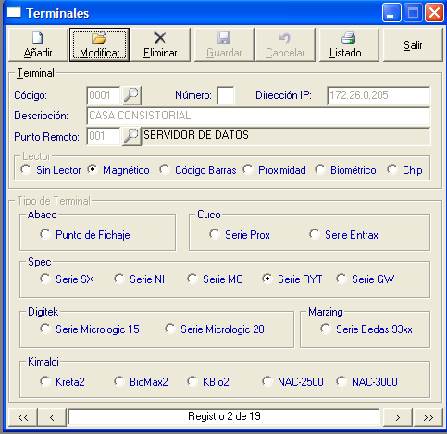

Terminal

Código:
Código único del Terminal .
Número:
Este campo sólo será necesario rellenarle para los terminales SPEC Serie ( SX, NH y MC ) que están en el mismo Bucle de Corriente. Este número vale para diferenciar los distintos relojes que estén en este bucle para poder permitir a los empleados fichar en uno o en otro terminal.
Dirección IP:
Dirección de Red de aquellos terminales que funcionen bajo el protocolo TCP/IP.
Descripción:
Literal para identificar el Terminal. Se suele poner el nombre del centro en donde está situado.
Punto Remoto:
Código y Descripción del Punto Remoto al que está conectado el Terminal.
Podremos tener varios terminales en el mismo punto remoto.
Lector
Se seleccionará el tipo de lector que este asociado a ese punto remoto.

Tipo de terminal
Se seleccionará el modelo del terminal que este asociado a ese punto remoto.
Este dependerá si el terminal es un Reloj de Fichaje, un Punto de Fichaje a través de un Ordenador, un Punto de Fichaje Web, etc...

  - 2.1.16 – OBSERVACIONES

Desde este mantenimiento, podremos crear unas observaciones tipo, que posteriormente podremos añadir a los movimientos, cuando les añadamos manualmente o bien cuando les modifiquemos.

La pantalla de creación de Observaciones es muy similar de apariencia y funcionamiento a las de categorías laborales o puestos de trabajo, por ejemplo.

Esta será la pantalla del mantenimiento de Observaciones.

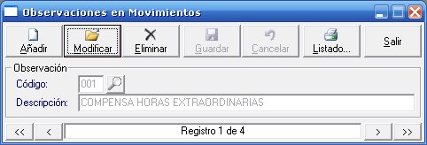

Campos

Código :
Número único que se asigna a la Observación tipo que nos creemos. Hasta 999 Observaciones diferentes.

Descripción :
Literal para la Observación.

2.2 - CALENDARIOS

Mediante esta opción se definen los distintos calendarios que después se asignarán a los diferentes empleados o grupos de empleados. Esta es una definición general y que se almacenará para generar los calendarios de todos los años.

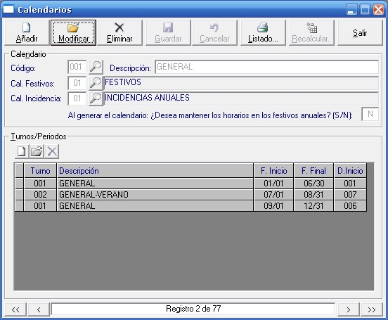

La pantalla se divide en dos partes, la primera define el calendario y la segunda los periodos del año en los que se utilizará un turno u otro.

Campos Calendario

Código:
Código numérico identificativo del calendario. Se pueden codificar hasta 999 calendarios.

Descripción:
Literal que identifica al calendario.

Cal. Festivos:
Código del calendario de festivos anual que se aplica. El calendario de festivos se debe codificar en las tablas auxiliares dentro del punto de Entidad – Tablas – Festivos Anuales.
Normalmente habrá un único calendario de Festivos Anuales, pero puede darse el caso de que haya varios, si dentro de la misma entidad, hay diferentes grupos de empleados que tengan distintos festivos a lo largo del año.

Cal. Incidencia:
Código del calendario de Incidencias Anuales ( que se genera en Entidad – Tablas – Incidencias Anuales ), que servirá, como se ha dicho anteriormente, para estimar el número de horas reales que va a trabajar un empleado, que está asociado al calendario que estamos definiendo.
Al generar el calendario, ¿Desea mantener los horarios en los festivos anuales? :
Al generar el calendario decide si se mantiene el horario que corresponda con el turno asignado, o por el contrario, cuando sea un día festivo anual pone el calendario de festivos (‘000’).
Si la opción marcada es (S) quiere decir que en los festivos también habrá que trabajar con el horario correspondiente y si es (N) se marcarán como días festivos sin horario.
Normalmente este campo valdrá (N), solamente se pondrá el valor (S) para colectivos como la Policía o los Bomberos, que se rigen por otro tipo de horario, y los días festivos, en estos colectivos, no tienen una utilidad real, como en el resto de colectivos de cada entidad ( Administrativos, Oficinas, etc... )

Para crear el calendario, con los Turnos se hace de la siguiente manera.

Una vez llenos los campos de la cabecera del Calendario ( Código, Descripción, Código de Festivos y Mantener Horarios en Festivos ), habrá que definir los diferentes turnos que generarán posteriormente el calendario ).

Turnos / Periodos

Para crear los distintos turnos, habrá que pulsar el botón de Añadir un Periodo ( página blanca que aparece en la parte media de la pantalla y que sirve para añadir un nuevo Turno ).

Una vez pulsado este botón veremos la siguiente pantalla

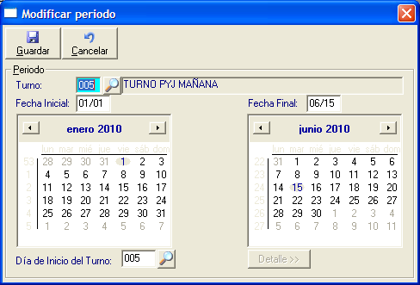

Los datos que podemos ver son:

Turno:
Código numérico que identifica el turno que se aplica al periodo de tiempo entre la fecha inicial y final. El turno se debe codificar en las tablas ( Entidad – Tablas – Turnos ).

Descripción:
Literal que describe el turno. Se lee de la tabla turnos.

Fecha Inicial:
Fecha en la que empezará el turno a lo largo del Año. El formato de la fecha es de mes/día (mm/dd). En el primer periodo de la lista su valor debe ser 01/01.
Para escribir este campo se puede escribir manualmente en el formato mes/día (mm/dd), o bien se puede hacer clic sobre el día que aparece en el calendario que está debajo de la Fecha Inicial. En el momento que se pulse sobre el día seleccionado, se llena el campo de Fecha Inicial.

Fecha Fin:

Fecha en la que finaliza el turno. El formato de la fecha es de mes/día (mm/dd). En el último periodo de la lista su valor debe ser 12/31.

Para rellenarlo funcionará de la misma manera que la fecha inicial, sólo que en este caso, será obligatorio hacer clic sobre el día del calendario, para que se nos habilite el botón de “Detalle >>”, que nos servirá para poder rellenar el último campo que es el de DIA de Inicio del Turno.

Día de Inicio del Turno:
Este campo habrá que modificarle anualmente, y normalmente corresponde al día de la semana que coincide con el día que comienza el turno.
Por ejemplo, en el caso que vemos en pantalla, el día de inicio de turno es el 5. ( pues el día 1 de enero, que es cuando comienza el turno es Viernes ).
Si pulsamos sobre el botón de Detalle nos aparecerá la pantalla de detalles para poder seleccionar de una manera mas gráfica el día de comienzo del Turno.
Este será normalmente el que esté situado debajo del cuadro de color rojo.

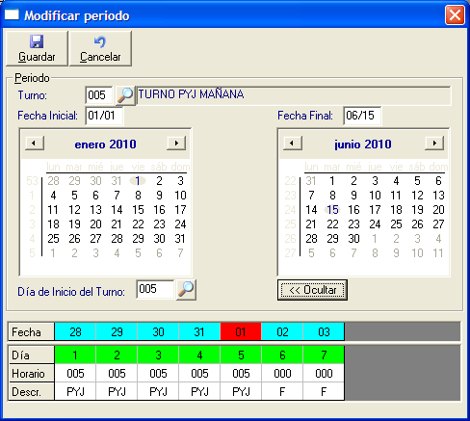

Este día de Inicio, nos puede servir, en calendarios más complicados, como podrían ser calendarios que constan de turnos de más de 7 días, para definir diferentes calendarios, que tienen la misma secuencia de horarios, pero que sin embargo, hay diferentes grupos de empleados que van a empezar en días distintos el mismo turno.
Un caso típico, podría ser el de grupos de empleados que trabajan cada semana en un ciclo de mañana, tarde y noche.
Para este caso, tendremos un único turno de 21 días de duración, y sobre este mismo turno, crearemos 3 calendarios, en el que el Día de Inicio de Turno será, por ejemplo, el 5,12 y 19 para cada uno de los calendarios.
Esto me permitirá crear los 3 calendarios sobre el mismo turno y asignar a cada grupo de empleados un calendario distinto según cuando empiecen el turno, puesto que el día 1 unos empleados empezarán de mañana ( día de inicio 5 ), otros de tarde ( día de inicio 12 ) y otros de noche ( día de inicio 19 ).

Los periodos ( turnos ) deben ser continuos, es decir, si el primer periodo termina el 06/15, el siguiente empieza en el 06/16.
Los periodos, además de ser continuos, deberán cubrir todo el año, es decir, que el primer turno empieza el 01/01 y el último acaba del 12/31.
En el caso de que 2 o más turnos se solapen, o queden periodos de año sin asignar un determinado turno, el programa nos avisará y no nos dejará grabar el calendario hasta que se subsanen aquellos errores que puedan ocurrir a la hora de crear los calendarios.
Si hay un periodo que empieza o acaba el 28 de Febrero, se debe modificar la definición del calendario para un año bisiesto. Y volverla a modificar otra vez al siguiente año.

En la parte superior derecha de la pantalla, en la zona de botones, a partir de los mismos botones que aparecen en el resto de pantallas de mantenimientos de la aplicación, aparece un nuevo botón denominado Recalcular y que sólo está activo si no cargamos ningún calendario en pantalla.

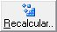

Este botón servirá para, a final de año, cuando se vayan a Recalcular los días de Inicio de Turno que hay que modificar todos los años, se generen automáticamente esos días de Inicio de Turno, para todos aquellos calendarios en los que sea posible ( que normalmente serán aquellos cuyos turnos son formados por una secuencia de 7 días o turnos semanales ).

La pantalla que vemos al pulsar el botón será la siguiente:

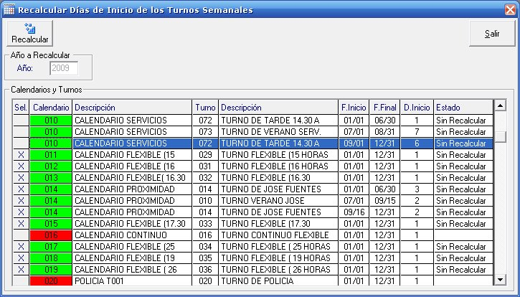

Al cargar el campo Año, con el valor del nuevo año para el que queremos generar los nuevos calendarios, y pulsar la tecla Intro, nos aparecerá un listado con todos los calendarios que tenemos definidos en la aplicación, y veremos en color verde, todos aquellos calendarios que la aplicación puede recalcular automáticamente los días de inicio de turno ( turnos semanales ) y en color rojo, aquellos calendarios que debemos consultar/modificar para poner manualmente el día de Inicio del Turno (aquellos turnos no semanales).
También podremos ver si ya hemos Recalculado o no los Días de Inicio de los turnos para el año seleccionado, en la columna “Estado”, que como podemos ver en la imagen, muestra el texto “Sin Recalcular” para todos aquellos calendarios para los que no hayamos realizado todavía este proceso, imprescindible para la generación de los calendarios que se realiza cada año.

Bastará con pulsar el botón Recalcular de la parte superior izquierda de la pantalla para que se cambien los días de inicio de turno de todos aquellos calendarios que tengamos marcados con el símbolo “X” en la primera columna del listado de calendarios. Si, por cualquier causa, no queremos recalcular alguno de los calendarios que aparecen con el fondo verde, bastará con hacer doble clic sobre la primera columna de las filas del calendario que no queremos recalcular y ese calendario no se recalcularán sus turnos para el año que hallamos seleccionado.
Es decir, como podemos ver en las 3 primeras filas de la imagen superior, hemos desmarcado todos los turnos que se corresponden con el Calendario con código “010”, para que no se recalculen los días de ese calendarios.

Al pulsar el botón recalcular, aparecerá en la parte superior de la pantalla una barra de progreso, que nos indicará el estado del proceso de recálculo de los días de inicio para los diferentes calendarios que tengamos creados y que hayamos seleccionado.

  - 2.3 - EMPLEADOS

En esta opción se crean, modifican y eliminan los empleados de una entidad, así como todos los datos asociados a ellos, como permisos para fichar en los terminales, estructura a la que pertenecen, calendarios que utilizan, etc...

Datos Empleado

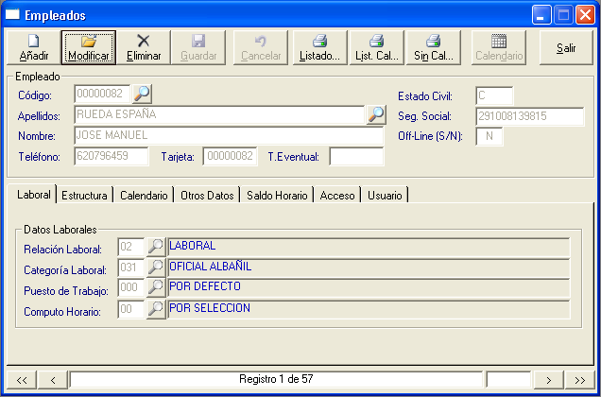

Código Empleado:
Número único del empleado. Normalmente se utiliza el DNI del empleado.

Apellidos y Nombre:
Nombre Completo del empleado.

Teléfono:
Teléfono de contacto.

Tarjeta:
Número único de tarjeta de empleado. Puede tomar valores de 0000 a 8999. Este número no se puede repetir entre empleados y se asignará automáticamente si se tienen seleccionados cualquiera de los parámetros de número de tarjeta automático del menú General – Parámetros de la aplicación. NO SE DEBERÁ ASIGNAR NÚMEROS SUPERIORES AL 8999 PUESTO QUE ESTOS NÚMERO SE CONSIDERA QUE SE ASIGNAN PARA LAS TARJETAS EVENTUALES QUE APARECEN EN EL SIGUIENTE CAMPO.
T. Eventual: Este campo se utiliza en el caso de que el empleado extravíe la tarjeta que tiene asignada. En este caso, al empleado le podremos asignar temporalmente otra tarjeta que tengamos sin usar ( que no esté asignada a ningún otro empleado ) y que esté preparada para ser utilizada a tal efecto. Cuando pongamos este campo con esta tarjeta, los movimientos realizados con esta tarjeta se asignarán a la tarjeta principal, con lo que el empleado podrá fichar con esta tarjeta temporal hasta que encuentre la primera o bien se le haga un duplicado de la misma. Normalmente la entidad tendrá unas pocas tarjetas temporales para este tipo de eventualidades, y que normalmente estarán numeradas desde el número 9000 en adelante.

Estado Civil:
Código de una letra que indica la situación del empleado. Los valores posibles son: Soltero, Casado, Viudo u Otros.

N. Seguridad Social:

Nº de afiliación a la Seguridad Social.

Off-line (S/N):
Este campo sólo tiene sentido cuando hay un reloj o un punto de fichaje que actua en red ( directo ) y el empleado tiene permisos para fichar en el terminal que está directo y en otro punto remoto cualquiera que no esté en red. Para evitar problemas a la hora de computar los fichajes, si el empleado puede fichar en ambos relojes, le pondremos al empleado como Off-Line → Si y lo que hará es que no computa sus fichajes inmediatamente, es decir, habrá que recoger los fichajes de todos los terminales y se procesarán con posterioridad.
Normalmente, este campo se pondrá con valor No.

Pestaña Laboral

Relación Laboral:
Código numérico que representa la relación laboral del empleado con la entidad. Por ejemplo: Interino, Laboral, Funcionario,...
Previamente tienen que existir en la tabla de Relaciones Laborales para poder asignarlas.

Categoría Laboral:
Código numérico que representa la categoría laboral del empleado. . Por ejemplo: Oficial 1ª, Oficial 2ª, aprendiz, etc...
Previamente tienen que existir en la tabla de Categorías Laborales para poder asignarlas.
Puesto de Trabajo:
Código numérico que representa el puesto de trabajo del empleado. . Por ejemplo: Administrativo, Conserje, Analista, Programador, etc...
Previamente tienen que existir en la tabla de Puestos de Trabajo para poder asignarlos.

Computo Horario:
Código numérico que sirve para organizar a los empleados mediante otra categoría y así poder explotarlo después en los listados.
Previamente tienen que existir en la tabla de Cómputos horarios que tiene su propio mantenimiento.
En este campo, es importante que cuando demos de Baja a un Empleado, que ya no trabaja en la Entidad, y para evitar que nos aparezca en los listados, deberemos cambiar el Cómputo Horario de esos empleados al código 99 → Exento de Fichajes. ( porque como podremos ver en la pantalla de selección de cualquiera de los listados, el campo que aparece de computo horario, acota desde el 00 hasta el 98, dejando por consiguiente fuera, todos aquellos empleados que tienen asignado en su ficha el computo horario 99 ).

Pestaña Estructura

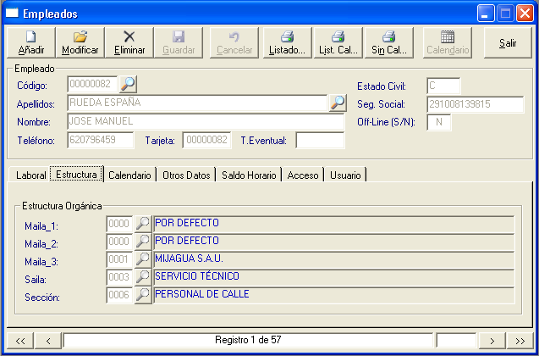

Dentro de esta pestaña, clasificaremos a los empleados según áreas, departamentos, secciones, negociados, etc...

Esta clasificación de los empleados, se hará dependiendo de la estructura de cada entidad, dependiendo de los niveles que haya definido inicialmente.

Cuando se utilicen menos de 5 niveles, los primeros niveles aparecerán bloqueados.

Hay que tener en cuenta que estos niveles dependen de los niveles superiores.

Por ejemplo, si utilizamos 3 niveles, podemos tener en el nivel 3 el valor 1 y el 2.

En el nivel 4 podemos tener un valor 1 para el valor 1 del nivel 3 y otro valor 1 para el valor 2 del nivel 3.

Es una estructura piramidal, en la que los niveles inferiores siempre dependen de los superiores.

Habrá que realizar muy bien esta estructura, de cara a si después utilizamos otras herramientas como los permisos departamentales, que cada empleado esté en la rama de la estructura departamental correcta.

Según esta estructura piramidal, según vayamos seleccionando los niveles superiores, nos irán apareciendo unos valores u otros en los niveles inferiores ( siempre dependiendo de los superiores ).

Pestaña Calendario

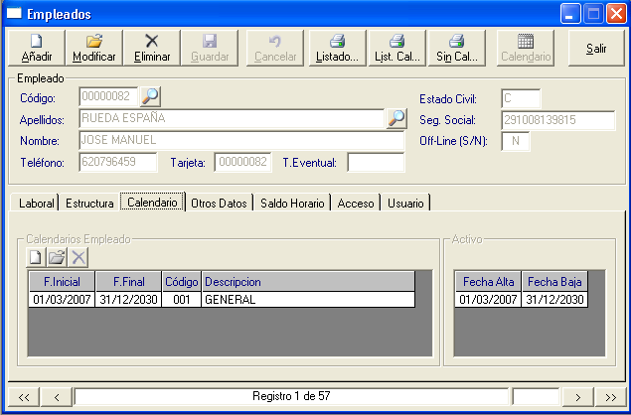

En la pestaña calendario será donde asignaremos a cada empleado los diferentes calendarios que va a tener en los distintos periodos de tiempo que definamos. Este es el único punto de la aplicación, donde indicaremos cuales son los horarios que va a tener cada día el empleado correspondiente, que a su vez estarán basados en los distintos calendarios que le asignamos por fechas.

En la parte inferior izquierda de la ficha del empleado, veremos los periodos en los que hay diferentes calendarios.
El periodo que aparece el primero en la lista, será el que tiene asignado en este momento el empleado, o bien el último periodo en el que trabajó el empleado en la entidad.
Cuando queramos cambiar de calendario a un empleado, tendremos que cambiar la fecha final del calendario que tenemos en la parte superior, poniendo la fecha final en la que queramos que el empleado deje de tener asignado el calendario. ( Importante, esta fecha final deberá ser una fecha posterior a la última fecha en la que el empleado tenga marcajes, o, normalmente, posterior a la fecha actual ).
En el caso de que queramos modificar un calendario con fecha anterior a la actual, y que tenga movimientos en las fechas seleccionadas, antes de modificar el calendario, deberemos ejecutar el proceso de Regenerar Marcajes por empleado, pero siempre, poniendose antes en contacto con el departamento de Informática de la entidad, o, en su defecto, con el departamento técnico de ABACO, para realizar los pasos previos a cualquier proceso de Regeneración de Marcajes.

Una vez modificada la primera línea, y cerradas las fechas del calendario, podremos añadir una nueva línea de calendario en la pantalla que obtenemos al hacer clic sobre el botón del folio en blanco que aparece encima de la rejilla de los calendarios, y en el que aparecerá la pantalla siguiente:

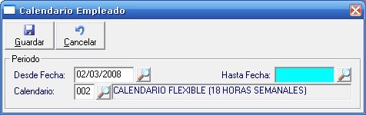

Habrá que rellenar los siguientes campos:

- Desde Fecha: Pondremos la fecha inicial del periodo en el que queremos asignar el nuevo calendario.
- Hasta Fecha: Será la fecha final en la que acabará el calendario. En el caso de que el tiempo que va a durar
el calendario sea indefinido, deberemos pulsar la tecla Intro sobre este campo, y automáticamente el programa pondrá como fecha final el 31/12/2030. NO DEBEREMOS PONER EN ESTA FECHA NINGUNA FECHA SUPERIOR AL 31/12/2030 PORQUE PODRÍA DAR PROBLEMAS EN EL FUNCIONAMIENTO DE LAS APLICACIONES.
- Calendario: Pondremos el código del calendario que queramos establecer para el empleado durante las
fechas que hemos asignado en los 2 campos anteriores.

Desde este punto es donde estableceremos los distintos periodos de trabajo con los calendarios deseados para cada empleado.

En la parte inferior derecha de la pantalla, podremos ver los diferentes periodos continuos de trabajo del empleado a lo largo del tiempo. Nos aparecerá una nueva fila por cada periodo de trabajo en el que haya habido una discontinuidad entre la fecha final de asignación de un calendario y la fecha inicial del siguiente calendario.
Con ello podremos ver , por ejemplo, para aquellos empleados temporales, las distintas fechas que ha estado trabajando para la entidad, el empleado seleccionado.

Pestaña Otros Datos

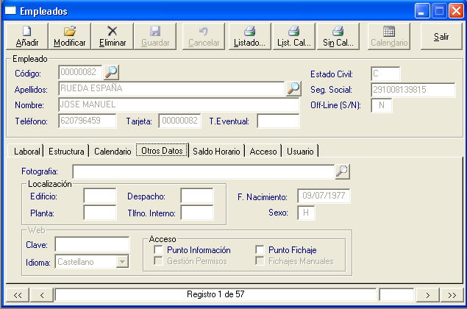

En esta pestaña podremos añadir otros datos relacionados con el empleado. Son los siguientes:

Fotografía:
Unidad, directorio y fichero de imagen que contenga la fotografía del empleado. Si sólo incluye el nombre del fichero, se supone que anteriormente lo almacenó en el directorio FOTOS de la empresa activa. Esto es lo recomendable. Por ejemplo: para la entidad 01, si en el campo introducimos PEPE.BMP, el programa buscará en la ruta... \DATOS01\FOTOS\PEPE.BMP
Edificio:
Número del Edificio en el que se encuentra trabajando el empleado.
Planta:
Planta del Edificio en el que se encuentra trabajando el empleado.
Despacho:
Número del Despacho en el que se encuentra trabajando el empleado.
Tlfno. Interno:
Extensión de la centralita que corresponde al empleado en cuestión.
Clave Web:
Esta es la clave que van a utilizar los usuarios para poder acceder al punto de Información Web.
Esta clave, por defecto, será el código del empleado ( que suele ser el DNI ), aunque puede ser cambiada en cualquier momento por el departamento de personal desde este punto de la ficha del empleado o bien el propio empleado, puede cambiarla en cualquier momento desde el punto de Información
En el caso de querer ver esta clave, porque al empleado se le haya olvidado, deberemos pulsar el botón de Modificar de la parte superior de la pantalla, colocarnos con el cursor en este campo y pulsar la tecla F3, con lo que se sustituirán los asteriscos por el valor de la contraseña para el acceso al Punto de Información Web de la Entidad.

Idioma Web:
Este es el idioma que tiene seleccionado el empleado para visualizar el Punto de Información Web y que él mismo puede cambiar a selección desde su Punto de Información.

Fecha de Nacimiento:
Será la Fecha de Nacimiento del Empleado. Es un campo Obligatorio y que posteriormente se utilizará para las estadísticas que se pueden obtener de la aplicación.
Sexo:
Valor que indica el sexo del empleado y que puede tomar los valores H → Hombre o M → Mujer. También es un campo obligatorio y que servirá para las estadísticas como el campo anterior.

Pestaña Saldo Horario

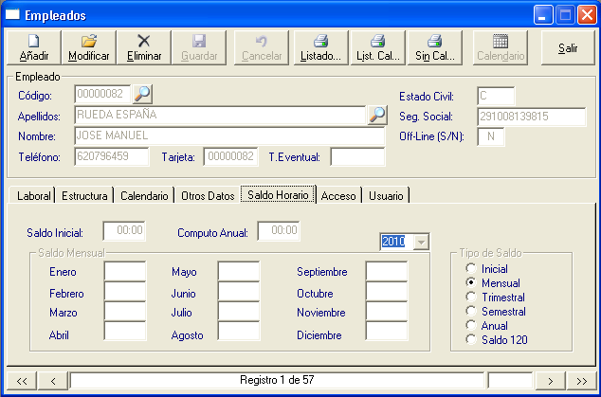

En esta pantalla tendremos los saldos de los empleados, tanto mensuales como el saldo Inicial.
Los campos que aparecen están en formato hh:mm y son los siguientes:

Año de la selección:
En la parte central derecha, veremos un desplegable en el que podremos seleccionar el año del que queremos consultar/modificar los saldos del empleado.

Saldo Inicial:
Este campo inicial se utiliza normalmente, para colocar a principio de año, el saldo acumulado del año anterior.
En el caso de que un empleado deba horas del año anterior, meteremos la cantidad de horas en negativo ( -15:25 ) y en el caso de que tenga horas de más, meteremos las horas en positivo sin signo. ( 10:45 )
Este campo de saldo inicial, aparece en la mayoría de los listados y se acumula al total del listado solicitado.
Habrá que tener en cuenta el valor que estemos utilizando, para saber cómo interpretar los listados.
Por ejemplo, si pusiésemos en este saldo inicial, el saldo acumulado del año anterior, los listados que saquemos, deberíamos sacarlos desde el 1 de enero en adelante, para que el total tenga sentido.
Si imprimiésemos un listado del 10 de Marzo al 17 de Marzo, tendremos que tener en cuenta que en el total, me va a sumar el saldo Inicial, con lo que se desvirtuaría el campo total del listado.
Este campo no es obligatorio, con lo que no tenemos obligación de rellenarlo.
El valor de este campo se puede modificar en cualquier momento, teniendo en cuenta, que cuando lo modifiquemos, los listados que tengamos impresos hasta el momento, ya no pueden ser interpretados de la misma manera, porque siempre se va a incluir en los listados el Saldo Inicial ( en la cabecera del listado ).
Importante: ESTE CAMPO SÓLO SE TENDRÁ EN CUENTA CUANDO EL TIPO DE SALDO DEL EMPLEADO SEA TIPO DE SALDO INICIAL.

Saldos Mensuales ( Enero... Diciembre ):
Estos saldos pueden generarse automáticamente o bien se pueden cambiar manualmente dependiendo de un parámetro que hay en la sección de General – Parámetros – Introducción manual de saldo mensual de empleados.
Para generar estos saldos, se calcularán desde el menú Utilidades – Generación de Cartas / Circulares.
Estos saldos indicarán el tiempo que el empleado lleva trabajados de más o de menos en cada uno de los meses ( anteriores a la fecha actual ).

Tipo de Saldo:
Dentro de esta sección, actualmente, sólo se pueden utilizar las opciones de Inicial, Mensual y Anual. ( el resto de las opciones no están operativas de momento).
Dependiendo de la selección que hagamos en este campo, se utilizará un saldo u otro para mostrar en los listados.
Explicaremos ahora el funcionamiento según se seleccione la opción de Inicial, Mensual o Anual:

Inicial: Sea cual sea la selección de fechas en las que sacamos los listados, en la cabecera de los
mismos, siempre nos va a aparecer el valor que tengamos en el campo Saldo Inicial, dentro de esta misma ficha.
Por esto es muy importante saber para qué vamos a utilizar este campo de Saldo Inicial que es modificable en cualquier momento desde esta ficha de empleados.
Mensual: Este tipo de saldo, sólo tendrá sentido utilizarle, en el caso de que generemos mensualmente los saldos desde el punto de Generación de Cartas / Circulares, o bien si introducimos manualmente los saldos en la ficha de los empleados.
Cuando seleccionemos este tipo de Saldo, en la cabecera de los listados nos va a aparecer el saldo del mes anterior al que seleccionamos los listados.
Por ejemplo, si sacamos un listado del 10 al 20 de marzo, en la cabecera nos va a poner el saldo del mes de Febrero, con lo que en el total del listado, nos aparecerá la suma del saldo de esos 11 días seleccionados más el saldo del mes de Febrero.
Este resumen que aparece tendremos que saber interpretarlo según lo comentado anteriormente porque si no puede dar lugar a equívocos.
Anual: Este tipo de saldo, lo que nos hará, es añadir al saldo del periodo seleccionado en el listado, el total del saldo acumulado desde Enero del año en curso, hasta el mes anterior a la fecha inicial de las seleccionadas en el listado.
Por ejemplo, si sacamos un listado del 10 al 20 de marzo, en la cabecera nos va a poner el saldo del mes de Enero y Febrero, con lo que en el total del listado, nos aparecerá la suma del saldo desde principio de Año más la suma del saldo del periodo seleccionado.

Pestaña Acceso

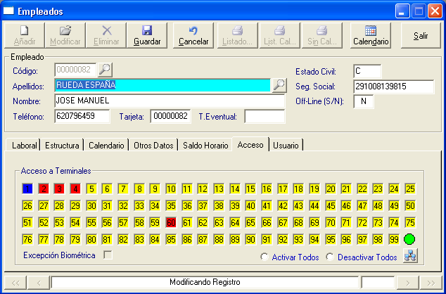

En esta pantalla podremos seleccionar en qué terminales el empleado podrá fichar.
Dependiendo de la entidad y del número de empleados, tendremos un número de terminales mayor o menor.
La aplicación nos permitirá decidir qué empleados pueden fichar en qué terminales.
Un empleado puede fichar en 1 ó más terminales.
Lo normal es que el empleado sólo tenga permiso para fichar en un terminal ( el que corresponda a su centro de trabajo ), aunque sí que podremos dar permisos a un empleado para que fiche en varios terminales ( siempre que estos sean del mismo tipo, es decir, si son todos con conexión de red o si son todos de MODEM).
En la pantalla veremos en color Azul aquellos terminales en los que el empleado tiene permiso para fichar, en color Rojo aquellos terminales en los que el empleado No tiene permiso para fichar y en color Amarillo son números de terminal que no existen en esa entidad.
Normalmente los terminales de cada entidad serán los primeros números.
Para dar o quitar permiso a un empleado en cada terminal, sólo será necesario hacer clic sobre el número del terminal en concreto. Al hacer clic el color pasará de azul o rojo ( en el caso de que le quitemos a un empleado el permiso para fichar en el terminal ) o bien de rojo a azul ( cuando le demos permiso para que fiche en el terminal ).
También podremos hacer clic sobre los campos “Activar Todos” para permitir al empleado que pueda fichar en todos los terminales o bien en Desactivar Todos para que no pueda fichar en ningún Terminal ( aunque este último caso sólo tendría sentido cuando un empleado se causa baja en la Entidad ).

Será muy importante, cuando demos de alta a un empleado nuevo, darle permisos para fichar en al menos un terminal, puesto que si un empleado ficha y no tiene permiso, no se le van a computar los marcajes y todos sus marcajes van a aparecer en el informe de “Errores de Fichaje”, y aparecerá el texto “El empleado no tiene permiso para fichar en el Terminal”.
Estos marcajes erróneos, para introducirles de nuevo en la aplicación, será necesario introducirles manualmente desde la pantalla de Movimientos del empleado.

Pestaña Usuario

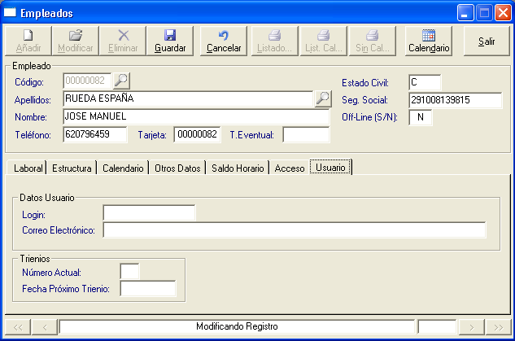

DATOS USUARIO
Login:
Nombre único del usuario. Pueden ser Números o letras tanto mayúsculas como minúsculas

Correo Electrónico:
Esta es el email del empleado, ya sea interno a la entidad o externo.

TRIENIOS:
Numero Actual:
Numero actual de trienios que tiene el empleado. Este dato se actualizará automáticamente desde el punto UTILIDADES - IMPORTACION DE TRIENIOS POR EMPLEADO
Fecha Próximo Trienio:
Fecha en la que el empleado cumplirá el próximo trienio. Este dato se actualizará automáticamente desde el punto UTILIDADES - IMPORTACION DE TRIENIOS POR EMPLEADO

El botón de Listado... que aparece en la parte superior de la pantalla, permitirá la selección y posterior impresión de los empleados que se encuentren en la entidad actual, en forma de listado.
Esto nos puede servir para listar los empleados por departamentos u otra serie de listados que pueden ser muy útiles en cualquier momento en el departamento de personal.

El botón de ListadoCalendarios que aparece en la parte superior de la pantalla, permitirá la selección y posterior impresión de los empleados y en el que se mostrarán los distintos calendarios que han tenido los empleados a lo largo de su periodo de trabajo en la entidad.
Aparecerá por cada empleado, una fila por cada diferente calendario que haya tenido acotado por sus correspondientes fechas de duración del calendario.

El botón de Listado sin Calendarios que aparece en la parte superior de la pantalla, permitirá la selección y posterior impresión de los empleados que no tienen asignado un calendario.

El botón de Calendario servirá para ver o modificar el calendario de un empleado en cualquier momento.
Para poder acceder a este botón será necesario cargar un empleado en la ficha de empleados y pulsar el botón de modificar.
Cuando pulsemos el botón de Calendario, lo que nos pedirá es qué año es el que queremos cargar. Por defecto te pone el año actual y sólo deberemos pulsar la tecla Intro.
Al hacerlo veremos la siguiente pantalla:

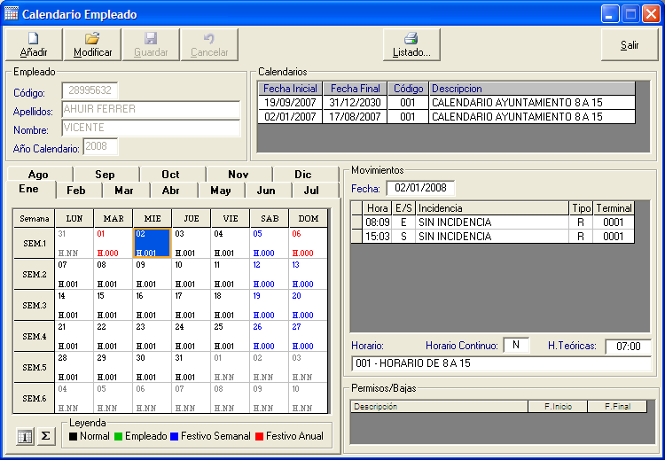

En esta pantalla podremos ver la mayoría de los datos que se pueden obtener de un empleado en la aplicación.

En la parte superior derecha del empleado, podemos ver los distintos Calendarios que el empleado tiene o ha tenido definidos, separados por fechas y por código de calendario, teniendo en cuenta que el que aparece en la primera fila será el actual o el último que se ha tenido.

En la parte inferior izquierda de la pantalla podemos ver el calendario que tiene el empleado a lo largo del año que hayamos seleccionado previamente en el campo año.
En cada una de las celdas muestra el número del día del mes y el horario que se aplica al mismo. En las celdas de semana se muestra el número de la semana dentro del año.
En cada una de las carpetas se muestran cada mes del año.
Al mismo tiempo, en las casillas de los días del calendario, podremos a primera vista ver el horario que tiene asignado ese calendario cada uno de los días ( por ejemplo, H.001 → Horario 1 ) y según el código de colores ver que tipo de día es, es decir:

- Festivo Anual → Rojo (se corresponderá con los festivos anuales que vimos anteriormente)
- Festivo Semanal → Azul (se corresponderá con aquellos días de Horario 000 que definimos en los turnos)
- Día de trabajo normal → Negro (horarios distintos de 000 que definimos en los turnos)
- Cambio de Horario → Verde (aquellos días en los que desde esta pantalla, o bien desde el punto de
Menú Procesos - Modificación Calendarios Empleados)

Desde este punto podremos modificar el horario del empleado de 1 ó varios días.
Para ello, seleccionaremos con el ratón los días que queramos modificar ( que deben ser consecutivos y que quedarán seleccionados en color azul ) y pulsar el botón de “Cambio de Horario de la selección actual” .
Cuando pulsemos este botón, aparecerá una pantalla como la siguiente:

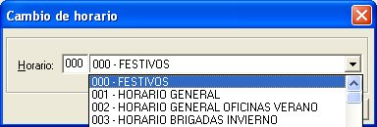

y seleccionaremos el nuevo horario que queramos poner al periodo seleccionado.
En el momento que grabemos, los días que anteriormente estaban en color negro, nos aparecerán en color Verde, y nos indicará que a este empleado, le hemos cambiado los horarios en el periodo seleccionado.
Estos cambios de horarios hay que hacerlos siempre a priori, es decir, deberemos hacer los cambios para fechas posteriores a la actual.

En la parte derecha de la pantalla, podremos ver, según hacemos clic en las fechas del calendario, los movimientos que tiene el empleado en la fecha seleccionada, los datos del horario del día correspondiente, y los permisos o bajas que tenga en esa fecha.
También, en la parte inferior de la pantalla, podemos obtener una estimación de las horas que tiene el calendario al hacer clic sobre el botón con el símbolo del sumatorio ( Σ ). Al hacerlo veremos la siguiente pantalla:

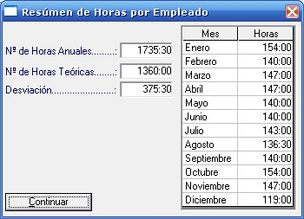

Aquí podremos ver el número de Horas Anuales que tiene el calendario que tiene el empleado, el número de horas teóricas que tiene que realizar el empleado según la relación laboral que tiene asignada, y la desviación correspondiente entre ambas.
Aquí además, tendríamos que tener en cuenta las incidencias anuales, que se deberían restar al Nº de Horas Anuales, para que el cálculo sea lo más aproximado posible a la realidad y así la desviación fuese real.
  - 2.4 - INCIDENCIAS

En esta opción se añaden, modifican y eliminan las INCIDENCIAS ( I ), PERMISOS ( P ), BAJAS ( B ), EXCEDENCIAS ( E ), ACUMULADOS ( A ), ACUMULADOS INTERNOS ( X ) Y AGRUPACIONES ( G ) que se pueden utilizar en el programa.
Esta es una de las partes más importantes, ya que necesita una planificación a priori de la entidad en cuanto a absentismos y permisos que puede disfrutar el empleado.

Vamos a definir inicialmente lo que es cada una de las 7 tipos que nos podemos crear en esta pantalla:

Las INCIDENCIAS ( I ) son marcajes producidos por el empleado para justificar su ausencia en bloques de presencia. Estos fichajes deben siempre ir acompañados por el justificante por parte del responsable del control horario. De esta forma se podrán cotejar con los listados producidos por el programa.
Las Incidencias afectan a periodos dentro del mismo día.
Ejemplos típicos de estas incidencias son la Entrada de Medico, Salida Comisión de Servicio, Desayuno, etc...

Los PERMISOS ( P ), como su propio nombre indica, son aquellos periodos de tiempo, que por causas justificadas, el empleado puede ausentarse de su puesto de trabajo y el tiempo que no esté, no se le acumulará en ausencias por estar justificado.
Estos Permisos, los empleados no los podrán fichar en los puntos de fichaje ( al contrario que las incidencias ), sino que será el departamento de personal el que los introduzca en la aplicación desde el punto de Procesos – Permisos.
Estos permisos, serán definidos por el departamento de Personal de la Entidad y se les establecerá un máximo y un mínimo para solicitarlos.
Los datos más importantes a la hora de crear los permisos son si el permiso se va a disfrutar en Días o en Horas y si los días van a ser Laborables o Naturales.
Posteriormente veremos cómo crear un permiso.
Ejemplos típicos de permisos son las Vacaciones, Asuntos Particulares, Asistencia a Juicios, etc...

Las BAJAS ( B ) son aquellos periodos que el empleado no puede venir a trabajar por una enfermedad o accidente.
El tratamiento en la aplicación Wcronos de las Bajas es igual a los permisos, con la única diferencia que a la hora de asignar un permiso a un empleado, debemos conocer la fecha de Inicio y de Fin del Permiso, y en el caso de las bajas, conoceremos la Fecha de Inicio, pero no conoceremos la Fecha de Finalización, con lo que a la hora de grabar las bajas, podremos dejar en blanco este campo.
Ejemplos típicos de estas bajas son la Baja por Enfermedad y la Baja por Accidente.

Las EXCEDENCIAS ( E ) son muy parecidos a las bajas, sólo que los periodos de excedencia suelen ser bastante más largos.
Las excedencias son periodos largos ( 1 año o más ), en los que el empleado deja de trabajar en la entidad.
A la hora de grabarlas, funcionarán igual que las bajas, pudiendo dejar abierta la excedencia, es decir, sin introducir la fecha de baja.

Los ACUMULADOS ( A ) sirven para agrupar incidencias, permisos o bajas y agruparlos, de manera que podamos obtener listados de diferentes permisos o incidencias de una única vez.
Ejemplos típicos de acumulados puede ser el horas en médico ( en el que englobaríamos la Incidencia de Entrada de médico y la de Salida de Médico ).
Así podríamos sacar con un solo listado, todas las horas de médico.
Todos los acumulados que nos creemos, deberán estar englobados entre el 9000 y el 9990.

Los acumulados a partir del 9991 están ya definidos y no se pueden modificar.
Estos acumulados son utilizados por la aplicación para el cálculo de todos los totales.

Los ACUMULADOS INTERNOS ( X ) son fórmulas que se definen para después, desde el punto de Procesos – Acumulados de Empleados, poder hacer cálculos más complejos sobre otras Incidencias o Permisos, calculado por meses, realizando sumas, multiplicaciones, divisiones, multiplicaciones por constantes, acumulados, etc … Suelen servir, en la mayoría de los casos, para realizar cálculos de pagas de productividad, cálculo de horas extras, etc…

Las AGRUPACIONES ( G ) sirven para juntar diferentes permisos del mismo tipo ( días u horas ) en los que cada uno de ellos tiene un máximo determinado, pero al agruparles todos ellos, no deben superar otro máximo ( que lógicamente es menor que la suma de los máximos individuales ).
Un ejemplo podría ser 3 permisos diferentes en los que individualmente cada uno de ellos tiene 3 días de permiso.
Podríamos tener una agrupación, que se la asignásemos a los 3 y cuyo máximo fuese de 7 días.
Así, aunque individualmente la suma de los 3 sería de 9 días, no se podrán disfrutar entre los 3 de más de 7 días.

Vamos a ver la forma de crear las incidencias. Los campos de los que consta esta pantalla son:

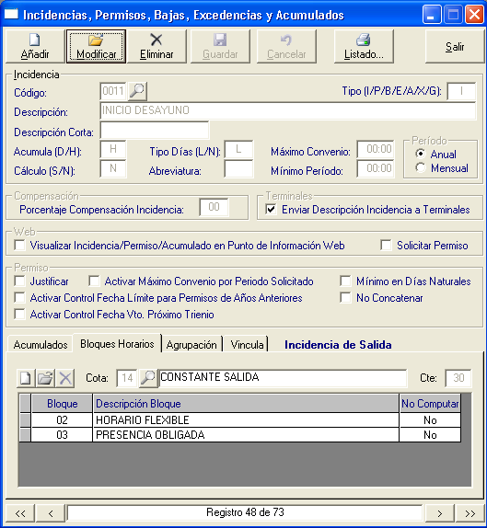

Código :

Número identificativo de la incidencia. Puede haber hasta 9999 incidencias.
Se pueden planificar de 0001 a 9990 códigos diferentes.
La incidencia 0000 no se puede modificar y los acumulados de 9991 al 9999 tampoco, ya que son internos del programa.

Tipo I/P/B/E/A/G :

Definirá lo que nos vayamos a crear en cada caso.

Dependiendo de la letra crearemos:

I → Incidencia

P→ Permiso

B → Baja

E → Excedencias

A → Acumulado

X → Expresión o Fórmula

G → Agrupación

Descripción:
Literal para identificar la Incidencia. Debe ser lo más aclaratorio posible para luego poder asignarlas correctamente.

Máximo Convenio:

Tiempo Máximo que se puede disfrutar de esa incidencia o permiso, A LO LARGO DEL AÑO.

Este máximo es Anual, con lo que si tenemos alguna incidencia o permiso que tenga un límite mensual, o de otro tipo, deberemos hacer el cálculo para colocar en este campo el valor de todo el año.

Este campo estará expresado en días o en horas dependiendo del campo Tipo Días que aparece más abajo.

Mínimo Periodo:

Puede haber determinados permisos, que sólo se puedan pedir en un número mínimo de días.

Un caso habitual, son las vacaciones, que para disfrutarlas, hay que pedir mínimo 5 días consecutivos.

En el caso de colocar este mínimo, si intentásemos dar un periodo de vacaciones de 3 días, no nos dejaría debido a que el periodo solicitado no llegaría al mínimo definido.

Periodo (Anual-Mensual):

Este campo es para los permisos y si lo marcamos como mensual, podremos controlar las incidencias mensuales por empleado. Se nos habilitará la búsqueda de los permisos.

Acumula (D/H):

Indica si el permiso se va a disfrutar por días completos ( D ), o bien se va a disfrutar en periodos de horas ( H ).

En el caso de que un permiso se disfrute en días, lo que se hará es justificar las horas teóricas del horario que el empleado tenía ese día y lo acumulará a la columna de Permisos.

En el caso de que el permiso sea de Horas, sólo tendrá sentido aplicar el permiso, durante el periodo de Presencia Obligada del horario del empleado. Esto es porque el permiso, sólo justifica el periodo en el que el empleado “debe permanecer” en su puesto de trabajo y este periodo es, por definición, sólo el bloque de Presencia Obligada.

El colocar un permiso de horas en un bloque de ausencia obligada o en horario flexible, no tendrá ninguna repercusión a la hora de los cálculos de los movimientos y de las horas resultante de trabajo a fin de mes.

Tipo Días (L/N):

Nos servirá para decidir si el permiso que solicitemos será de días Laborables o Naturales.

Al decidir esto, cuando solicitemos un permiso, nos calculará el número de días/horas reales que un empleado permanecerá de permiso.

Esto es, si definimos un permiso en días Naturales ( N ) y solicitamos vacaciones del 1 al 5 de un mes, nos dirá que el total de días solicitados es de 5 días ( aunque entre medias haya un fin de semana ). Sin embargo, si el permiso esta definido en días Laborables ( L ) y entre medias hay un fin de semana o un festivo, calculará lo correspondiente ( por ejemplo serían 3 días en el caso de que solicitásemos del viernes al martes ambos inclusive ).

Este cálculo de los días de un permiso, el programa lo hace automáticamente, con lo que no se podrán modificar manualmente este cálculo de días.

Cálculo (S/N):

Este campo sirve para, al realizar el cálculo del máximo de un Permiso, depende de la fecha de alta del empleado en la Entidad.

Un ejemplo típico son las vacaciones. Una entidad que tenga un permiso de vacaciones de 24 días Laborables.

Si un empleado entra a trabajar en la entidad el 01 de Abril, no le corresponderán los 24 días, sino que le corresponderán 18, por esto es importante colocar bien el valor de la Fecha de Alta que está en la ficha del empleado.

Si el campo cálculo esta puesto el valor “N”, a todos los empleados, entrasen en la fecha que entrasen a trabajar en la entidad, le corresponderían los 24 días.

Todas las bajas, por definición, tendrán por defecto el cálculo a “N”, porque una baja por enfermedad es igual para un empleado que entre a trabajar el 26 de diciembre que para aquel empleado que lleve trabajando 15 años en la entidad.

Abreviatura:

Este campo será una abreviatura de 3 caracteres que después aparecerá en alguno de los listados cuando se produzca esta incidencia/permiso.
Visualizar Incidencia / Permiso / Acumulado en Punto de Información Web:
Esta opción estará habilitada para las Incidencias, Permisos y Acumulados.
Esta opción, sólo tiene sentido utilizarla, cuando la aplicación de Control Horario Wcronos, está complementada con el módulo de Punto de Información al Empleado en la intranet Corporativa.
Si marcamos esta opción, el empleado podrá consultar los permisos, incidencias y acumulados que el Departamento de Personal decida, es decir, en los que marque esta opción.
En el caso de las Incidencias, también habrá que marcar esta opción para aquellas incidencias que se quiera que se puedan fichar en el módulo del Punto de Fichaje Web.

Solicitar Permiso:

Este campo se activará si queremos que el empleado desde la WEB (Punto de Información) pueda solicitar un permiso
Justificar:
Esta opción estará habilitada para los Permisos.
Cuando definamos los permisos, marcaremos esta opción en el caso de que queramos que haya permisos que sean justificables mediante un impreso determinado.
Después, cuando concedamos un permiso, desde la pantalla de Procesos Permisos, tendremos la posibilidad de marcarlo como Justificado o No Justificado ( dependiendo si se ha entregado al departamento de Personal el Impreso correspondiente a este Permiso ). También con esta opción, luego nos permitirá obtener un listado de todos los permisos que todavía tenemos sin justificar, para reclamar los justificantes en el momento que los necesitemos.
Activar Control Fecha Límite para Permisos de Años Anteriores:
Activaremos esta opción, para los permisos que queramos que tengan un control de fecha a la hora de solicitarlos correspondientes al año anterior al actual.
El caso más común, es la solicitud de Vacaciones y Asuntos Propios, que se pueden solicitar, con cargo al año anterior, sólo hasta una fecha cercana al comienzo del año, por ejemplo, hasta finales de enero.
Este campo sólo tiene sentido utilizarlo cuando en la pantalla de General – Sistema – Varios, hemos establecido una fecha límite para la solicitud de permisos en el campo Fecha límite para disfrutar permisos años anteriores.
Esta fecha límite será común para todos los permisos en los que activemos este campo.
Porcentaje compensación incidencia:
Porcentaje a computar del tiempo total realizado por esa incidencia. El resto del tiempo no es computable en ningún sitio.

Enviar descripción incidencias a Terminales:

Se activa este campo para aquellas incidencias que queramos enviar a los terminales y así el empleado pueda ver en los terminales (algunos terminales) la descripción de la incidencia.
Mínimo en días Naturales:
Para aquellos permisos, que teniendo el tipo de días (L/N) como Laborables, el mínimo por periodo se convierta en días Naturales.
No concatenar::
Si varios permisos están marcados como no concatenar, no se podrán pedir dichos permisos seguidos, como mínimo, si es en días, tiene que haber un día de diferencia y si son en horas, como mínimo una hora de diferencia.
Activar Control Fecha Vto. Próximo trienio:
Activaremos esta opción, para los permisos que queramos que cuando se cumpla el trienio en el año (vto=01/07/2011) nos tenga en cuenta o no los días de más por trienios (General - parámetros trienio). Si lo marcamos, podré solicitar los días del trienio a partir del fecha de vto.

Acumulados
Define los acumulados a los que se añadirá el tiempo transcurrido en la Incidencia o Permiso. Pueden ser acumulados generales o acumulados creados para englobar varias incidencias y totalizar tiempos.
Colocar bien los acumulados es MUY IMPORTANTE, puesto que dependiendo de los acumulados que utilicemos dentro de los reservados de la aplicación ( 9991 hasta el 9999 ), hará que las incidencias, permisos, bajas, etc.. funcionen y realicen correctamente los cálculos de los movimientos y de las horas trabajadas cada mes.
Vamos a explicar los diferentes acumulados reservados, utilizados por la aplicación, y que serán la base para el cálculo de todos los totales del tiempo trabajado, permisos, etc

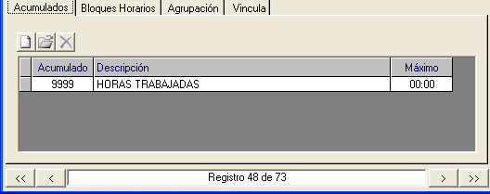

9991: HORAS DE PERMISO
Todos los PERMISOS que creemos ( vacaciones, asuntos propios, etc... ), y que se diferencian porque en el campo Tipo están marcados como “P”, deberán estar acumulados a este Acumulado.
El que tengan este acumulado asignado, hace que se justifiquen las horas que el empleado permanece de permiso y que normalmente debería estar trabajando.

9992: HORAS DE BAJA
Todas las BAJAS que creemos ( Baja por Enfermedad, Baja por Accidente, etc... ), y que se diferencian porque en el campo Tipo están marcados como “B”, deberán estar acumulados a este Acumulado.
El que tengan este acumulado asignado, hace que se justifiquen las horas que el empleado permanece de baja y que normalmente debería estar trabajando.

9993: HORAS DE EXCEDENCIA
Todas las EXCEDENCIAS que creemos ( estudios, voluntaria, etc... ), y que se diferencian porque en el campo Tipo están marcados como “E”, deberán estar acumulados a este Acumulado.
El que tengan este acumulado asignado, hace que se justifiquen las horas que el empleado permanece de excedencia y que normalmente debería estar trabajando.

9994: HORAS RECUPERABLES
Este acumulado se suele utilizar para cubrir un periodo de Presencia Obligada, mediante un permiso ( que no esté acumulado a horas de Permiso si no a este acumulado ), y mediante el cual, esas horas no las va a contar como horas trabajadas, pero tampoco me va a provocar que se den Horas de Ausencias.
Va a servir para justificar una serie de circunstancias determinadas, en las que no hay un permiso efectivo que se ajuste a las características de la situación, pero se quiere justificar un horario sin que se cuente como trabajado.
Normalmente, todas las horas acumuladas a los permisos que van a este acumulado, deben ser recuperadas posteriormente mediante otra incidencia o mediante los excesos de jornada.

9996: HORAS TRABAJADAS NO COMPUTADAS
Este acumulado, no se suele tener que asignar manualmente a ninguna incidencia y/o permiso.
Este acumulado sólo suele tener sentido cuando la entidad haya definido ( en la pantalla de General – Sistema – Parámetros – No computar marcajes fuera de Horario estará marcado) que todas aquellas horas que se realicen fuera de los periodos de Horario Flexible y de Presencia Obligada no se computen como tiempo trabajado.
Esto quiere decir que si el horario de un empleado empieza a las 08:00 de la mañana y el empleado entra a trabajar a las 07:45, ese cuarto de hora que el empleado ha estado en su puesto de trabajo, no se ha computado como trabajado, pero sí que se ha acumulado a este acumulado 9996 y podríamos obtener en cualquier momento un listado de horas en las que el empleado ha estado trabajando, aunque según su horario, no tenía obligación de ello.

9997: HORAS AUSENCIAS
Este acumulado tampoco se suele asignar manualmente a ninguna incidencia y/o permiso.
Lo que indica este acumulado es la cantidad de horas que el empleado no ha estado en su puesto de trabajo cuando su horario era de Presencia Obligada, es decir, todo el tiempo que el empleado no ha estado en su puesto de trabajo cuando tenía obligación de estar trabajando.

9998: HORAS EXCESOS
Este acumulado indica la cantidad de horas que el empleado ha estado trabajando durante los bloques de Ausencia Obligada.
También tiene que ver en este caso, la opción mencionada anteriormente de la pantalla de General – Sistema – Parámetros – No computar marcajes fuera de Horario.
En el caso de que esta opción esté marcada, nunca van a aparecer horas de exceso en los listados, porque el parámetro ya nos dice que no se va a computar nada de lo que se trabaje durante los bloques de Ausencia Obligada.
Sin embargo, si asignamos este acumulado en alguna Incidencia o Permiso, sí que podremos obtener un listado de este acumulado ( aunque no es muy habitual ).

9999: HORAS TRABAJADAS
Este acumulado es el más utilizado a la hora de definir las incidencias.
NUNCA UN PERMISO / BAJA / EXCEDENCIA PUEDE ESTAR ACUMULADO A ESTE ACUMULADO 9999.
Este acumulado sólo se utilizará para las Incidencias.
Cuando acumulemos una Incidencia a este acumulado ( como aparece en la ventana inferior ), lo que se va a hacer, es que el periodo que el empleado permanezca fuera de su puesto de trabajo, cuando haya fichado esa incidencia, se lo va a contar como si hubiese estado en su puesto de trabajo.
Por ejemplo la incidencia de Entrada de Médico o el Desayuno. Si por ejemplo un empleado llega a trabajar a las 11:00 de la mañana porque ha estado en una consulta médica, normalmente, se le considerará como que ha estado trabajando desde el comienzo de su horario.
Si una incidencia no lo acumulamos a este acumulado, no se justificará el periodo en el que el empleado no haya estado en su puesto de trabajo, con lo que en los listados le aparecerán tantas horas de Ausencias, como el periodo que el empleado haya permanecido fuera de su puesto de trabajo ( aunque el empleado haya fichado la incidencia ).

Bloques Horarios

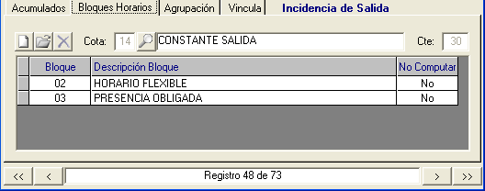

Define los bloques horarios donde se puede dar la incidencia, y el tiempo máximo que puede acumular.

Campos

Bloque y Descripción bloque:
Código y descripción del bloque horario donde se puede dar la incidencia.
Como en el resto de las pantallas estos pueden ser:
- 01 .- Ausencia Obligada
- 02 .- Horario Flexible
- 03 .- Presencia Obligada
- 04 .- Horario Cortesía
- 05.- No Computable

IMPORTANTE: En el caso de que se marque la incidencia en bloques horarios en los que está permitida fichar esa incidencia, la incidencia se pasará como un marcaje sin incidencia, y además, se guardará como un error de marcaje, que aparece en el listado de los Errores de fichaje, con lo que habrá que arreglar ese marcaje si se quiere que tenga un tratamiento especial ( el que tenga especialmente la incidencia que se deseaba fichar ).

También podremos marcar o desmarcar el bloque horario, para computar o no el valor de ese bloque.

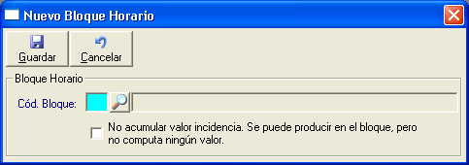

Cota y Descripción:
Código de tipos de cota. Decide cómo acumula una incidencia diariamente, dependiendo de su horario.
Los distintos tipos de cota que podemos tener son:
- 01 – SIN ACOTACIÓN: INCIDENCIA DE SALIDA. Se utiliza sólo para Incidencias ARRASTRABLES. Este tipo de Incidencias debe introducir el propio empleado tanto la entrada de la incidencia, como la salida. Se utiliza para incidencias del tipo de Salida de Comisión de Servicios, en la que el empleado sale de su puesto de trabajo a realizar alguna tarea a otro centro y no sabe cuando va a volver; Por ejemplo un técnico que va a arreglar un aparato y no sabe lo que va a tardar, o un conductor que acompaña a un concejal en un viaje y no se conoce la hora de vuelta.
- 02 – HORAS TEÓRICAS: INCIDENCIA DE SALIDA. Este tipo de incidencia se utiliza cuando tenemos bloques de Presencia Obligada y de Horario Flexible ( que suelen ir juntos ). Habrá que colocarlo en los 2 bloques Horarios. Este tipo de Incidencias te va a cerrar la salida según las horas teóricas que tienes fijadas en el horario. También sirve cuando sólo tengamos un solo bloque horario de presencia obligada.
Lo que hace, es que en el momento que se cumplen las Horas Teóricas de tu horario, realiza un marcaje automático de Salida, lo que hace que ese día, tu saldo Real sea de 00:00 horas, es decir, que hace que cumplas exactamente tu Horario de ese día y no hagas horas de más ni de menos.
Una incidencia que normalmente suele estar asociada a esta cota es la de Salida al Médico, en la que abandonas el puesto de trabajo, pero no sabes a qué hora vas a volver, incluso no sabes si volverás durante ese día.
- 03 - USO INTERNO: Esta cota sólo la puede introducir personal, y no podrá estar asignada a ninguna incidencia de las que los empleados pueden fichar libremente en el reloj.
Esta incidencia se mete en un movimiento de entrada, y va a acumular hacia delante hasta que encuentre el movimiento siguiente.
- 04 – DESDE PRINCIPIO DE BLOQUE: INCIDENCIA DE ENTRADA. Este tipo de cota se utiliza para justificar, en una incidencia de entrada, el periodo de tiempo que transcurre desde que comenzó el bloque horario en el que realizamos el fichaje ( que normalmente será de Presencia Obligada o de Horario Flexible ) hasta el momento en el que se produzca el fichaje de entrada con esta incidencia.
- 05 – HASTA FIN DE BLOQUE: INCIDENCIA DE SALIDA. Este tipo de cota se utiliza para justificar, en una incidencia de salida, el periodo de tiempo que transcurre desde que se realiza el fichaje de salida con incidencia hasta que acaba el bloque horario en el que realizamos el fichaje ( que normalmente será de Presencia Obligada o de Horario Flexible ).
- 06 – EN BLOQUE SELECCIONADO. INCIDENCIA DE ENTRADA. Este tipo de incidencia de entrada, sólo computará o se acumulará siempre que el tiempo que se realice dentro de los bloques horarios que hayamos seleccionado, que puede ser uno o varios.
Esta incidencia, aunque sea de entrada, contabilizará el tiempo hacia delante, al contrario que por ejemplo las cotas 04 y 07 que también son incidencias de entrada, pero contabilizan hacia atrás.
Esta incidencia solo contabilizará, hacia adelante, como tiempo trabajado mientras los marcajes estén dentro del tipo de bloque que hayamos seleccionado. Es decir, si la incidencia la tenemos que se pueda fichar en Presencia Obligada y en Horario Flexible, y tenemos un horario partido con un bloque de Ausencia Obligada en el medio del Horario, en el momento que se alcance este bloque que no está permitido en los bloques que hemos definido en la incidencia, el programa cortará la incidencia en el comienzo de ese bloque horario no permitido y no contabilizará el tiempo de esa incidencia que vaya más allá del principio de ese bloque horario.
Un ejemplo típico de este tipo de incidencia podría ser una incidencia para recuperación de horario por las tardes, pero que sólo se quiera que se compute como trabajado durante, por ejemplo, un bloque de horario flexible de 17:00 a 20:00. Entonces, aunque un empleado se quedase a trabajar hasta las 22:00, la incidencia se cortaría automáticamente al final del bloque de flexibilidad, que en este caso habíamos definido hasta las 20:00.
- 07 – DESDE FIN PRIMER BLOQUE A.O.: INCIDENCIA DE ENTRADA. Esta incidencia va a cubrir el tiempo que va desde que se produce la entrada de la incidencia, hasta que encuentre el final del primer bloque anterior que haya de Ausencia Obligada.
Puede servir en el caso de que tengamos un horario flexible de entrada y después tengamos la Presencia
Obligada y queramos que justifique ambos bloques horarios.
- 08 – HASTA INICIO PRIMER BLOQUE A.O.: INCIDENCIA DE SALIDA. Esta incidencia es igual que la anterior, sólo que esta es de salida. Cubre tantos bloques horarios como encuentre hasta que aparezca el primer bloque de ausencia Obligada posterior al fichaje de esta incidencia.
- 09 –EN BLOQUE ACOTADO FLEXIBLE. INCIDENCIA DE ENTRADA: Se colocarán exclusivamente en el bloque de Horario Flexible. Esta incidencia sólo se puede fichar EXCLUSIVAMENTE en horario flexible, y sólo contabilizará el tiempo que se haya trabajado hasta el final del bloque de Horario Flexible en el que se ha realizado el movimiento. El resto del tiempo, desde donde acaba el Bloque de Horario Flexible, hasta que se cierre el movimiento no se contabiliza de ninguna manera y no se tiene en cuenta para el cálculo del saldo.
- 10 – EN BLOQUE AUSENCIA OBLIGADA. INCIDENCIA DE ENTRADA: El funcionamiento de este tipo de cota es idéntico a la cota 09 – En bloque Acotado Flexible, con la única diferencia que sólo se puede introducir esta incidencia en bloques de Ausencia Obligada ( En lugar del horario flexible como era la cota 09 ). Normalmente esto se suele utilizar para Horas extras que se realizan por la tarde fuera del horario habitual de la entidad. Se suelen utilizar cuando en los horarios de los empleados, no hay bloques de Horario Flexible por la tarde.
- 11 – INICIO HORAS TEORICAS: INCIDENCIA DE ENTRADA. Esta incidencia va a cubrir el tiempo que va desde que se produce la entrada de la incidencia, hasta el valor que encuentre en el campo Inicio Horario Teórico que está en la ficha del Horario, contando hacia atrás, del Horario que el empleado tenga asignado para el día en el que realice el fichaje.
- 12 – FINAL HORAS TEORICAS: INCIDENCIA DE SALIDA. Esta incidencia va a cubrir el tiempo que va desde que se produce la salida con esta incidencia, hasta el valor que encuentre en el campo Final Horario Teórico que está en la ficha del Horario, contando hacia delante, del Horario que el empleado tenga asignado para el día en el que realice el fichaje.
- 13 – CONSTANTE ENTRADA: INCIDENCIA DE ENTRADA. Una incidencia tipo en este caso es la Lactancia de entrada, en la cual, se justifica un periodo fijo ( 1 hora por ejemplo ) que se llega más tarde al puesto de trabajo. Este tiempo es fijo y es el que se coloca como constante. Esta incidencia normalmente sólo se coloca en el bloque de Presencia Obligada y en el Bloque de Horario Flexible. Esta incidencia, lo que hará es justificar ese periodo fijo como trabajado y nunca justificará más del valor de la constante que le definamos.
- 14 – CONSTANTE SALIDA: INCIDENCIA DE SALIDA. La incidencia tipo en este caso es la incidencia de Desayuno, en la cual, no se puede estar más de un tiempo predefinido fuera del lugar de trabajo. Este tiempo es fijo y es el que se coloca como constante. Esta incidencia normalmente sólo se coloca en el bloque de Presencia Obligada.
Todo el tiempo que se permanezca fuera de trabajo con esa incidencia marcada y que supere el tiempo determinado, serán horas de Ausencias.
Por ejemplo si el desayuno debe durar 20 minutos y permanecemos fuera 24 minutos, los primeros 20 minutos se considerarán como tiempo trabajado, y los restantes 4 minutos, serán Ausencias y así se reflejará posteriormente en los listados.
- 15 – HORAS TEORICAS SIN MARCAJE POSTERIOR: INCIDENCIA DE SALIDA. Este tipo de incidencia se utiliza cuando tenemos bloques de Presencia Obligada y de Horario Flexible ( que suelen ir juntos ). Habrá que colocarlo en los 2 bloques Horarios. Este tipo de Incidencias te va a cerrar la salida según las horas teóricas que tienes fijadas en el horario.
Lo que hace, al contrario de la cota 02, es que te va contar hasta que realices el siguiente marcaje, (según tengas definidos los bloques horarios). Si por el contrario no vuelves en el día, en el momento que se cumplen las Horas Teóricas de tu horario, realiza un marcaje automático de Salida, lo que hace que ese día, tu saldo Real sea de 00:00 horas, es decir, que hace que cumplas exactamente tu Horario de ese día y no hagas horas de más ni de menos.
Una incidencia que normalmente suele estar asociada a esta cota es la de Comisiones De Servicio, en la que abandonas el puesto de trabajo, pero no sabes a qué hora vas a volver, incluso no sabes si volverás durante ese día.

- 16 – CONSTANTE MINIMA DE SALIDA: INCIDENCIA DE SALIDA.La incidencia tipo en este caso es la incidencia de la comida. Ej: Se marcará con una constante de 60 minutos. Si el tiempo de comida es inferior a los 60 minutos, (45 minutos) la incidencia se alargará hasta los 60 minutos y el resto de los 15 minutos no se computarán

Cte./Hora:
- Constante en minutos. En caso de cotas desde / hasta bloque. Este campo sólo se puede utilizar en las cotas de tipo 13 , 14 y 16

Pestaña Agrupación

Esta pestaña sólo se utilizará cuando estemos creando una incidencia de tipo G → Agrupación.
Como comentamos antes esto servirá para agrupar diferentes permisos del mismo tipo ( Dias u Horas ) y que entre todos no superen un valor máximo que siempre será menor que la suma de todos ellos.
Para definir las agrupaciones, crearemos una incidencia de tipo G y después, en la pestaña de agrupaciones, añadiremos tantos permisos ya existentes como queramos agrupar para que tengan un máximo común.
Un Ejemplo podría ser el siguiente:

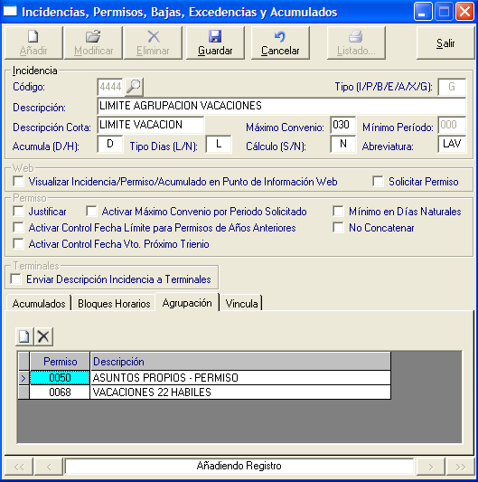

Pestaña Vincula

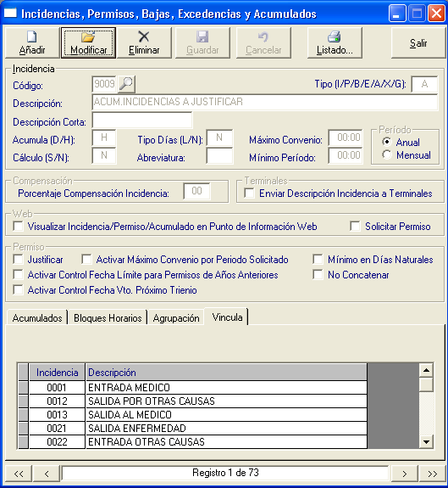

En esta pestaña, (solo aparecen cuando es un acumulado) nos aparecerán todas aquellas incidencias en las que interviene dicho acumulado. (pestaña acumulados)

2.5 – INCIDENCIAS POR EMPLEADO

En ciertas ocasiones, es necesario establecer máximos de determinados Permisos o Incidencias, para algunos empleados en concreto debido a condiciones especiales del empleado por razones diversas como pueden ser los años que el empleado lleva trabajando en la entidad, su categoría laboral, su fecha de entrada en la entidad, etc...
Para poder definir máximos especiales para un empleado en cada año en concreto se utiliza esta pantalla:

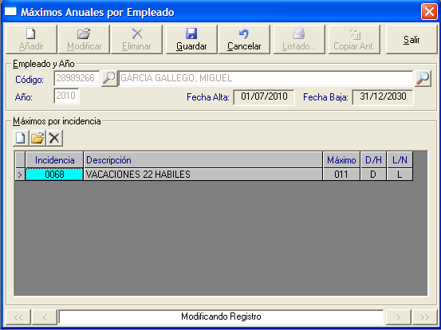

Campos

Código:
Identificador del empleado.

Año:

Año al que se asigna el máximo para el Permiso / Incidencia.

IMPORTANTE: Hay que tener en cuenta que estos máximos se establecen por cada año, con lo que anualmente, deberán ser creados para los empleados que disfruten de ellos.

Fecha de Alta:

Esta fecha es la fecha Inicial del último calendario que el empleado tenga en su ficha del empleado en la pestaña de calendarios ( que puede no coincidir con la fecha de alta en la entidad, no con la fecha del primer contrato, con lo que se deberá de ver bien qué fecha es la que queremos tener en cuenta a la hora de calcular estos máximos anuales ).

Fecha de Baja:

Esta fecha es la fecha Final del último calendario que el empleado tenga en su ficha del empleado en la pestaña de calendarios ( fecha de Baja en la entidad, fecha Final del ultimo calendario, fecha Final del contrato ).

La forma de establecer un máximo para un permiso o una incidencia es la siguiente:

Lo primero es seleccionar al empleado y escribir el año en el que se va a definir el máximo.
Una vez que demos al Intro desde el campo año, nos cargará en pantalla todos los permisos con máximos por Incidencia que tiene el empleado asignados en ese año.
Después pulsaremos el botón Modificar de la parte superior de la pantalla y haremos clic en el botón nuevo ( Hoja Blanca ) que aparece en la parte media de la pantalla y por encima de la rejilla.
Al hacer esto nos aparecerá una pantalla como esta:

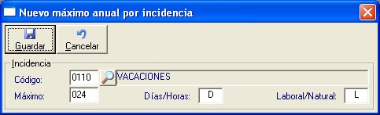

Seleccionaremos en el campo Código el Permiso o la Incidencia en la que el empleado va a tener un máximo distinto.
En el momento que se selecciona el Permiso, nos indica cuál es el máximo definido para ese Permiso y el tipo de Permiso que estamos modificando ( si es de Días o de Horas y si los días son Laborables o Naturales ).
Lo que se hará en ese caso, es modificar el valor que aparece en el campo Máximo según nuestras necesidades para ese Empleado en concreto, con lo que para ese empleado se establecerá un máximo diferente al que tiene por defecto esa Incidencia / Permiso.

Los casos más típicos para utilizar esta pantalla, es, para empleados que lleven más de un número de años determinados trabajando en la entidad, con lo que le corresponden más días de vacaciones o asuntos propios, o bien el caso de empleados que hayan entrado en la entidad con el año laboral comenzado ( posteriormente al 1 de enero del año ), por lo que de determinadas incidencias / permisos, les corresponderán menos días que a los demás empleados ( por ejemplo, asuntos propios, vacaciones, horas sindicales, etc…).
En este último caso, en el que a los empleados les correspondan menos días, tendrá bastante que ver el campo Cálculo S/N que se ve en la pantalla Entidad – Incidencias.
Como antes habíamos comentado, este campo valía para que se realizase un cálculo automático de las incidencias que marcásemos con el valor S.

Entonces si, por ejemplo, las vacaciones y los asuntos propios, están marcados el campo cálculo como S en la pantalla de incidencias, al introducir una nueva línea de uno de estos permisos en esta pantalla de Incidencias por empleado, automáticamente nos aparecerá el valor de los días que le corresponden al empleando ( considerando siempre que el empleado va a permanecer hasta el final de año ). En el caso de que el empleado no vaya a estar hasta final de año, se deberá modificar el valor que se muestra en pantalla, colocando el número de días correspondientes, dependiendo del tiempo que vaya a estar trabajando en la entidad.

  - 2.6 – INCIDENCIAS MENSUALES POR EMPLEADO

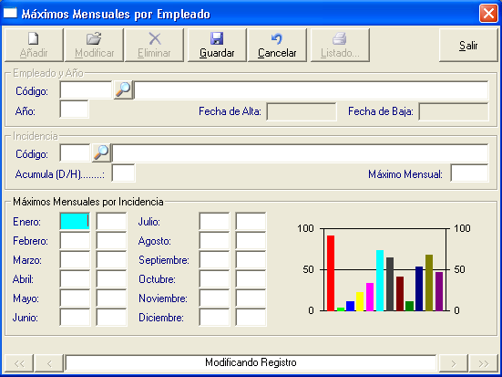

En este punto, marcaremos por empleado y año, el máximo mensual de cualquier permiso que queramos controlar,
siempre y cuando, en el permiso, (ENTIDAD-INCIDENCIAS) el periodo sea mensual.

La primera columna será el máximo mensual introducido, que se aplicará a todos los meses por igual, este dato se puede modificar. La segunda columna es el dato acumulado procedente de los marcajes realizados.

Se suele utilizar para controlar las horas sindicales.

3 .- PROCESOS

  - 3.1 - CALENDARIOS

Una vez realizada la definición del calendario, hay que generarlo para un año determinado. Si el calendario no existe para el año, se genera. Si el calendario existe, se muestra para su posible modificación. En las celdas de día se muestra el número del día del mes y el horario que se aplica al mismo. En las celdas de semana se muestra el número de la semana dentro del año.
En cada una de las carpetas se muestran los meses del año.
Al mismo tiempo, en las casillas de los días del calendario, podremos a primera vista ver el horario que tiene asignado ese calendario cada uno de los días ( por ejemplo, H.001 → Horario 001 ) y según el código de colores ver que tipo de día es, es decir:

- Festivo Anual → Rojo
- Festivo Semanal → Azul
- Día de trabajo normal → Negro
- Cambio de Horario → Verde

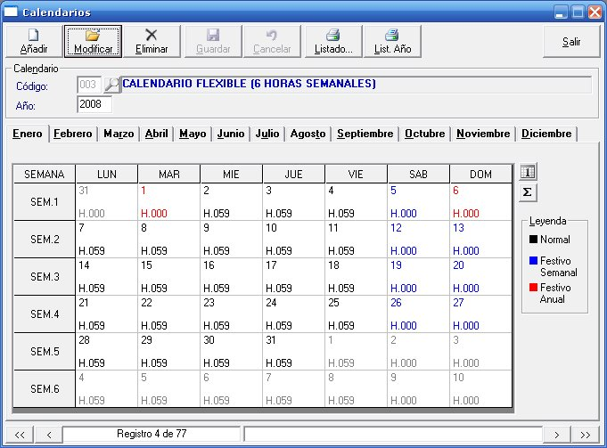

Campos

Código: Número único del calendario.
Año: Código de 4 cifras con el año sobre el que se va ha aplicar el calendario.

Procesos

Cambio de horario:
Permite cambiar el horario de los días seleccionados. Muestra una lista con todos los horarios posibles que se pueden aplicar.
IMPORTANTE: Sólo se podrán modificar los horarios de los días en los que todavía no haya movimientos, normalmente los días que son posteriores a la fecha actual.

Los horarios se pueden cambiar seleccionando con el ratón por:
- Día.
- Semana.
- Mes completo.

Suma de horas teóricas:
Permite obtener la suma de horas teóricas que se deben cumplir en el calendario y año actuales, con lo que podremos hacer una estimación de las horas que van a trabajar los empleados que tengan asignado el calendario con el que estemos trabajando.

En esta pantalla, podremos ver los siguientes campos:

Nº de Horas Anuales: Será el número de horas teóricas que tienen todos los horarios de los días del año seleccionado.

Después, tendremos una fila por cada Relación laboral que tengamos creada y las columnas que podremos ver serán:

Relación Laboral: Descripción de la Relación Laboral correspondiente.
Horas Teóricas: Horas teóricas que tenemos definidas en el mantenimiento de Relaciones Laborales ( en el campo de Horas Teóricas Anuales ) y que tendrían que trabajar todos aquellos empleados que estén asociados a esa Relación Laboral en su ficha de Empleado
Incidencias Anuales: Nº de Horas del Calendario de Incidencia asociadas al Calendario que estarán definidos en el punto de Entidad – Tablas – Incidencias Anuales.
Desviación: Será la suma de las Horas Teóricas que tienen definidas las Relaciones Laborales más la suma de las Incidencias Anuales menos el Nº de horas anuales ( que son las que tiene definido el calendario según sus horarios y turnos )

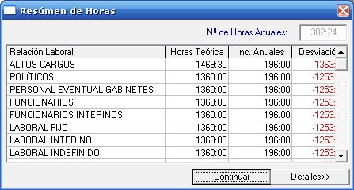

Si además quisiésemos sacar un detalle por meses, deberíamos hacer clic sobre el botón de Detalles que aparece en la parte inferior derecha de esta pantalla y obtendremos la pantalla que vemos abajo, en la que en la parte derecha, veremos el número de horas de trabajo por meses que tiene definido este calendario, según los horarios y los turnos definidos para ese calendario.

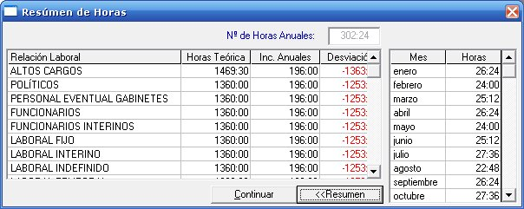

En la parte superior de la pantalla de los calendarios, tendremos 2 botones para imprimir un resumen de cada calendario.

El botón de “Listado”, nos imprimirá los datos del calendarios, separados en 4 hojas, en el que podremos, por meses, los horarios que tenemos en cada día del Año.

El botón de “Listado Año”, nos imprimirá los datos del calendarios, en 1 hoja, con colores para los festivos Anuales, y en la parte inferior, un resumen de las horas teóricas del horario, así como las horas de las Incidencias Anuales que están asociadas a ese Calendario.
  - 3.2 – GENERAR CALENDARIOS

El punto de generar calendarios, sirve fundamentalmente para, a principio de un nuevo año, generar de nuevo los calendarios para ese año, o bien, para comprobar que no se nos haya olvidado generar algún calendario para el año seleccionado.

Cuando empieza un nuevo año, el proceso que hay que realizar, es primero realizar el recalculo de los días de inicio de turno de todos los calendarios que estemos utilizando ( desde la pantalla de Entidad – Calendarios ), que nos recalculará, como antes hemos dicho, todos los calendarios semanales.
Después, deberemos recalcular los días de inicio de turno de todos aquellos calendarios, que no sean semanales, y que conlleven un estudio más detallado de los días de inicio según el año actual.

Una vez recalculados todos los días de inicio de turno, entraremos en esta pantalla para la generación de los calendarios para el nuevo año y bastará con seleccionar el año que queremos generar y seleccionar aquellos calendarios que queremos generar, haciendo doble clic en la primera columna y poniendo su “X” correspondiente.

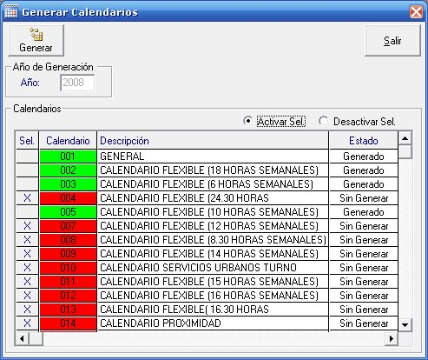

Como podemos ver en la imagen superior, al seleccionar el año y pulsar el “Intro”, nos muestra en color verde, aquellos calendarios que ya están generados para el año correspondiente y en rojo los que todavía no están generados y que deberán ser generados en el caso de que se deseen usar para el nuevo año.

Una vez que hayamos seleccionado los calendarios que deseemos generar, bastará con pulsar el botón de Generar y comenzará el proceso de generación, aparecerá una barra de progreso en la zona superior de la pantalla, generará los nuevos calendarios y se irán poniendo en verde cada fila del calendario, según se vayan generando, indicando que ya están creados para el año que hemos seleccionado al comienzo de la pantalla.

En el caso de que no queramos realizar ningún cambio, deberemos salir de la pantalla, pulsando la tecla “Esc” o pulsando el botón “Salir” de la parte superior derecha de la pantalla, siempre antes de pulsar el botón “Asignar”, para que no se realice ningún cambio.
  - 3.3 – ASIGNAR CALENDARIOS POR SELECCIÓN

Desde esta pantalla podremos asignar calendarios a grupos de empleados, siempre a partir de una fecha posterior a la actual, por selección.

Esto nos puede servir para cambiar de calendarios a un departamento de empleados a partir de una fecha, por ejemplo, porque haya habido un cambio de convenio, o porque cambiemos de departamento a todos los empleados de un área, , sección, etc…

La pantalla inicial que veremos será la siguiente:

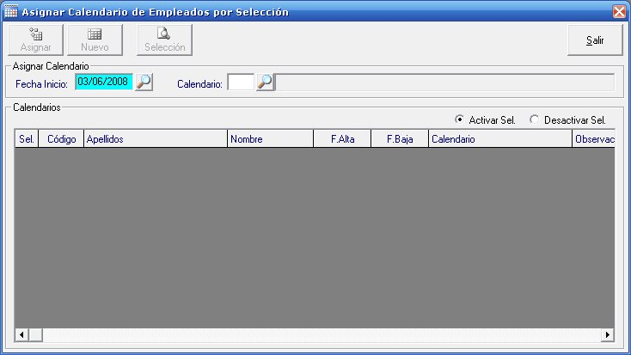

en la que aparecen los siguientes campos:

Fecha Inicio: Será la fecha a partir de la que estará activo el nuevo calendario.
Calendario: Será el nuevo calendario que seleccionemos para aplicar a un grupo de empleados.

Una vez que elijamos la fecha y el calendario que vamos a poner, automáticamente, al seleccionar el calendario, nos aparecerá la pantalla de selección de los empleados., que será como la siguiente:

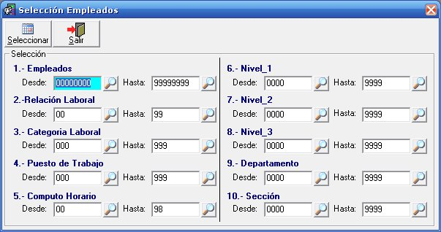

y según los parámetros que seleccionemos y pulsar el botón de seleccionar de la parte superior izquierda, nos volcará en la pantalla inicial los empleados que hayamos seleccionado, con lo que obtendremos una pantalla como la siguiente:

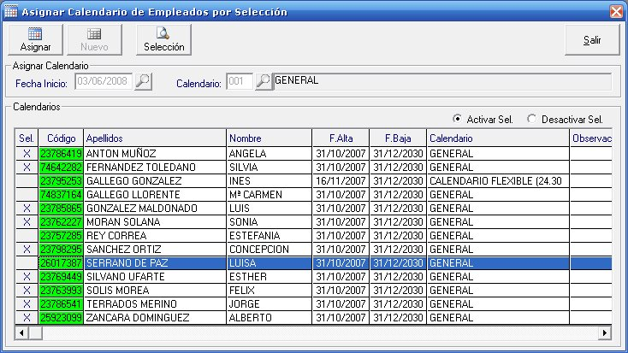

Una vez en esta pantalla, de todos los empleados que anteriormente hayamos seleccionado, podremos hacer una nueva selección, haciendo doble clic en la primera columna de aquellos empleados a los que no queramos cambiarles el calendario, con lo que sólo se cambiarán los calendarios a aquellos empleados que tengan la “X” en la primera columna.

También podremos marcar o desmarcar a todos a la vez, haciendo clic en los botones que hay en la zona derecha, por encima del listado de los empleados, y que se denominan “Activar Sel” → Para seleccionar a todos, o
“Desactivar Sel.” → Para desmarcar a todos.

En la zona central de la pantalla, podremos ver los siguientes datos, referentes a los empleados preseleccionados:

- Sel: Para marcar o desmarcar al empleado
- Código: Identificador del Empleado ( DNI )
- Apellidos y Nombre: Datos del empleado en cuestión
- F.Alta: Fecha de Inicio del Calendario Actual que tiene asignado el Empleado.
- F.Baja: Fecha de Final del Calendario Actual que tiene asignado el Empleado.
- Calendario: Descripción del Calendario que tiene actualmente asignado el Empleado.
- Observaciones: Aquí se mostrará información, en el caso de que haya algún problema a la hora de
asignar el nuevo calendario al Empleado.

Una vez que hayamos hecho la selección deseada, bastará con hacer clic en el botón “Asignar” que hay en la parte superior izquierda de la pantalla y aparecerá una barra de progreso en la parte superior indicando el estado del proceso del cambio de calendarios.

En el caso de que no queramos realizar ningún cambio, deberemos salir de la pantalla, pulsando la tecla “Esc” o pulsando el botón “Salir” de la parte superior derecha de la pantalla, siempre antes de pulsar el botón “Asignar”, para que no se realice ningún cambio.

  - 3.4 – FINALIZAR CALENDARIOS POR SELECCIÓN

Este proceso sirve, a diferencia del anterior, para cerrar un calendario a una fecha a todo un grupo de personas, de las que se realice una selección. Este proceso puede servir, por ejemplo, para dar de baja a un grupo de empleados temporales que acaban todos una determinada tarea y acaban su contrato.

Bastará con poner la fecha en la que se quiere finalizar el calendario y al pulsar “Intro” o pulsar el botón de selección, saldrá en pantalla la ventana para realizar la selección de empleados deseada:

y según los parámetros que seleccionemos y pulsar el botón de seleccionar de la parte superior izquierda, nos volcará en la pantalla inicial los empleados que hayamos seleccionado, con lo que obtendremos una pantalla como la siguiente:

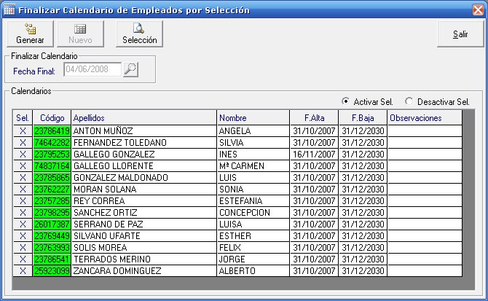

Una vez en esta pantalla, de todos los empleados que anteriormente hayamos seleccionado, podremos hacer una nueva selección, haciendo doble clic en la primera columna de aquellos empleados a los que no queramos cambiarles el calendario, con lo que sólo se cambiarán los calendarios a aquellos empleados que tengan la “X” en la primera columna.

También podremos marcar o desmarcar a todos a la vez, haciendo clic en los botones que hay en la zona derecha, por encima del listado de los empleados, y que se denominan “Activar Sel” → Para seleccionar a todos, o
“Desactivar Sel.” → Para desmarcar a todos.

En la zona central de la pantalla, podremos ver los siguientes datos, referentes a los empleados preseleccionados:

- Sel: Para marcar o desmarcar al empleado
- Código: Identificador del Empleado ( DNI )
- Apellidos y Nombre: Datos del empleado en cuestión
- F.Alta: Fecha de Inicio del Calendario Actual que tiene asignado el Empleado.
- F.Baja: Fecha de Final del Calendario Actual que tiene asignado el Empleado.
- Observaciones: Aquí se mostrará información, en el caso de que haya algún problema a la hora de
finalizar el calendario al Empleado a la fecha seleccionada.

Una vez que hayamos hecho la selección deseada, bastará con hacer clic en el botón “Generar” que hay en la parte superior izquierda de la pantalla y aparecerá una barra de progreso en la parte superior indicando el estado del proceso de finalización de calendarios.

En el caso de que no queramos realizar ningún cambio, deberemos salir de la pantalla, pulsando la tecla “Esc” o pulsando el botón “Salir” de la parte superior derecha de la pantalla, siempre antes de pulsar el botón “Generar”, para que no se realice ningún cambio.
  - 3.5 - MODIFICACION CALENDARIOS

Este proceso realiza la modificación de los calendarios generados. Al modificar un calendario mediante este proceso, se modificarán los horarios de todos los días que cambiemos y este cambio afectará a todos los empleados que tengan asociado este calendario.
Hay que tener en cuenta, que los cambios que realicemos al calendario, sólo tendrán validez para el año en curso, y que al cambiar de año, esos calendarios que hayamos modificado, deberán modificarse de nuevo.

Utilizaremos este proceso, cuando tengamos que realizar una modificación de horarios que afecte a varias personas y en el que el periodo a modificar sea amplio.

Al cargar un calendario en concreto, nos aparecerán en la sección de Turnos Definidos todos los turnos de los que consta ese calendario y desde qué fechas hasta qué fechas dura.
Lo que haremos será establecer un periodo, con el turno que queramos utilizar, que va a superponerse al existente por definición en ese calendario y durante el periodo que establezcamos. ( con lo que se modificarán los horarios del turno anterior, con lo que conste el nuevo turno que decidamos ).
En el ejemplo de abajo vemos que se ha realizado una modificación desde el día 1 de enero hasta el día 15 de noviembre y le asignamos el turno numero 004 en lugar de los turnos 001 y 002 que tenía originalmente ese calendario.

Calendario

Código:
Número del Código de dos cifras único del Calendario a modificar.

Año:

Código de 4 cifras con el año sobre el que se va ha aplicar el calendario

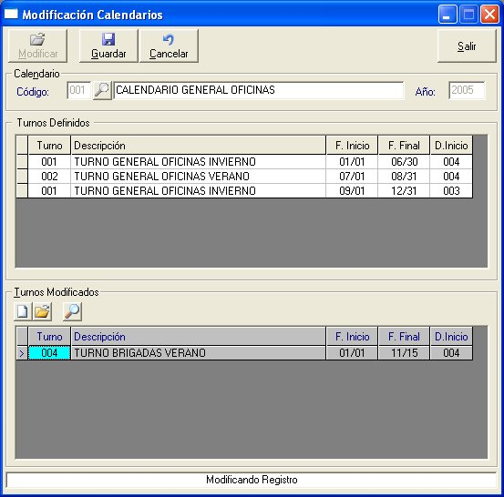

Campos Turnos Definidos

Código:
Número de tres cifras único que lo identifica. Se pueden definir hasta 999 turnos diferentes.

Descripción:
Literal que describe el turno con el fin de identificarlo.

F.Inicio:
Fecha de Inicio de comienzo del Turno.

F.Final:
Fecha Final de comienzo del Turno.

D.Inicio:

Día de Inicio del Turno.

Si hacemos clic sobre el botón nuevo ( hoja blanca en la parte media izquierda de la pantalla ), nos aparecerá la pantalla de Nuevo Periodo.

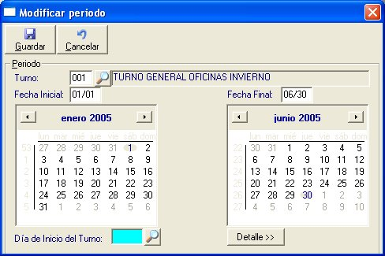

Aquí podemos seleccionar tanto el turno como la fecha de inicio y final que abarca el periodo.
Si nos posicionamos sobre el día de Inicio del Turno y pulsamos sobre detalle nos aparecerá la pantalla de detalles para poder seleccionar de una manera mas gráfica el día de comienzo del Turno.
Este normalmente será el que esté por debajo del marcado con el color rojo.
Habrá que tener en cuenta que en turnos largos puede haber diferente gente que pueda utilizar diferentes días de inicio del mismo turno y para los distintos calendarios puede que no sean los días que están debajo del marcado con el color rojo.

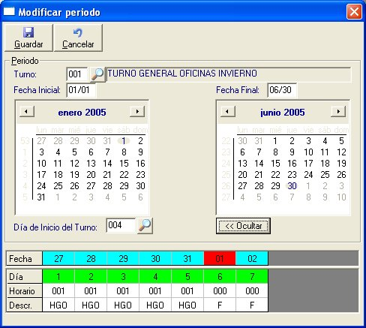

Campos Turnos Modificados

Código:
Número de tres cifras único que lo identifica. Se pueden definir hasta 999 turnos diferentes.

Descripción:

Literal que describe el turno con el fin de identificarlo.

F.Inicio:
Fecha de Inicio de comienzo del Turno.

F.Final:
Fecha Final de comienzo del Turno.

D.Inicio:
Día de Inicio del Turno.
  - 3.6 - MOVIMIENTOS

En este punto se visualizarán los movimientos de un empleado en un día determinado. Se pueden añadir, modificar y eliminar. Esta será de las pantallas más utilizadas de la aplicación.

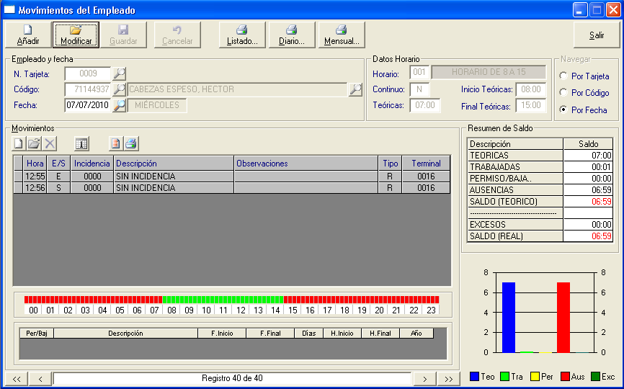

Campos

N. Tarjeta:
Número único de la tarjeta del empleado.

Empleado:
Código o DNI del empleado.

Fecha:

Día que se desea editar.

Movimientos

Hora:
Hora en la que se produce el fichaje.

E/S:
Sentido de paso del movimiento Entrada / Salida.

Incidencia y Descripción:
Código de incidencia. Si es 0000 es que no tiene incidencia. Si fuera una incidencia, realizaría los marcajes de acumulados necesarios para la incidencia, ya fuera Arrastrable o no.

Observaciones:

Notas a incluir sobre la modificación del fichaje.

Tipo:
Lo pone el programa automáticamente para saber si se añaden o modifican marcajes que en principio si los realiza el empleado son todos Reales. Un movimiento Real no pasa a Modificado si sólo se manipula la incidencia.
Los tipos de movimiento son:

N: Nuevo → Introducido por un usuario del programa.
M: Modificado → Modificado por un usuario del programa.
A: Automático → Introducido por el propio programa.
R: Reloj → Introducido por un empleado al fichar en un terminal.
C: Continuo → Son los movimientos que se generan para los horarios continuos y que sólo pueden ser a las 23:59 ( último movimiento del día ) o bien a las 00:00 ( primer movimiento del día ).

Terminal:
Número de Terminal o Reloj donde se ha realizado el fichaje. En el caso de que el marcaje se introduzca desde personal, el número de terminal será el “0000”.

Botones de Listados

Listado...:
Permite seleccionar e imprimir los movimientos de los empleados entre las fechas seleccionadas.

Diario... :
Permite visualizar e imprimir un listado diario de movimientos de empleados.

Mensual... :
Permite visualizar e imprimir un listado mensual de movimientos de empleados.

Datos del Horario

En la parte superior derecha de la pantalla, al seleccionar un empleado y un día en concreto, nos mostrará los datos principales del horario que el empleado tenga asignado ese día siendo estos los siguientes:

- Código y Descripción del Horario.
- Continuo Sí o No. ( nocturno , o que puede pasar de un día a otro )
- Horas Teóricas del Horario.
- Inicio del Horario Teórico.
- Final del Horario Teórico.

También por debajo de la rejilla de los movimientos, podremos ver en colores, los bloques horarios que tiene ese calendario asignado en la fecha seleccionada, con lo que, desde esta pantalla, tendremos todos los datos necesarios del Horario del empleado en la fecha correspondiente, como se ve en esta imagen:

Resumen de Saldo

Permite visualizar en pantalla el resumen del saldo para el día seleccionado. Se mostrará en la parte central derecha de la pantalla.
Este saldo sólo aparece en el caso que el empleado tenga movimientos ese día.

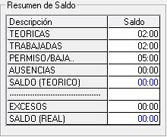

En esta pantalla del resumen, podremos ver las siguientes líneas:

- TEORICAS: Número de Horas que el empleado tiene definidas para ese día según su horario.
- TRABAJADAS: Horas que ha trabajado ese empleado (Dentro de su horario).
- PERMISO/BAJA: Horas de Permiso y de Baja que tiene el empleado acumulado en ese día. Estas horas se
restan de las teóricas del horario correspondiente. Por ejemplo, en el ejemplo que tenemos en pantalla, vemos que el horario realmente tiene 7 Horas teóricas, como se puede ver en la parte superior derecha de la pantalla en el campo Teóricas, pero como el empleado tiene 5 horas de permiso ese día, las que va a tener que trabajar son la diferencia, es decir 2 horas, como aparece en este resumen de saldo.
Por ejemplo si un día estuviese de baja, las teóricas serían 00:00 y las de Permiso/Baja serían 07:00.
- AUSENCIAS: Tiempo que el empleado ha permanecido fuera de su puesto de trabajo (Dentro de su
Horario y sólo dentro de los periodos de Presencia Obligada) .
Este Periodo de Ausencia es el tiempo que el empleado no ha estado trabajando, dentro de sus periodos de Presencia Obligada.
El Tiempo que el empleado no está en su puesto de trabajo, durante periodos de Horario Flexible, no generar Ausencias.
- SALDO (TEORICO): Diferencias entre Trabajadas y Teóricas
- EXCESOS: Tiempo trabajado fuera del horario de trabajo.
- SALDO (REAL): Este es el dato más importante de todos y el que realmente resume lo que ha hecho el
empleado esa jornada de trabajo. Si el dato aparece en Azul, el empleado ha trabajado más de lo que su horario de trabajo estipula, y si está en Rojo, es que ha trabajado menos.
Un saldo real a 00:00, como el que se muestra en la imagen superior quiere decir que el empleado ha trabajado el tiempo estipulado que debe trabajar el empleado en el horario que le corresponde.

Resumen de Permisos

En la parte inferior de la pantalla de movimientos, también podemos ver si el empleado tiene algún permiso o baja en el día seleccionado, tal y como se ve en la imagen siguiente:

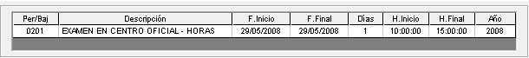

Grafico de desglose Horario

En la parte inferior derecha de la pantalla podemos ver un gráfico de barras, en el que podemos ver un desglose del saldo del empleado en esa fecha, separado en 5 columnas, que se corresponden con los datos que podemos ver en la tabla de resumen de saldo de la parte central derecha de la pantalla de movimientos.

El gráfico que puede ser como este:

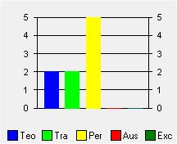

En el que los colores se corresponden con:

Azul: Horas Teóricas del Horario
Verde Claro: Horas Trabajadas ( dentro del horario )
Amarillo: Permiso / Baja
Rojo: Horas de Ausencia
Verde Oscuro: Horas de Exceso

Navegar

A la hora de moverse con las flechas de la parte inferior de la pantalla, y antes de seleccionar la fecha que queremos ver, podemos seleccionar cómo nos queremos mover por los movimientos.
Seleccionaremos en el menú de navegar la selección deseada:

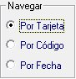

Las opciones disponibles serán:

- Por Tarjeta: Seleccionaremos una fecha en concreto e iremos viendo los movimientos de las distintas
tarjetas en una única fecha.
- Por Código: Seleccionaremos una fecha en concreto e iremos viendo los movimientos de los distintos
Empleados por su código ( que suele ser el DNI ), en una única fecha.
- Por Fecha: En el momento que seleccionemos esta opción, el empleado quedará fijo e iremos
moviéndonos por los distintos movimientos del mismo empleado. ( esta es la opción más
utilizada para ver los movimientos de un empleado moviéndonos entre fechas ).
  - 3.7 - PERMISOS

En esta parte del programa se añaden, modifican y eliminan los permisos. Se pueden introducir permisos a priori o a posteriori, sin que ello afecte al funcionamiento normal del programa.

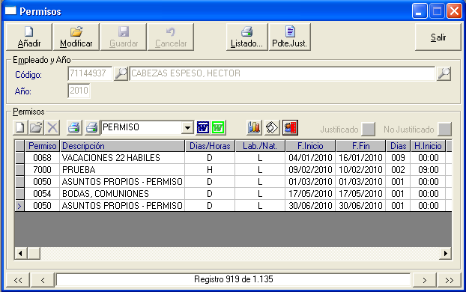

Campos

Código:
Identificador del empleado.

Año:

Año en el que se disfruta el permiso. Se puede modificar para ver diferentes años.

La forma de conceder un permiso es la siguiente:

Lo primero es seleccionar al empleado y escribir el año en el que se va a disfrutar el permiso.
Una vez que demos al Intro desde el campo año, nos cargará en pantalla todos los permisos que tiene el empleado asignado en ese año.
Después pulsaremos el botón Modificar de la parte superior de la pantalla y haremos clic en el botón nuevo ( Hoja Blanca ) que aparece en la parte media de la pantalla y por encima de la rejilla.
Al hacer esto nos aparecerá una pantalla como esta:

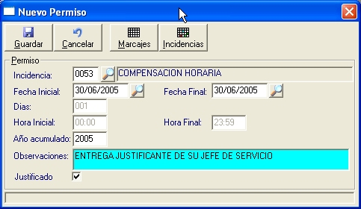

En esta pantalla deberemos seleccionar:

Incidencia: Seleccionaremos el Tipo de Permiso que queremos conceder.
Fecha Inicial: Fecha en la que comienza el Permiso.
Fecha Final: Fecha en la que acaba el Permiso.
Días: Este valor lo calcula el programa automáticamente, dependiendo de si el permiso es de días Laborables o Naturales, y dependiendo también del calendario del empleado al que le estemos asignando este permiso.
Hora Inicial: Hora en la que comienza el Permiso. ( en el caso de que el permiso sea de tipo horas; en el caso de que el permiso sea de días, como en el ejemplo anterior, los campos aparecen bloqueados ).
A la hora de conceder permisos de horas, lo lógico es que los concedamos dentro del horario del empleado, es decir, si un empleado trabaja de 8 a 15 h, no tiene sentido conceder un permiso por la tarde, puesto que no tendrá ninguna trascendencia en el calculo de los saldos del empleado.
Hora Final: Hora en la que acaba el Permiso.
Año Acumulado: Este es el año al que se quiere asignar este permiso.
Normalmente este año, coincidirá con el que hemos puesto anteriormente en la pantalla principal de permisos, pero puede que no sea así.
Un ejemplo muy típico, es cuando acaba el año y un empleado no ha disfrutado el total de sus días de vacaciones.
Si va a disfrutar sus vacaciones del 3 de enero del 2005 al 10 de enero del 2005, pero a cargo del 2004.
En este caso el empleado dará un permiso en el que en la parte superior de la pantalla el año que disfrutará el permiso ( 2005 ), pero sin embargo, en este campo de Año Acumulado, pondrá 2004, para que esas vacaciones las acumule al año anterior, y no le quite días de vacaciones del año 2005.
Observaciones: Lo que se quiera añadir referente al permiso.

Justificado: En el caso de que, en la configuración del tipo de permiso, le hayamos marcado la opción de

Justificado, este campo se nos habilitará, y en el caso de que lo marquemos, el permiso ya quedará como Justificado.

En la parte superior de esta pantalla, podemos ver 2 botones que son:

Marcajes: Al pulsar este botón, obtendremos los fichajes que un empleado ha realizado durante el periodo del permiso. Normalmente, no debería haber ningún movimiento durante el periodo en el que el empleado permanece de permiso.

Esto nos sirve para detectar errores en la fecha en la que comienza o finaliza el permiso.

La pantalla que obtenemos es la siguiente:

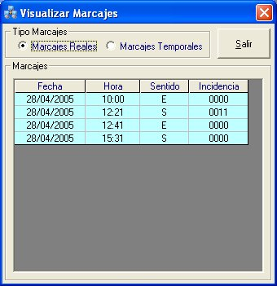

En la parte superior, deberemos seleccionar Marcajes Reales.

Seleccionaríamos Marcajes Temporales cuando la entidad utilice a la hora de procesar los marcajes, el punto de Procesos – Marcajes Sin Procesar.

Incidencias: Al pulsar este botón, obtendremos otros Permisos / Bajas que puedan coincidir con la baja que estamos metiendo.

En ningún caso, pueden superponerse varios permisos en las mismas fechas (salvo que sean permisos de horas distintas).

En el caso de que haya permisos que se solapen, no se va a poder el permiso y deberemos modificar uno u otro.

La pantalla que obtenemos es la siguiente:

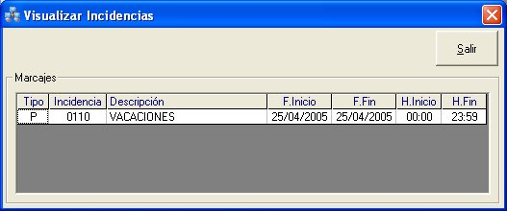

Procesos

Listado...:
Permite visualizar una pantalla para realizar una selección del listado de permisos, para posteriormente imprimirlos. Se muestra una pantalla similar a la siguiente:

Resumen... :
Permite visualizar una pantalla con el resumen de los permisos consumidos por el empleado seleccionado en el año seleccionado. Se muestra una pantalla similar a la siguiente:

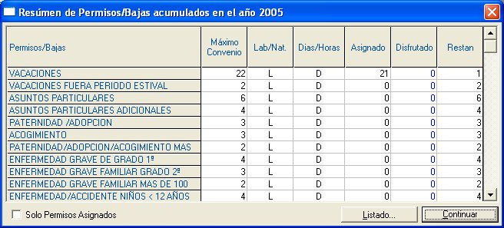

En la parte inferior izquierda de esta pantalla, podremos seleccionar sólo aquellos permisos de los que el empleado tiene algo asignado, con lo que no nos aparecerán todas las líneas de todos los permisos que hay definidos, sino que sólo aparecerán aquellos permisos de los que el empleado tiene algo asignado o disfrutado.
Podemos pulsar el botón de listado para obtener un informe con los datos que estamos viendo en pantalla.

Gráfico ...:

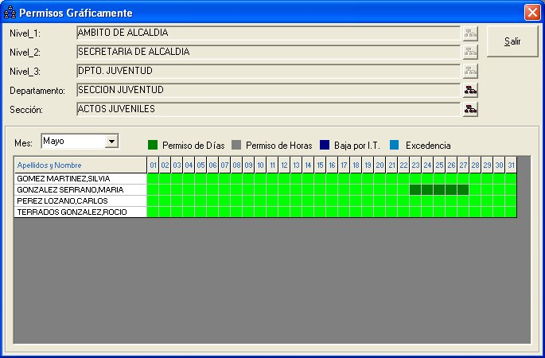

En esta pantalla podemos ver gráficamente, todos los empleados del mismo departamento y sección que el empleado que estemos consultando. En cada línea del gráfico, vemos a los empleados del departamento y la sección correspondiente y en cada columna, vemos los días del mes seleccionado y que puede cambiarse en la lista que aparece en la parte superior de la pantalla.
Los colores que vemos indican:

- Verde: El empleado no tiene ningún permiso ni baja en ese día.
- Azul: El empleado tiene asignado un PERMISO DE HORAS en ese día
- Rojo: El empleado tiene asignado un PERMISO DE DIA COMPLETO para ese día.
- Gris: El empleado permanece de BAJA.

Es un punto muy útil para los jefes de departamento, a la hora de saber si se pueden conceder permisos o no a los empleados de un departamento, dependiendo del número de empleados que estén disponibles en cada momento.

Pdte. Just ...:

Desde este botón, obtendremos un listado, de todos los permisos que son Justificables, y que están pendientes de justificar por parte de los empleados.
Podremos seleccionarlo por departamentos, fechas, etc... puesto que al pulsar este botón, obtenemos la pantalla estándar para la selección de los informes.

En la parte inferior de la pantalla, en la zona de permisos, tenemos un botón con una impresora , desde el que podemos imprimir un documento de autorización de permisos a los empleados.
Para ello, deberemos situarnos con el ratón sobre la línea del permiso que queramos imprimir, y pulsar el botón que tiene la impresora dibujada. Con esto obtendremos un documento como el siguiente que podamos imprimir inmediatamente:

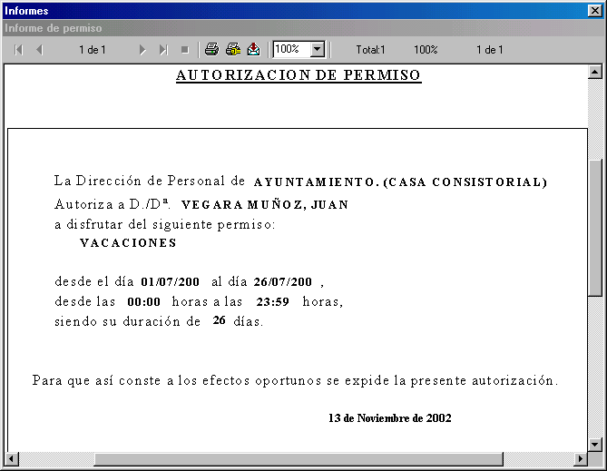

A la altura de esos botones, también está el botón que imprime un listado con todos los permisos que tiene asignados el empleado en el año que estemos visualizando.

También podremos Imprimir Justificantes de Permiso Personalizados con Microsoft Word.
Hay 2 tipos principales de Justificantes de Permiso a Imprimir que son Permiso y Permiso_Mul, y que se seleccionan en la lista desplegable que hay en la zona media de la pantalla ( a la derecha de los botones para crear, modificar un permiso ).

- Permiso: Este listado sirve para imprimir un único permiso ( independientemente de la duración del
mismo).
Estos listados son personalizables y permiten a cada entidad que pongan el texto deseado.
Para obtener este listado, será necesario seleccionar Permiso en la lista desplegable, colocarnos con el cursor encima del permiso que queramos sacar de la rejilla que hay en la parte inferior de la pantalla de permisos y después pulsar el botón con es símbolo de Word en Color Azul.

- Permiso_Mul: Este listado sirve para imprimir un justificante de todos los permisos, del mismo tipo, que
haya disfrutado el empleado y acumulados al año en concreto que hayamos seleccionado.

Para obtener este listado, será necesario seleccionar Permiso_Mul en la lista desplegable, colocarnos con el cursor encima del tipo de permiso que queramos sacar de la rejilla que hay en la parte inferior de la pantalla de permisos y después el botón con es símbolo de Word en Color Verde.

- Permisos Denegados: Este listado sirve para visualizar o imprimir aquellos permisos que han sido denegados por alguno de sus jefes y en que fecha.
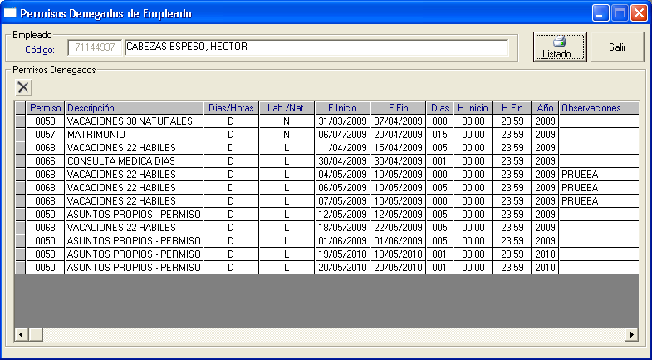
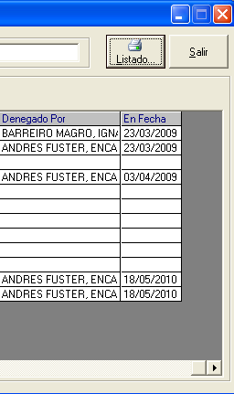
  - 3.8 - BAJAS

Esta pantalla es muy similar a la pantalla de permisos de los empleados, sólo que en esta pantalla sólo se podrán introducir las Bajas de los empleados, es decir, sólo podremos introducir aquellas incidencias que nos hayamos creado del tipo Baja. ( serán las únicas que podamos seleccionar ).
La pantalla en el programa es la siguiente:

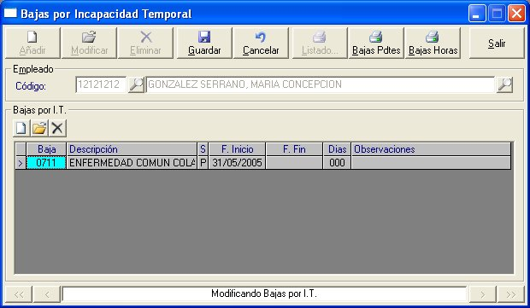

Campos

Código:
Identificador del empleado

Bajas por I.T.

La pantalla para insertar una baja es muy parecida a la de insertar / modificar un permiso y es la siguiente:

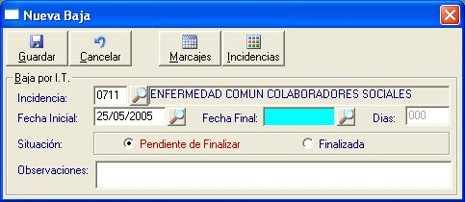

Incidencia:
Código y descripción de la Baja Laboral.

Fecha Inicial:
Fecha en la que comienza la baja.

Fecha Final:
Fecha en la que finaliza la baja. Este campo lo podremos dejar en blanco en el caso de que sea una baja por enfermedad en la que no sepamos cuando se va a reincorporar el empleado al trabajo.
Podemos ver entonces, que se pueden meter las bajas de 2 maneras, o bien a priori, introduciendo únicamente la fecha de inicio de la baja y dejando la final en blanco, o bien a posteriori, introduciendo la fecha inicial y la final a la vez.

Días:
Nº de días del que consta la baja. En el caso de que la baja no tenga fecha de finalización este campo permanecerá
sin calcular.

Situación:
Este campo nos indica el estado en el que permanece la baja.
En el caso de tener marcada la opción de Pendiente de Finalizar, indica que la baja no está “oficialmente finalizada”.
La forma de utilizar este campo es la siguiente:
Cuando un empleado comienza un periodo de baja laboral creamos la baja estableciendo la fecha inicial y poniendo en la fecha final la fecha en la que el empleado debe traer su justificante o parte de baja, puesto que las bajas necesitan justificarse cada periodos de tiempo de una duración determinada.
Una vez que un empleado traiga otro parte de baja, modificaremos la fecha final de la baja hasta el día que se justifica con el correspondiente parte.
En el momento en el que el empleado comienza a trabajar, se establece la fecha final definitiva de la baja y se marca como Finalizada en este campo de situación.
En ese momento se considera que la baja esta “oficialmente finalizada”.
En el caso de que no fije la baja como Finalizada, para la aplicación seguirá pendiente y puede provocar descuadres en los horarios del empleado.

Observaciones:
Literal para observaciones.

Los botones de Marcajes e Incidencias funcionan igual que lo explicado en la pantalla de permisos.

Procesos

Bajas Pdtes.:
Este es un listado en el que podemos ver los empleados que permanecen de Baja en el día de Hoy. Estos serán los empleados a los que les hayamos metido las bajas sin cerrar, es decir, que hayamos metido sólo la fecha de Inicio y no la de final.
También nos aparecerán en este listado aquellas bajas, que tengan rellenada la fecha final, pero no tengan marcada la opción de “Finalizada” en el campo Situación.
Es decir, aparecerán aquellas que están en el estado “Pendiente de Finalizar”.

Bajas Horas:
Aquí obtendremos un listado en el que veremos los días y las horas en las que un empleado ha permanecido de baja. Este listado se sacará a partir de una fecha que seleccionemos.
  - 3.9 – EXCEDENCIAS

Esta pantalla es muy similar a la pantalla de BAJAS IT de los empleados, sólo que en esta pantalla sólo se podrán introducir las Excedencias de los empleados, es decir, sólo podremos introducir aquellas incidencias que nos hayamos creado del tipo Excedencia. ( serán las únicas que podamos seleccionar ).
La pantalla en el programa es la siguiente:

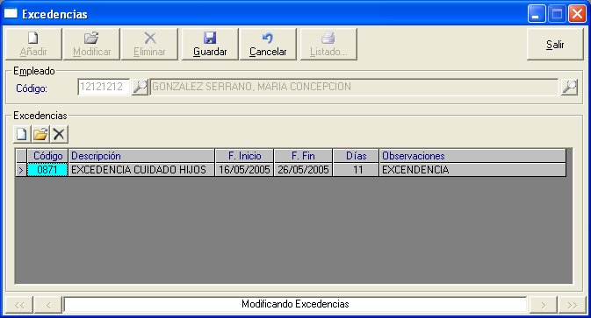

Campos

Código:
Identificador del empleado

Excedencias

La pantalla para insertar una excedencia es muy parecida a la de insertar / modificar un permiso y es la siguiente:

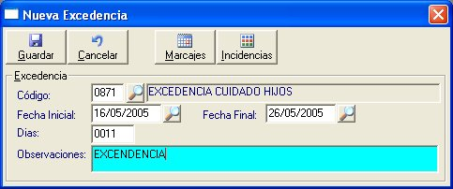

Código:
Código y descripción de la Excedencia.

Fecha Inicial:
Fecha en la que comienza la Excedencia.

Fecha Final:
Fecha en la que finaliza la Excedencia. Este campo lo podremos dejar en blanco en el caso de que sea una Excedencia en la que no sepamos cuando se va a reincorporar el empleado al trabajo.
Podemos ver entonces, que se pueden meter las excedencias de 2 maneras, o bien a priori, introduciendo únicamente la fecha de inicio de la excedencia y dejando la final en blanco, o bien a posteriori, introduciendo la fecha inicial y la final a la vez.

Días:
Nº de días del que consta la excedencia. En el caso de que la excedencia no tenga fecha de finalización este campo permanecerá sin calcular hasta que ingresemos la fecha final de la excedencia.

Observaciones:
Literal para observaciones.

Los botones de Marcajes e Incidencias funcionan igual que lo explicado en la pantalla de permisos y bajas.

  - 3.10 – PLANIFICADOR

En esta pantalla podremos tener una visión general de los horarios de todos los empleados de un determinado departamento, o de una determinada sección dentro de un departamento ( NIVEL ), en un mes y año seleccionado.
Si lo que queremos es ver a todos los empleados de un departamento, dejaremos el campo Sección en blanco.
En el caso de que queramos ver sólo a los empleados de una determinada sección, deberemos rellenar los campos de Departamento y Sección. ( esto será igual para tantos niveles como dispongamos, yendo en sentido desde el Nivel 1 hasta el Nivel 5 ).
Así mismo, desde esta pantalla podremos modificar el horario de un determinado empleado de cualquier día del mes que estemos seleccionando.
También podremos tanto visualizar como modificar los movimientos de un determinado empleado en un día y ver todos los movimientos de un empleado durante el mes solicitado.
En la rejilla podremos ver el código numérico de los horarios ( aparece por defecto ), en la parte superior izquierda de la pantalla o bien podremos hacer que aparezca las letras de la abreviatura correspondiente al horario ( que se define en Entidad – Tablas – Horarios ), con sólo seleccionar en la parte de Selección Visualización el valor Abreviatura Horario.

Gráficamente, podemos ver una fila por cada empleado, en la que aparecen los horarios de cada día, y aparecen en colores cada casilla, dependiendo de los permisos, bajas, excedencias, festivos anuales, etc…

Los colores que podemos tener en las casillas son:

- Blanco → Quiere decir que este empleado no tiene el horario normal que le corresponde en ese día y no
tiene ningún permiso o similar.
- Verde Claro → A este empleado se le ha modificado el horario que le correspondía ese día según su
calendario.
- Azul Cielo → Festivo Semanal. Son los días, que, según sus turnos, no le corresponde trabajar.
- Rojo → Festivo Anual. Se corresponde con los festivos anuales que hayamos definido en las tablas de
Festivos Anuales en Entidad – Tablas – Festivos Anuales
- Verde Oscuro → Permiso de Días Completos. El empleado tiene asignado en ese día un permiso que le exime
de trabajar durante toda su jornada laboral. ( Procesos – Permisos )
- Gris Claro → Permiso de Horas. El empleado tiene asignado en ese día un permiso que le exime
de trabajar durante unas horas de su jornada laboral. ( Procesos – Permisos )
- Azul Marino → El empleado tiene asignado una Baja Laboral. ( Procesos – Bajas por I.T. )
- Azul → El empleado tiene asignado una Excedencia. ( Procesos – Excedencias )
- Rosa → Permisos Pendientes de Días Completos. Estos serán los permisos que están solicitados a
través del módulo de Punto de Información Web o de la Gestión Departamental Web y que todavía no han sido recogido por el Departamento de Personal, desde el punto de Punto de Información – Generar Permisos.
Estos permisos pendientes incluyen los permisos que se acaban de solicitar, los que han aprobado algún jefe pero falta por aprobar por otros, o los que están definitivamente aprobados por todos los jefes de la estructura, pero no se han recogido desde el programa Wcronos.
- Amarillo → Estos son los Permisos Pendientes de Horas. Son los mismos que los de color Rosa, pero en
este caso, sólo de tipo Horas, que no cubren la Jornada Completa.

En cualquier momento podemos hacer una nueva selección pulsando el botón Nuevo que hay en la parte superior derecha de la pantalla del Planificador.

La pantalla que obtenemos cuando pulsamos el botón de generar será algo como la siguiente:

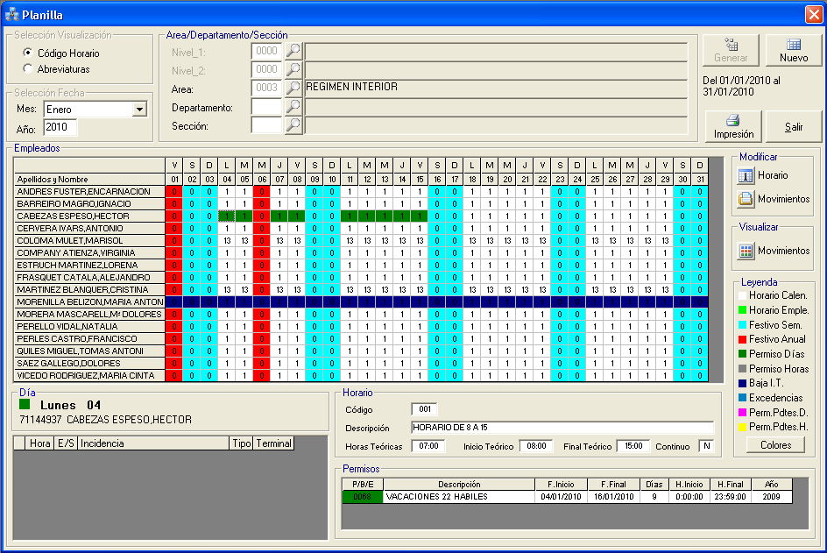

Los campos de esta pantalla son:

Mes y Año: Fechas de las que queramos sacar los datos.
Nivel_1,... ,Nivel_5: Identificadores de los Niveles para seleccionar a los empleados.

Horario: Sirve para cambiar el horario de 1 empleado de un determinado día o grupo de días consecutivos, que
pueden seleccionarse con el ratón arrastrando sin soltar el botón izquierdo. Para cambiarlo, lo primero que
deberemos hacer es situarnos con el ratón en la casilla que corresponde con la fila del empleado y en la
columna del día que queramos modificar.
Una vez que pulsemos el botó nos aparecerá esta pantalla en la que le diremos en nuevo horario para el
empleado en el día que hemos seleccionado.

Movimientos: Sirve para modificar los movimientos de cualquier empleado. Se accede una pantalla muy
parecida a la de movimientos. El proceso es idéntico al punto anterior.
La pantalla de movimientos que aparece es la siguiente:

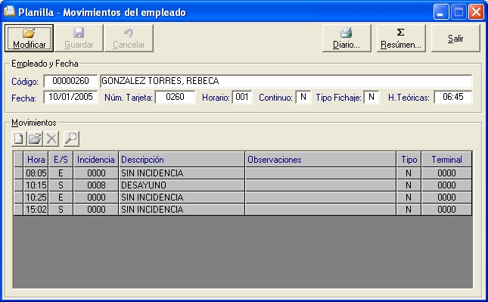

Visualizar Movimientos: Aquí obtendremos una pantalla como la siguiente en la que podemos ver todos los
movimientos de un empleado durante todo el mes.

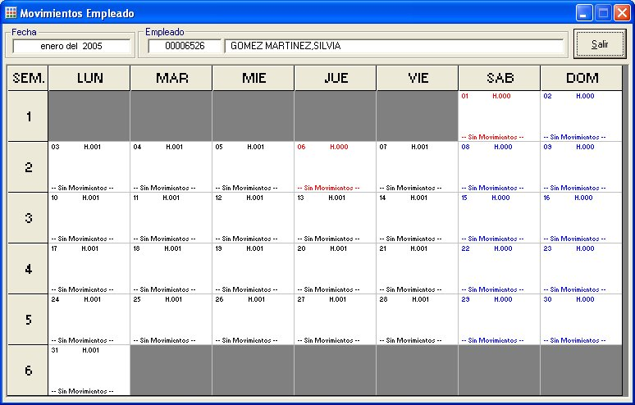

En la parte inferior de la pantalla, podemos ver los siguientes campos, que nos informan de los datos correspondientes
al horario que tiene asignado el empleado en el día que nos situemos:

Código: Identificador del Horario seleccionado.
Descripción: Nombre que tiene asignado ese Horario.
Horas Teóricas: Horas que tiene asignadas para trabajar el horario definido.
Inicio Teórico: Hora de Inicio Teórico del Horario definido para el empleado en el día seleccionado.
Final Teórico: Hora de Final Teórico del Horario definido para el empleado en el día seleccionado.
Continuo ( S/N ): Indica si el Horario que pasa de un día a otro.

En el caso de que nos hagamos clic en alguna casilla en la que haya algún permiso, en la parte inferior veremos los datos relativos a ese permiso:

Código: Identificador del Permiso.
Descripción: Descripción del Permiso.
Inicio: Fecha Inicial del Permiso.
Final: Fecha Final del Permiso.
Desde: Hora Inicial del Permiso ( Sólo aparece en el caso de que el permiso sea de tipo Horas).
Hasta: Hora Final del Permiso<( Sólo aparece en el caso de que el permiso sea de tipo Horas).
Días: Número de días del que consta el Permiso Concedido.
Año: Año al que está acumulado este permiso.
Lab,/Nat: Tipo de Días del Permiso ( Laborables / Naturales ).

En la parte inferior izquierda de esta pantalla, podemos ver los movimientos que tiene el empleado en el día que marquemos haciendo clic en el día correspondiente. Si queremos modificar los movimientos, deberemos hacer clic en el botón “Movimientos” de la parte superior derecha de la pantalla ( debajo del botón de modificar horario ).

También podremos imprimir esta pantalla con el botón Imprimir que aparece en la parte superior derecha de la pantalla.

  - 3.11 - PLANIFICADOR POR EMPLEADO

Esta pantalla es muy similar a la anterior, pero especifica un único empleado que solicitemos y durante un periodo completo de un año ( se diferencia del planificador, que en el caso del planificador obteníamos datos de un periodo de un mes y de un grupo de personas, y en el planificador por empleado el periodo es de un año y de un único empleado ).
Aquí podremos realizar una modificación de los movimientos o de los horarios de un empleado de cualquier día del año.

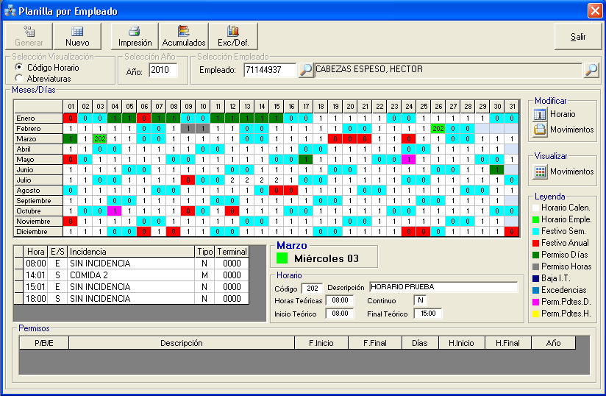

El funcionamiento de esta pantalla es idéntico al planificador.

Los botones también son los mismos y con la misma funcionalidad que en el planificador.

A mayores en esta pantalla podremos sacar 2 listados gráficos:

- Acumulados: Este listado nos dará los acumulados anuales del empleado.
- Excesos / Defectos: Nos da los principales datos horarios anuales que se manejan en la aplicación (
horas teóricas, horas trabajadas, permisos, ausencias ...) con una visión grafica
de los mismos a lo largo del año.

Igualmente que en el planificador, esta pantalla se puede imprimir con sólo pulsar el botón de impresión de la parte superior de la pantalla.

  - 3.12 – ACUMULADOS DE EMPLEADOS

Este punto de la aplicación Wcronos, sirve para realizar cálculos más complejos sobre los acumulados y sobre los Acumulados Internos para cada uno de los empleados.

Mediante esta pantalla, podremos realizar operaciones aritméticas complejas, con lo que obtener resultados en formato de horas que contengan la suma, diferencia, multiplicación, división de las horas de otros Acumulados o de otras expresiones.

Estos Acumulados se generan por cada año, para uno o para todos los empleados.

La pantalla que tenemos será como la siguiente:

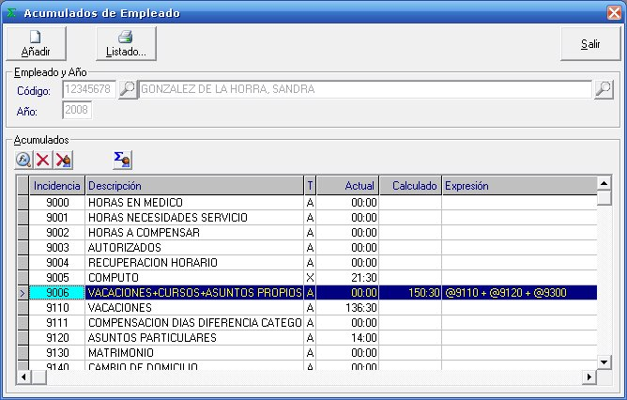

En la parte superior, seleccionaremos al empleado y el año que queramos calcular.
Una vez cargado el empleado y el año, en la tabla de la parte central de la pantalla, nos aparecerán todos los Acumulados ( A ) y Acumulados Internos ( X ), que tengamos definidos desde la pantalla de Entidad – Incidencias que sean de Tipo A o Tipo X.

Los campos de la tabla serán los siguientes:

- Incidencia: Código del Acumulado o el Acumulado interno definido en el mantenimiento de Incidencias.
- Descripción: Literal del Acumulado.
- T: Tipo del Acumulado ( A → Acumulado o X → Acumulado Interno )
- Actual: Número de Horas que están acumulados en cada Acumulado
- Calculado: En el caso de que definamos alguna fórmula, será el resultado de la misma.
- Expresión: Será la fórmula que hayamos definido.

Habrá 2 maneras de funcionar dependiendo si lo que queremos es generar fórmulas sobre acumulados o bien si queremos trabajar con los Acumulados Internos de los empleados.

GENERACIÓN DE FÓRMULAS SOBRE ACUMULADOS

Para el caso de la Generación de Formulas en los Acumulados, lo que habrá que hacer es, sobre la fila del acumulado que queramos agregar la fórmula, o bien haremos doble clic, o bien pulsaremos el botón de fórmula

Al hacer clic, veremos la siguiente pantalla:

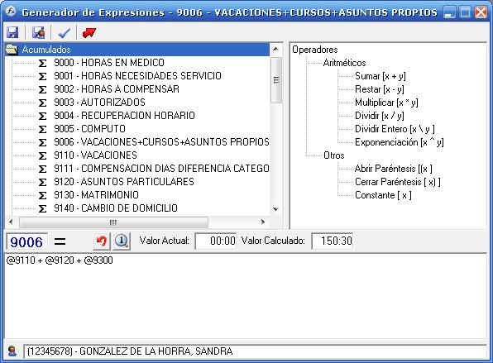

En esta pantalla, podremos ver en la parte izquierda de la pantalla, todos los Acumulados y Acumulados Internos sobre los que podemos hacer cálculos, en la parte derecha tenemos las distintas operaciones aritméticas que podemos realizar sobre los acumulados y en la parte inferior, la formula que estamos generando.
También en la zona central, tendremos los campos:

- Valor Actual: Es el total de Horas que hay acumulados en el Acumulado sobre el que estemos trabajando,
según hayamos puesto este acumulado a los distintos permisos o incidencias desde la pestaña de Acumulados del mantenimiento de Incidencias en Entidad – Incidencias. Este valor, es un valor calculado internamente por la aplicación y que no se puede variar.
- Valor Calculado: Es el resultado de la fórmula en el que se engloban los distintos acumulados.

Para crear las fórmulas, iremos haciendo clic sobre los acumulados de la parte izquierda para que se vayan introduciendo en la fórmula e igualmente sobre los Operadores aritméticos de la parte derecha para realizar las operaciones sobre los acumulados introducidos. En el caso de querer borrar alguno de los campos u operadores, pulsaremos sobre el botón “Eliminar Operador o Acumulado” que tiene este símbolo
Una vez creada la fórmula, podremos comprobar si está bien creada, utilizando el botón de Validar Expresión de la parte superior de la pantalla, para comprobar que ésta es correcta.

También podremos ver los valores de las fórmulas que estamos creando, con sólo pulsar el botón de “Visualizar Valores” , con lo que obtendremos una pantalla como la que aparece debajo, en la que podemos ver los valores en horas de los diferentes acumulados que estamos introduciendo en la fórmula, con lo que en la parte inferior de la pantalla aparece un recuadro de fondo azul, donde nos muestra los valores que tienen cada uno de los Acumulados o de los Acumulados Internos que estamos introduciendo.
Esta sería la pantalla visualizando el detalle de Valores:

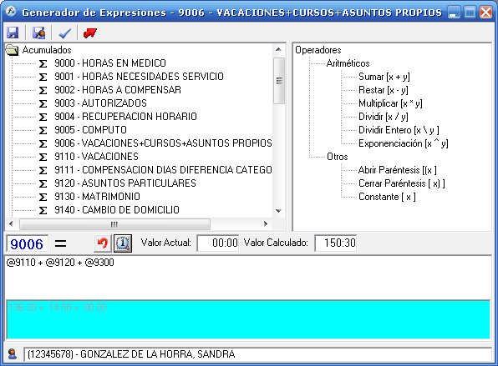

Una vez que tengamos la fórmula generada, podremos guardar la fórmula sólo para el empleado que hemos seleccionado, o bien guardarla para todos los empleados de la aplicación.
Para ello pulsaremos uno de los 2 botones de guardar de la parte superior izquierda de la pantalla:

- → Guardará la Fórmula Generada Sólo para el Empleado Seleccionado
- → Guardará la Fórmula Generada Sólo para TODOS los Empleados ( opción más común )

Si queremos salir sin guardar ninguno de los cambios realizados, deberemos pulsar el botón “Salir del Generador de Expresiones” que está en la parte superior de la pantalla.

Si quisiésemos eliminar una expresión que está ya definida, podríamos eliminarla sólo para el empleado seleccionado pulsando el botón de la pantalla principal de los Acumulados de Empleado o bien podríamos eliminarla para todos los empleados pulsando el botón , con lo que se borraría el cálculo para todos los empleados.

ACUMULADOS INTERNOS

En el caso de trabajar con los Acumulados Internos ( tipo X ), el modo de funcionamiento será completamente diferente.

Los Acumulados Internos, tal y como definimos en la pantalla de Entidad – Incidencias, es la suma de unos determinados valores horarios POR MESES.

Estos valores horarios, se rellenarán manualmente, colocándonos sobre la fila del Acumulado Interno que tengamos definido y pulsando el botón “Acumulado Interno de Empleado” que está encima de la tabla de los acumulados.
Al pulsar este botón, obtendremos una pantalla como la siguiente:

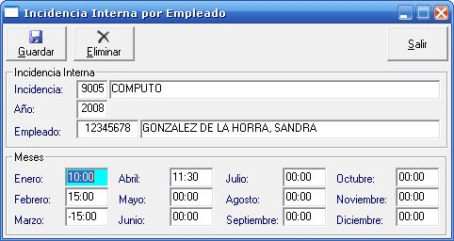

En esta pantalla, iremos poniendo los valores deseados ( positivos o negativos ), en cada uno de los campos de los meses del año seleccionado, con lo que, el acumulado interno que estemos modificando, será la suma de todos los valores de los 12 meses del año.
Si queremos borrar todos los valores introducidos, pulsaremos el botón eliminar de la parte superior de la pantalla.

  - 3.13 - RECOGER FICHAJES

Este proceso recoge y posteriormente procesa los fichajes en los terminales remotos. Si no se selecciona ningún terminal, el botón recoger permanece desactivado. Si no hay fichajes almacenados para procesarlos no se activa la opción procesar.

Para poder recoger fichajes con este proceso, previamente se debe haber utilizado el software correspondiente de recogida de los diferentes relojes o dispositivos de fichaje utilizados.
Este proceso lo que realmente hace es juntar e incorporar al programa Wcronos, todos aquellos marcajes que se hayan recogido a través del resto de programas externos de recogida de marcajes.

El modo habitual de funcionamiento de esta pantalla, es al entrar, seleccionar aquellos puntos que, por sus características, deban ser recogidos desde esta pantalla, después pulsar el botón de Recoger y después pulsar el botón de Procesar. Con este proceso, los marcajes de los relojes ya estarán integrados y procesados para su explotación dentro del programa Wcronos.

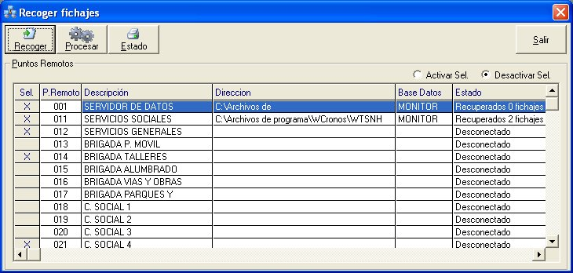

Campos

Activar Sel. / Desactivar Sel.:
Realiza una selección de todos los terminales cuando se selecciona el punto Activar Sel. y se deseleccionan en el caso de pulsar en el punto de Desactivar Sel.

Sel.:
Muestra una X en el caso de que un terminal esté seleccionado para recoger fichajes. Para seleccionar un terminal se realiza un doble clic con el ratón sobre la línea del terminal que queramos recoger y sobre la columna Sel.

Terminal y Descripción:
Muestra el código y nombre del terminal.

Dirección:
Muestra la unidad y/o dirección de red donde se encuentra la Base de Datos TERMINAL.MDB o MONITOR.MDB.
(estas bases de datos son las que contienen los marcajes que han recogido las aplicaciones de recogida de marcajes).

Estado:

Literal que muestra el estado de lectura sobre la Base de Datos.

Cuando pulsamos el botón de Recoger, en este campo obtendremos información del número de marcajes recogidos por cada terminal e información por si ocurre algún tipo de problema con la recogida de marcajes.

Procesos

Recoger:
Inicia el proceso de recogida de fichajes de los terminales seleccionados.
En el caso de que recojamos marcajes, pero no los procesemos con el botón de procesar, los marcajes pasarán a un estado intermedio, en el que no aparecerán en la aplicación y estarán pendientes de procesar.

Procesar:
Inicia el proceso de recálculo de los fichajes recogidos y su Integración Final en la Aplicación Wcronos.
Al pulsar el botón de procesar aparecerá en la parte superior de la pantalla una barra de progreso que nos indicará el estado de la integración y el cálculo de los marcajes y veremos, según la posición de la misma, el tiempo aproximado que queda para que este proceso finalice.

Estado:
Muestra un listado en el que nos indica las comunicaciones que se han establecido con los distintos puntos remotos que tengamos en la instalación en las fechas que consultemos.

  - 3.14- MARCAJES SIN PROCESAR

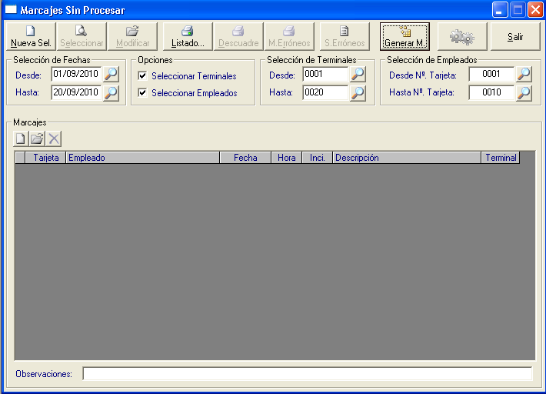

  - 3.15 MARCAJES FUERA DE LINEA

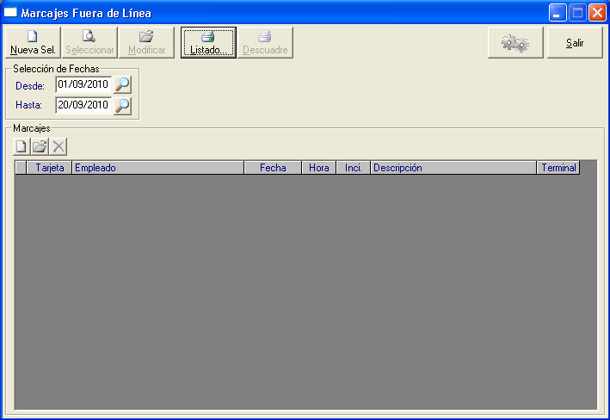
  - 3.16– REVISAR MARCAJES

Este proceso sirve para encontrar, en una fecha seleccionada anterior al día de hoy, que normalmente será el día anterior al actual, posibles errores, olvidos de fichaje, etc... que deben ser reparados para que haya un correcto cálculo de los saldos de cada empleado.

La pantalla que vemos inicialmente es la siguiente:

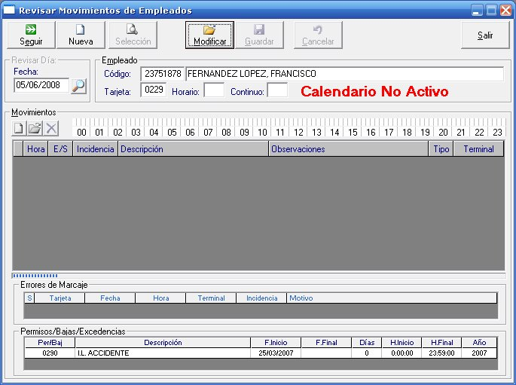

Campos

Fecha.:
Fecha de la queremos hacer la revisión de marcajes.

Código.:
Identificador del empleado y a su derecha su Nombre y Apellidos

Tarjeta.:
Nº de Tarjeta del empleado.

Horario.:
Identificador del Horario que tiene asignado ese día el empleado. También podemos ver por debajo de estos campos un esquema gráfico de cuales son los bloques horarios que conforman ese Horario separados por colores ( Rojo = Ausencia Obligada, Verde = Presencia Obligada y Azul = Horario Flexible).

Continuo.:
Indica si el horario puede pasar de un día a otro.

Movimientos

En esta rejilla podremos ver los movimientos de los empleados en el día seleccionado. Las columna son las mismas que aparecen en la pantalla de movimientos y que aparecen detalladas en esta ayuda anteriormente y son la hora del movimiento, movimiento de Entrada o de Salida, Incidencia con la que se realiza el movimiento, observaciones del movimiento, tipo del movimiento ( Automático, Nuevo, Modificado o Real ) y el terminal en el que se realizo el marcaje.

Errores de Marcaje

Tarjeta:
Nº de Tarjeta del empleado.

Fecha:
Fecha del Movimiento Erróneo.

Hora.:
Hora del Movimiento Erróneo.

Terminal:
Terminal desde el que se realizó el marcaje Erróneo

Incidencia:
Incidencia con la que se realizó el marcaje Erróneo

Motivo:
Descripción de porqué el movimiento que se ha registrado es erróneo.

Permisos / Bajas / Excedencias

Permiso/Baja.:
Identificador del Permiso / Baja con su correspondiente descripción.

Fecha Inicio:
Fecha Inicial del Permiso / Baja.

Fecha Final:
Fecha Final del Permiso / Baja.

Días:
Nº de días del que consta el Permiso / Baja.

Hora Inicio:
Hora Inicial del Permiso / Baja.

Hora Final:
Hora Final del Permiso / Baja.

Año:
Año al que está acumulado el Permiso / Baja.

El modo de funcionamiento de esta pantalla, es poner la fecha que queramos revisar en el campo Fecha y pulsar el botón de Iniciar que hay en la parte superior izquierda de la pantalla.

En el momento que el programa detecte que hay algún problema, se parará en el empleado y esperará a que el usuario modifique los marcajes o realice alguna acción para solucionar el problema.

Los problemas que esta pantalla nos va a detectar son:

- Olvidos de Fichaje: El empleado tiene los marcajes sin parear ( le falta una salida o una entrada ).
- Sin Movimientos: Empleados que teóricamente tenían que tener movimientos y no los tienen.
- Errores de Fichaje: El empleado ha fichado alguna incidencia en bloques horarios que no las puede

fichar, ha introducido una incidencia errónea, ha fichado en algún terminal en el que no tenía permisos de fichaje, etc...
- Movimientos durante Permisos: Se detectan movimientos durante un periodo de permiso o baja.

Durante el periodo de un permiso o baja no deberían existir movimientos, con lo que también espera la actuación del usuario.
- Existencia de Permiso / Baja: En el caso de que un empleado esté de permiso o de baja en esa fecha.

Esta pantalla sirve para solventar cada día rápidamente los errores más comunes, arreglando lo del día anterior.

También, podremos hacer una selección previa de los empleados de los que queremos hacer la revisión de marcajes, con pulsar el botón “Selección” de la parte superior de la pantalla antes de pulsar el botón de iniciar.

En la pantalla de selección de empleados, acotaremos los departamentos que queramos sacar y después realizaremos el proceso de revisión de marcajes.
4 .- UTILIDADES

  - 4.1 - IMPORTAR PERMISOS

Proceso en el cual se permite la importación de permisos generados por otras aplicaciones externas a Wcronos.

Esta importación se realizará de un fichero que genere otra aplicación externa, y que debe tener una estructura en concreto.

El modo de funcionamiento de esta pantalla es seleccionar el archivo .dat que contiene los permisos, después se pulsa el botón de Importar para recoger los marcajes que se van a procesar y después se pulsa el botón de procesar para introducir todos los permisos en la aplicación de Wcronos.

En la parte superior de la pantalla obtendremos todos los permisos que están en el archivo de intercambio, y nos marcará en la parte izquierda de la pantalla en color rojo, aquellos permisos que no se van a generar debido a que hay algún problema de superposición de permisos, incidencias inexistentes, etc...

En la parte de abajo el programa saca todos esos permisos que no se van a poder generar debido a los problemas antes mencionados y se puede ver el motivo por el cual no se van a generar en la columna de Errores.

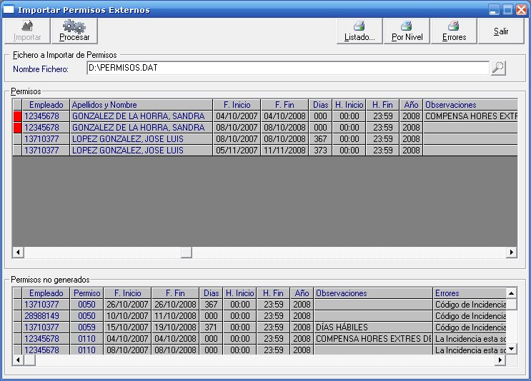

En la parte superior derecha de la pantalla, y una vez que hayamos pulsado el botón de importar, podremos obtener diferentes listados según el botón que pulsemos:

- Listado: Se obtendrá un listado de todos los permisos que se van a integrar correctamente en la
aplicación principal de Wcronos.
- Por Nivel: Es un listado que nos muestra lo mismo que el anterior, pero separado por los diferentes
Departamentos, secciones, áreas, etc.. que tengamos definidas.
- Errores: Nos sacará un listado de todos los permisos que tienen algún tipo de error, y por el cual, no se
van a integrar en la aplicación.

Una vez subsanados los errores en el fichero de importación permisos.dat, ya podremos volver a pasar el fichero de permisos para su importación, en el caso de que sea necesario.

Fichero a Importar Permisos

Nombre del Fichero:
Indica la ruta y nombre del Fichero del cual se quieren importar los permisos. El path debe estar definido en GENERAL – PTAH DEL SISTEMA

Permisos

En esta parte superior de la pantalla, obtendremos aquellos permisos que se van a generar en la aplicación porque no contienen errores.

Empleado:
Número de Identificación del empleado.

Apellidos y Nombre:
Nombre y Apellidos al cual corresponde el número de identificación del Empleado.

Permiso :
Número del permiso.

Descripción :
Descripción del Permiso.

F.Inicio :
Fecha de Inicio del permiso a partir del cual tiene efecto.

F.Fin :

Fecha de Fin del permiso que perderá efecto.

Días :
Número de Días que tendrá efecto el Permiso.

Hora Inicio:
Hora en la que comienza el Permiso.

Hora Fin:
Hora en la que finaliza el Permiso.

Año:
Año que corresponde.

Observaciones:
Campo en el que se indica las posibles observaciones pertinentes.

Días/Horas:
Se indica sin son días o horas.

Lab/Nat:

Se indica sin son días laborales o naturales.

Permisos no generados

Empleado:
Número de Identificación del empleado.

Apellidos y Nombre:
Nombre y Apellidos al cual corresponde el número de identificación del Empleado.

Permiso :
Número del permiso.

Descripción :
Descripción del Permiso.

F.Inicio :
Fecha de Inicio del permiso a partir del cual tiene efecto.

F.Fin :
Fecha de Fin del permiso que perderá efecto.

Días :
Número de Idas que tendrá efecto el Permiso.

Hora Inicio:
Hora en la que comienza el Permiso.

Hora Fin:
Hora en la que finaliza el Permiso.

Año:
Año que corresponde.

Observaciones:
Campo en el que se indica las posibles observaciones pertinentes.

Días/Horas:
Se indica sin son días o horas.

Lab/Nat:
Se indica sin son días laborales o naturales.

Errores:
Muestra la causa por la que no se podido realizar la importación del permiso.

  - 4.2 - IMPORTAR EMPLEADOS

Proceso en el cual se permite la importación de empleados desde un archivo externo.

Este proceso se puede utilizar para la importación de empleados que se dan de alta en el programa de nóminas, y para no tener que volver a introducirlos en Wcronos, se importan según se vayan creando.

Para poder realizar la importación de empleados, es necesario que el programa del que se van a exportar los datos, genere un archivo con una estructura determinada.

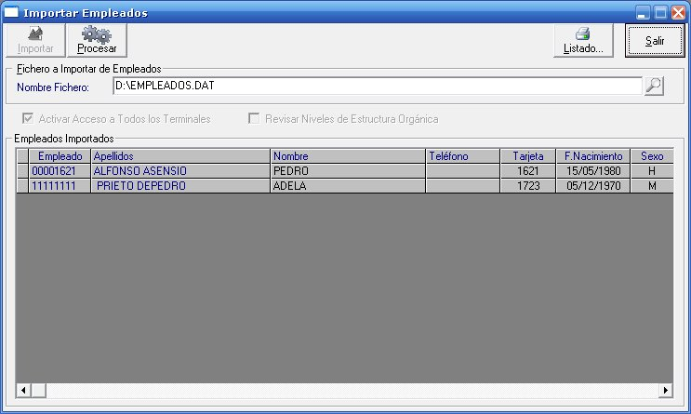

Fichero a Importar de Empleados

Nombre Fichero:
Ruta y nombre del fichero que importamos de Empleados. El path debe estar definido en GENERAL – PTAH DEL SISTEMA

Activar Acceso a Todos los Terminales:
En el caso de marcar esta opción, daremos acceso al empleado para que pueda fichar en todos los terminales que tiene definida la aplicación.
En el caso de no marcar esta opción, una vez que hayamos importado a los empleados, será necesario darles permiso al menos en un terminal, para que se puedan recoger los marcajes, puesto que si no, todos los marcajes que realice ese empleado, irán a errores de marcaje y no serán tenidos en cuenta por la aplicación Wcronos.
Revisar Niveles de Estructura Orgánica:
Si seleccionamos este punto, el programa recorrerá todos los niveles existentes en la aplicación y eliminará aquellos que no tengan asignado a ningún empleado.

Empleado: Código Identificador del Empleado.
Apellidos y Nombre: Datos del Empleado
Teléfono: Número de Teléfono del Empleado.
Tarjeta : Número de Tarjeta del Empleado.
Fecha Nacimiento: Fecha de Nacimiento del Empleado.
Sexo: Sexo ( H → Hombre, M → Mujer )
Estado Civil: Estado Civil del Empleado
Seguridad Social: Número de la Seguridad Social del Empleado.
F.Alta / F./Baja: Esta es la fecha en la que el empleado entra a trabajar, o se da de baja en la entidad.
Nivel_1, ..., Nivel_5: Niveles a los que pertenece el empleado dentro de la Organización de la entidad (
departamento, sección, negociado, ... ).
Relación laboral: Relación Laboral que tiene el Empleado ( Funcionario, laboral, ...).
Categoría: Categoría Laboral que tiene asignado el Empleado.
Puesto de Trabajo: Puesto de Trabajo que tiene asignado el Empleado.
Computo: Computo Horario que tiene el Empleado.

Todos estos campos se pueden consultar en la sección de Entidad – Empleados, puesto que constituyen la base de la clasificación de los empleados.

Importante: Una vez realizada la importación de los empleados desde este punto de la aplicación, y si los empleados son nuevos, deberemos acceder a su ficha del empleado, para asignarles un Calendario en concreto, puesto que si no, todos los movimientos serán rechazados, porque el calendario que se aplica a todos los empleados es el 000 → Calendario Provisional, que es un calendario inexistente.
Este paso es necesario para poder asignar a cada empleado sus turnos y horarios correspondientes.
  - 4.3 - IMPORTAR MÁXIMOS EMPLEADOS

Proceso en el cual se permite la importación de loa máximos de los permisos empleados desde un archivo.
Esto sirve para que a principio de año, se establezcan los máximos de los permisos para aquellos empleados que tienen diferencias con el resto de los empleados de la entidad ( por ejemplo por llevar un número de años en la entidad, etc... )
La pantalla que vemos es la siguiente:

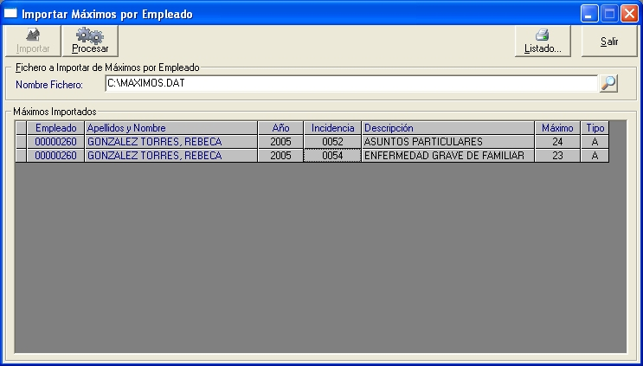

Se pueden ver los máximos que se van a importar en la rejilla de abajo y el funcionamiento de la pantalla es el mismo que el resto de las importaciones, es decir, se selecciona el fichero de permisos ( que tiene una estructura definida para el correcto funcionamiento del mismo ), y se pulsa al botón de Importar.

Una vez que pulsamos el botón de Importar, nos muestra en pantalla los máximos que se van a importar y sólo queda hacer clic en el botón de procesar para incorporar estos máximos a la aplicación Wcronos.

Máximos Importados

Nombre Fichero:
Ruta y nombre del fichero que importamos los máximos de los Empleados. El path debe estar definido en GENERAL – PTAH DEL SISTEMA

Empleado: Código Identificador del Empleado.
Apellidos y Nombre: Datos del Empleado
Año: Año al que se van a asignar
Incidencia: Código del Permiso a Importar.
Descripción: Descripción del Permiso a Importar.
Máximo: Nº de días que el empleado seleccionado va a tener para ese permiso en concreto.
Tipo: Puede tener 2 valores A→ Añadir E→ Actualizar ( para el caso de que exista ).

  - 4.4 - IMPORTAR TRIENIOS A EMPLEADOS

Proceso en el cual se permite la importación de los trienios de los empleados desde un archivo.
Esto sirve para que a principio de año, se establezcan los trienios por empleados para calcular los días a mayores que se van a imputar a aquellos permisos que anteriormente se han definido. (GENERAL-PARAMETROS ANTIGÜEDAD)
La pantalla que vemos es la siguiente:
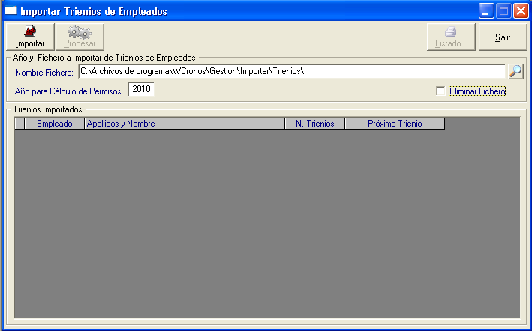
Se pueden ver los trienios que se van a importar en la rejilla de abajo y el funcionamiento de la pantalla es el mismo que el resto de las importaciones, es decir, se selecciona el fichero de trienios ( que tiene una estructura definida para el correcto funcionamiento del mismo ), y se pulsa al botón de Importar.

Una vez que pulsamos el botón de Importar, nos muestra en pantalla los trienios que se van a importar y sólo queda hacer clic en el botón de procesar para incorporar estos trienios a la aplicación Wcronos. Este proceso actualizará la ficha del empleado (pestaña USUARIO-TRIENIOS) y añadirá los permisos definidos en GENERAL - PARAMETROS ANTIGÜEDAD a ENTIDAD – INCIDENCIAS POR EMPLEADO.

Trienios Importados

Nombre Fichero:
Ruta y nombre del fichero que importamos los trienios de los Empleados. El path debe estar definido en GENERAL – PTAH DEL SISTEMA
Año calculo permisos: Año para calcular los permisos.
Eliminar fichero: Posibilidad de una vez realizada la importación, poder eliminar el fichero de trienios.

Empleado: Código Identificador del Empleado.
Apellidos y Nombre: Datos del Empleado
N. Trienios: Numero de trienios del empleado en la entidad.
Proximo trienioa: Fecha en la que el empleado, cumple el próximo trienio.
4.5 – EXPORTAR EMPLEADOS

Desde esta pantalla podremos obtener un fichero .txt para poder exportar los empleados para utilizarlo en otra aplicación.
Lo único que habrá que hacer es realizar una selección de los usuarios que queramos exportar y donde queremos guardar el fichero en el campo de directorio.
La pantalla que vemos es la siguiente:

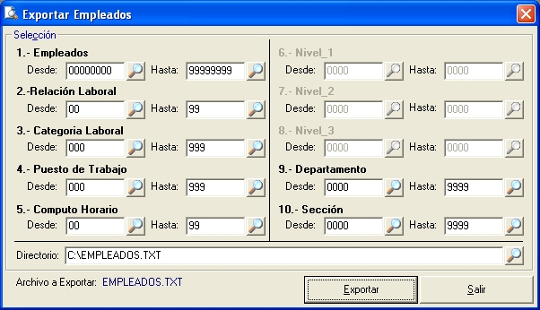
  - 4.6 – EXPORTAR INCIDENCIAS

Desde este punto de la aplicación, podremos generar un fichero de texto, en el que se exporten las incidencias, permisos, bajas o acumulados que deseemos, para su posterior tratamiento en otra aplicación.

La pantalla que veremos será como la siguiente:

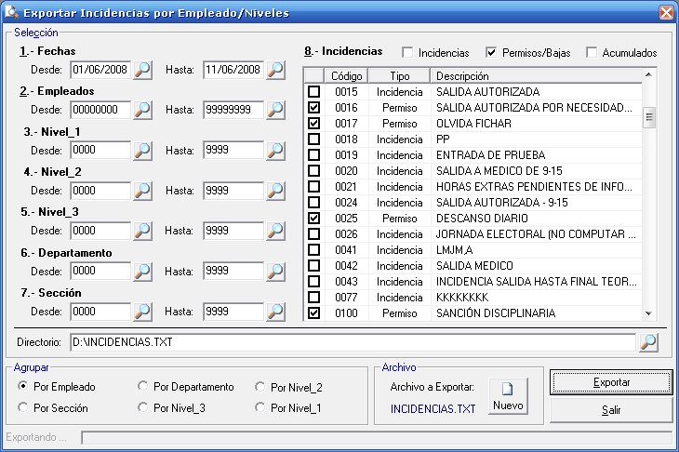

En la parte izquierda de la pantalla, podremos seleccionar los niveles que deseemos y el rango de fechas que queramos obtener, y en la parte derecha, seleccionaremos los permisos, incidencias, bajas o acumulados que deseemos exportar.

Después seleccionaremos el fichero donde queremos exportar y la forma de agrupar las incidencias y por último pulsaremos el botón de exportar para generar el fichero.
En la parte inferior aparecerá una barra de progreso que nos indicará como va la exportación del fichero.

  - 4.7 – EXPORTAR A TAO

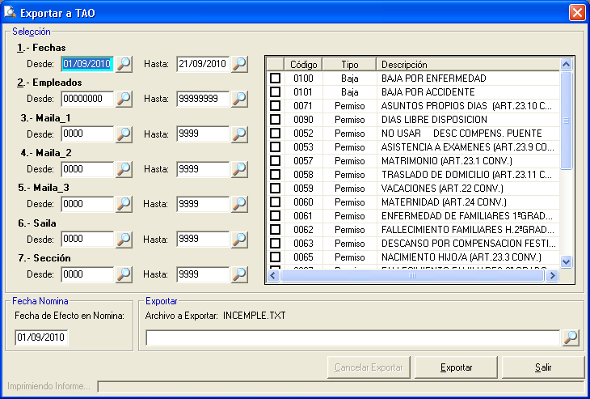

Genera un fichero de texto (INCEMPLE.TXT) para poder exportarlo. Información del empleado con sus bajas y permisos. (según se seleccione en la ventana de permisos).

4.8 – IMPRESIÓN DE TARJETAS

Desde esta pantalla podremos imprimir tarjetas de los empleados en el caso de que dispongamos de una máquina de impresión de tarjetas profesional y del software de impresión de tarjetas correspondiente.
Esta es la pantalla de la aplicación:

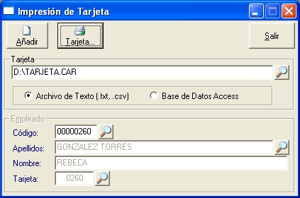

Deberemos tener un diseño de tarjeta ya realizado con el software de impresión de tarjetas, y ese archivo será el que seleccionaremos en el campo Tarjeta.

En la parte inferior de la pantalla, seleccionaremos el empleado del que queremos imprimir la tarjeta y pulsaremos el botón de Tarjeta, para imprimirla.
Cuando pulsemos ese botón de imprimir, se lanzará el software de impresión de tarjeta y se imprimirá la tarjeta correspondiente.
  - 4.9 – REGISTRO DE TARJETAS

Esta pantalla sirve para seleccionar una serie de empleados, y preparar para imprimir de una vez, todos los empleados que vayamos seleccionando y guardando en la base de datos.
Una vez que guardemos tantos empleados como queramos, podremos abrir el software de tarjetas, seleccionar la tarjeta que utilicemos, e imprimir tantos registros como hayamos ido acumulando desde esta pantalla.
La apariencia de esta pantalla es la siguiente:

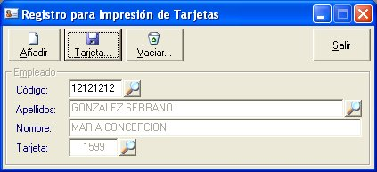

Lo que haremos es buscar al empleado por código, nombre o número de tarjeta y cuando lo tengamos cargado en pantalla, pulsar el botón que pone Tarjeta.
En ese momento se grabará este registro para poder imprimirlo posteriormente.
Cuando queramos acabemos de imprimir las tarjetas deseadas, lo que haremos es pulsar el botón de Vaciar, para limpiar la base de datos y dejarla vacía para una próxima impresión múltiple de tarjetas.

  - 4.10 - ETIQUETAS PROVISIONALES

Desde esta pantalla podremos imprimir tarjetas provisionales ( de código de barras exclusivamente ).
Estas tarjetas son las que se asignan en la ficha de los empleados para los casos en los que los empleados pierden sus tarjetas.
En esta pantalla elegiremos el rango de las tarjetas provisional que queramos imprimir.

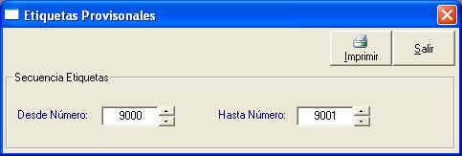

Sólo será necesario seleccionar los números deseados y dar al botón de Imprimir.
Esta impresión será una tarjeta en papel, que podrá ser plastificada para su mejor conservación.

  - 4.11 – ACTIVAR / DESACTIVAR ACCESO A TERMINALES

Desde esta pantalla podremos dar / quitar accesos generalizados a los empleados a los diferentes terminales de modo generalizado.
Lo que se hace en esta pantalla es lo siguiente.

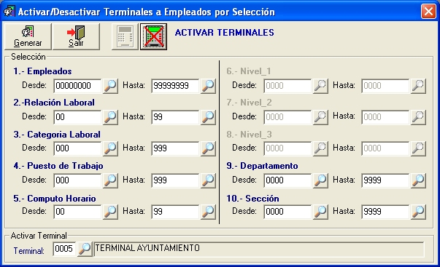

En la parte superior de la pantalla podemos ver los siguientes botones:

Generar: Una vez que hayamos realizado la selección de los empleados a los que deseamos dar / quitar accesos y hayamos seleccionado en la parte inferior de la pantalla el terminal correspondiente, pulsaremos este botón para que conceda / deniegue los permisos correspondientes.
Es similar al botón Grabar de otras pantallas.
Salir: Para abandonar la pantalla.
Activar / Desactivar: Dependiendo de cuál de los 2 botones tengamos pulsado, lo que haremos es activar o desactivar los accesos a los terminales ( podemos ver en la parte de arriba un texto que pone “ACTIVAR TERMINALES” en color azul, en el caso de que estemos activando terminales y el texto “DESACTIVAR TERMINALES” en color rojo, en el caso de que estemos desactivando los accesos a los terminales.

En el centro de la pantalla realizaremos la selección deseada de los empleados sobre los que actuar, ya sea por el código de los empleados, Relación Laboral, Categoría Laboral, Puesto de Trabajo, Cómputo Horario o a través de los distintos Niveles que utilice la entidad para clasificar a sus empleados.

En la parte Inferior está el campo Terminal, que será el terminal sobre el que demos acceso a los empleados que hayamos seleccionado anteriormente.
  - 4.12 – ACTIVAR COMPUTO ANUAL

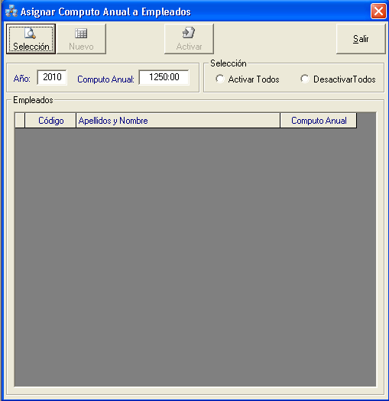

Mediante un proceso de selección de empleados,
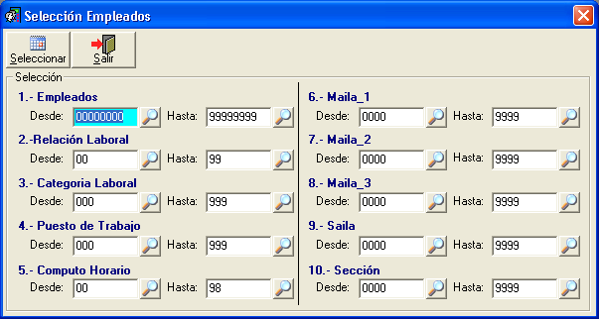

actualizaremos el computo anual (horas anuales que se le asigna a un empleado). Este dato será actualizado en la ficha del empleado (ENTIDAD-EMPLEADOS pestaña Saldo Horario). Para mayor información ver página 52.
  - 4.13 – SELECCIONAR TIPO DE SALDO DE EMPLEADOS

Desde esta pantalla, podremos modificar el tipo de saldo que tienen los empleados asignado en su ficha de empleado.

Podremos cambiar a los empleados que tienen un tipo de saldo seleccionado a otro al que nosotros deseemos cambiar.

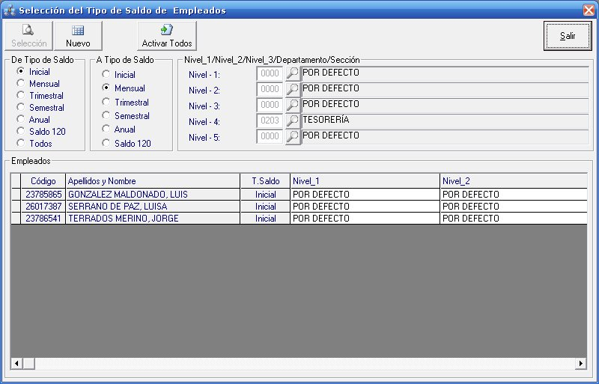

Para realizar este proceso, seleccionaremos en la parte superior izquierda:

- De tipo de saldo: Tipo de Saldo que tienen en este momento los empleados. Puede ser de un tipo en
concreto, o bien podremos seleccionar la opción “Todos” para no tener en cuenta el tipo de saldo que tengan en su ficha de Empleado.
- A tipo de Saldo: Nuevo Tipo de Saldo que queremos asignar a los empleados.
- Niveles: Aquí acotaremos los niveles que queramos seleccionar.

Una vez seleccionados estos datos, pulsaremos el botón Selección y nos aparecerán en la tabla de abajo, todos los empleados que hayamos acotado con los parámetros anteriormente seleccionados.
Cuando tengamos a los empleados cargados en la tabla, pulsaremos el botón “Activar Todos” para cambiar los Tipos de Saldo a los Empleados.

Así podremos cambiar globalmente a todo un departamento de tipo de Saldo para la generación de los saldos mensuales de los empleados.
  - 4.14 - GENERACIÓN DE CARTAS / CIRCULARES

Este es un proceso automático para la generación de cartas personalizadas para cada entidad.
Desde esta pantalla podemos obtener un listado de los empleados con defecto horario e imprimir de modo automático las cartas para su correspondiente envío a los empleados afectados.
La pantalla es la siguiente:

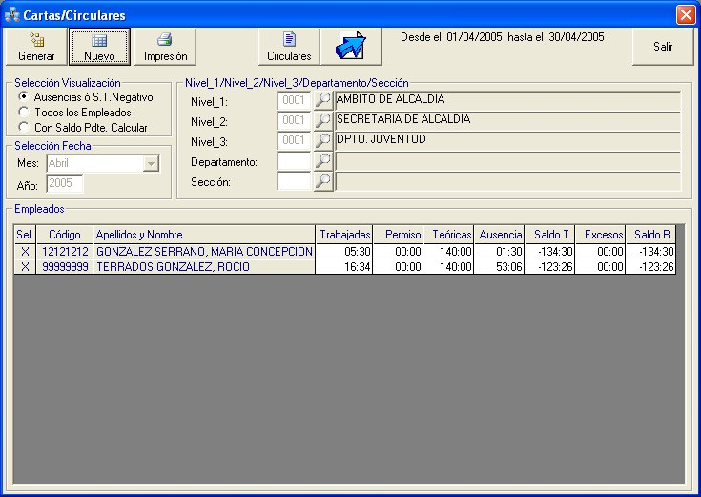

En esta pantalla podemos sacar los listados de los empleados de un departamento en concreto o de una sección dentro de un departamento.
En la parte inferior de la pantalla podemos ver los empleados con saldo real negativo, saldo teórico negativo o bien los que tengan ausencias por cualquier motivo.
Todos los datos de esta rejilla son modificables. Para modificarlos, nos situaremos con el ratón encima de la casilla que queramos modificar, y haremos un doble clic sobre ella.
Cuando tengamos los datos en pantalla, sólo exportaremos aquellas líneas que tengan marcada con una X la primera columna de Seleccionada. Para no imprimirlos, sólo será necesario desmarcar las líneas que no queramos.
Una vez obtenido este listado, pulsaremos el botón de exportar ( que es el último de la derecha ) y posteriormente de que se exporten los datos, seleccionaremos el tipo de documento que queremos obtener pulsando el botón de circulares.

Cuando pulsamos este botón, nos aparece una pantalla como la siguiente:

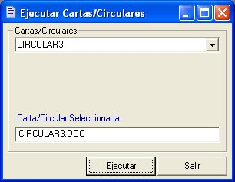

en la que seleccionaremos el tipo de documento que queremos enviar.
Una vez que hacemos esto, se lanzará el programa Microsoft Word ( que será necesario para poder imprimir estas circulares personalizadas ).
Ya desde Word, se podrán imprimir todas las cartas desde esta barra de herramientas:

Pulsando el botón que aparece resaltado ( el que está a la izquierda de la palabra Combinar ... ). En el caso de que no se vean los nombres y datos personales de los empleados habrá que pulsar el botón << ABC >>.
Estas cartas son personalizables completamente y los cambios que se realicen sobre las mismas en Word, serán permanentes si se guarda el documento en Word.

  - 4.15 – GENERACION DE SALDO DE EMPLEADOS (SALDO 120)

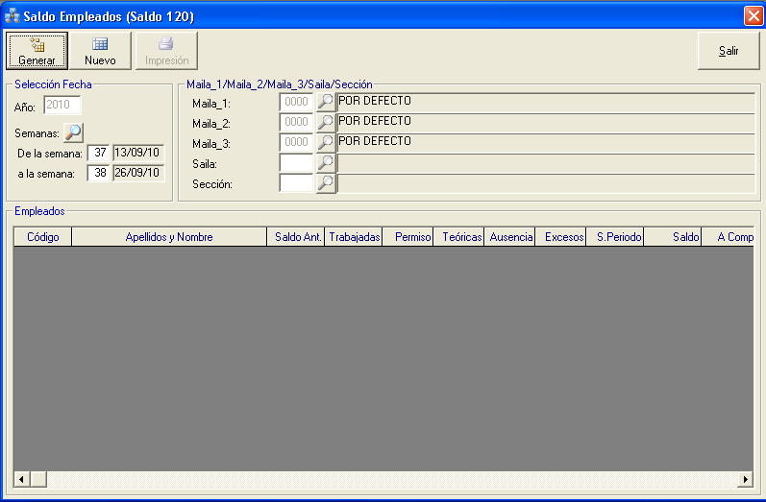

  - 4.16 – GENERACION DE SALDO MENSUAL

Desde esta pantalla podremos generar, a mes vencido, los saldos de los empleados para que estos vayan a su ficha del empleado.
Esta pantalla sólo se utilizará si en la pantalla de General – Parámetros tenemos activada la opción de Cálculo del saldo mensual de empleados.
La pantalla que veremos será como esta:

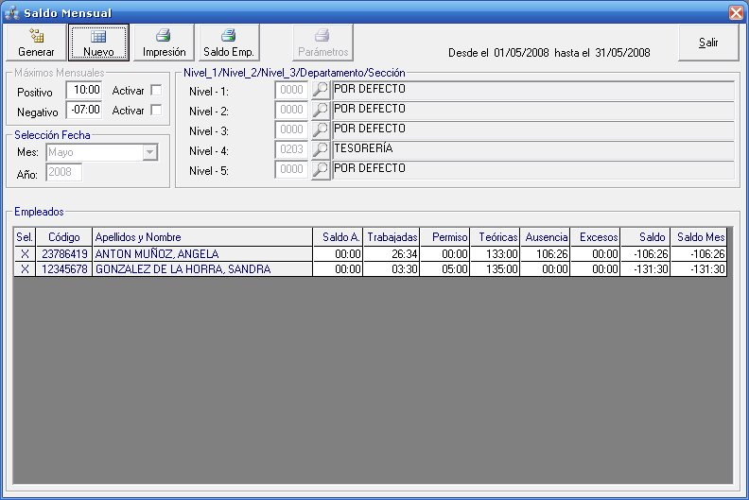

El saldo, como hemos comentado antes, se saca a mes vencido, con lo que siempre deberemos sacar el saldo de un mes anterior al actual, normalmente el del mes anterior al actual.
Una vez seleccionado el mes y el año a calcular, seleccionaremos los niveles de los que queremos calcular los saldos y una vez seleccionados, pulsaremos el botón de Generar de la parte superior izquierda de la pantalla.

Podremos establecer unos parámetros para que las horas del saldo no superen unos valores positivos y negativos. Es decir, podemos considerar que, por muchas horas de más que se hagan, sólo se tenga en cuenta un máximo de 10 horas ( o el valor que deseemos ) de más o, en el caso de un defecto horario elevado, sólo se tengan en cuenta X horas.
Para ello, antes de generar el saldo mensual, pulsaremos el botón de Parámetros de la parte Superior Central de la pantalla y obtendremos una pantalla como la siguiente:

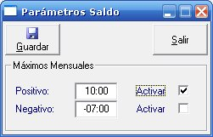
Los campos de Activar, sólo los marcaremos en el caso de que se tengan en cuenta esos máximos positivos o negativos que deseemos aplicar y en los valores Positivos y Negativo, pondremos los valores deseados. Una vez seleccionados esos valores pulsaremos el botón Guardar y estos parámetros quedarán guardados para las próximas generaciones de saldo de los meses anteriores.

También, el la parte superior de la pantalla aparece un botón de “Saldo Empleado”, desde el que podremos realizar una selección previa de los empleados de los que deseemos generar el saldo.

Cada vez que generemos el saldo de los empleados, y en el caso de haber activado el parámetro de Cálculo del saldo mensual de empleados, los valores de los saldos en la ficha del empleado variarán si ha habido algún cambio en sus movimientos, permisos, etc…

En la rejilla de la parte central de la pantalla, tendremos los siguientes campos por cada empleado:

- Código: Identificador del Empleado
- Apellidos y Nombre del Empleado
- Saldo A. : Saldo del mes anterior al que estamos sacando del empleado.
- Trabajadas: Número de Horas Trabajadas del empleado en el mes que hemos seleccionado.
- Permiso: Número de Horas de Permiso/Baja del empleado en el mes que hemos seleccionado.
- Teóricas: Número de Horas Teóricas que tiene que trabajar el empleado en el mes que hemos
seleccionado.
- Ausencia: Número de Horas de Ausencia ( periodo de la presencia Obligada en el que no se ha
trabajado ) del empleado en el mes que hemos
- Exceso: Número de Horas de Exceso ( periodo trabajado en la Ausencia Obligada ) del
empleado en el mes que hemos seleccionado.
- Saldo: Saldo de Horas del empleado en el Mes seleccionado ( sin tener en cuenta el saldo
del mes anterior ).
- Saldo Mes: Saldo de Horas del empleado en el Mes seleccionado ( teniendo en cuenta el saldo
del mes anterior ).

5 .- HERRAMIENTAS

  - 5.1 – GESTIÓN DE USUARIOS

Esta opción se utilizará para añadir nuevos usuarios y permisos de acceso al programa.
Antes de entrar en el programa, se pide un código de usuario y una clave secreta que hay que configurar para limitar el acceso de usuarios no deseados, o restringir a los usuarios del programa las partes más delicadas y a las que accederá sólo el supervisor de la aplicación. Además se restringirá el acceso a las distintas entidades creadas en la aplicación.

Al seleccionar esta opción el programa mostrará la siguiente pantalla:

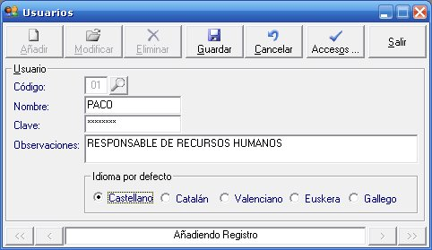

Campos

Código:
Número único para identificar un usuario.
Hay un máximo de 99 usuarios además del usuario '00', que es el supervisor por defecto y no se puede eliminar, ni cambiar sus accesos al programa, ya que tiene todos.
Nombre (Login):
Nombre único del usuario. Pueden ser Números o letras tanto mayúsculas como minúsculas.
Clave (Password):
Palabra de paso única del usuario. Pueden ser Números o letras tanto mayúsculas como minúsculas.

Observaciones:
Descriptivo sobre el usuario por si se necesitara.
Idioma por defecto:
En el momento que la aplicación esté en multi-idioma, será el idioma en el que estará la aplicación cuando entre el usuario.

Procesos

Una vez introducidos los datos del usuario, se pulsará la opción Accesos... , para activar las entidades y los puntos del menú a donde el usuario puede acceder. En la ventana aparecerán dos carpetas diferentes:

- Entidades

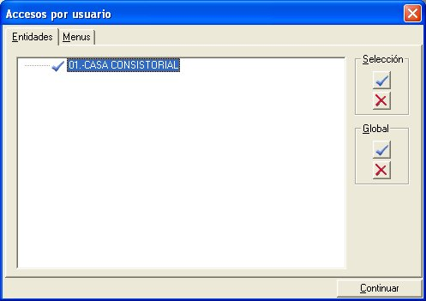

- Menús

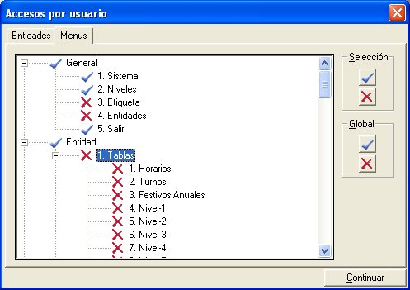

En cualquiera de las dos pantallas la forma de trabajo es la siguiente:

- Selección: Habilita el acceso a la entidad o menú seleccionado.
- Global: Habilita el acceso a todas las entidades o a todos los menús.

- Selección: Deshabilita el acceso a la entidad o menú seleccionado. Si tiene submenús (hijos) los Deshabilita todos.
- Global: Deshabilita el acceso a todas las entidades o a todos los menús.
  - 5.2 – GESTIÓN DE USUARIOS DEPARTAMENTALES

Desde esta pantalla gestionaremos la creación de Usuarios de la aplicación Gestión Departamental que es uno de los módulos externos de la aplicación de Wcronos.
En el caso de no disponer de este módulo, este punto no deberá ser modificado, puesto que no tendrá ninguna utilidad.

En el caso de disponer de este modulo que sirve para que los jefes de los distintos Departamentos puedan gestionar una serie de datos de sus empleados ( permisos, bajas, etc... ), habrá que crear, desde esta pantalla, a todos aquellos jefes que se necesiten y darles a cada uno de ellos los accesos necesarios a la aplicación.

La apariencia de la pantalla es la siguiente:

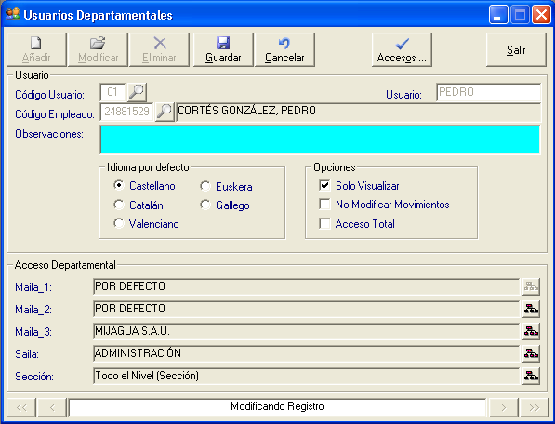

Campos

Código: Número único para identificar un usuario.
Hay un máximo de 99 usuarios además del usuario '00', que es el supervisor por defecto y no se puede eliminar, ni cambiar sus accesos al programa, ya que tiene todos.
Usuario: Nombre único del usuario. Pueden ser Números o letras.
Código Empleado: Código del empleado. Desde aquí realizaremos la búsqueda para seleccionar al
empleado en cuestión.

Observaciones: Descriptivo sobre el usuario por si se necesitara.

Idioma por defecto: En el momento que la aplicación esté en multi-idioma, será el idioma en el que estará la aplicación cuando entre el usuario.

Solo Visualizar: En el caso de marcar esta opción, el usuario de la gestión departamental, no podrá realizar

modificación alguna, únicamente podrá visualizar los datos a los que le demos permiso y sacar listados.

No Modificar Mov.: En el caso de seleccionar esta opción, el usuario podrá acceder a todas las funcionalidades de

la aplicación de Gestión Departamental menos a la modificación, creación o borrado de los movimientos de los empleados que estén a su cargo. Esta opción se utilizará cuando queramos que el departamento de Personal tenga el control absoluto de los fichajes de los empleados de la entidad.

Acceso Total: Si seleccionamos esta opción, el usuario será un superusuario que tendrá acceso a todos los

empleados de la entidad ( independientemente de los departamentos, secciones, etc… ) en el que los empleados estén asignados.

En la parte inferior de la pantalla, podremos ver los distintos Niveles Organizativos de los que está formado la entidad.

Según el empleado que solicitemos, nos mostrará los niveles a los que él está asociado en su ficha del empleado.

Por defecto dará permiso al usuario sólo al último nivel, pero se le puede dar permisos a los distintos niveles con sólo hacer clic en los botones que hay a la derecha de cada uno de los niveles.

Cuando hacemos clic en el botón de los permisos , en lugar de aparecer el Nombre del Nivel en cuestión nos aparecerá el texto “Todo el Nivel ...”, con lo que este jefe departamental, tendrá acceso a los distintos Subniveles del Nivel que hayamos seleccionado.

Con estos campos daremos a cada jefe permiso sobre los distintos grupos de empleados de la entidad, teniendo en cuenta que no debe haber jefes de permisos que tengan potestad sobre los mismos niveles para evitar que se produzcan errores.

  - 5.3 - COPIA DE SEGURIDAD

En esta opción se pueden realizar copias de seguridad de los datos de la entidad actual.
Esta opción sólo estará activa para las entidades que trabajen con la Base de Datos Access.
Para poder realizar esta copia de seguridad, será necesario tener instalado el programa Winzip 8 o superior.

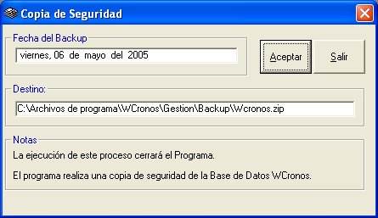

Destino:

Unidad y directorio del fichero de copia.

Para hacer la copia de seguridad, únicamente se deberá pulsar el botón de Aceptar.

Al finalizar la copia de seguridad en el destino seleccionado el programa Wcronos se cerrará automáticamente.

  - 5.4 - RESTAURAR COPIA DE SEGURIDAD

En esta opción se restaura la información contenida en un fichero de copia de seguridad sobre la entidad actual, por lo tanto los datos de la entidad actual se sobrescribirán.

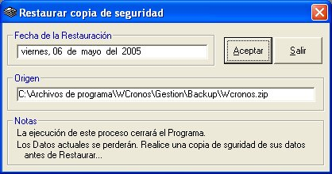

Origen:

Unidad y directorio del fichero que contiene la copia de seguridad.

  - 5.5 - CONFIGURAR IMPRESORA

En esta opción se selecciona la impresora por la que se sacarán los listados. Se muestra el siguiente cuadro de diálogo estándar a todas las aplicaciones de Windows.

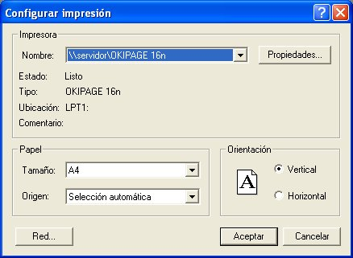

  - 5.6 – REGENERAR MARCAJES

Este proceso es un PROCESO CRÍTICO DEL SISTEMA. Para poder realizar este proceso, no tiene que estar nadie tirando de la Base de Datos, es decir, no puede haber ningún reloj o punto de fichaje en Red, ni nadie puede estar accediendo al programa Wcronos ni al Punto de Información.
TAMPOCO PUEDEN ESTAR ACTIVOS LOS PROGRAMAS O SERVICIOS DE RECOGIDA DE MARCAJES, POR LO QUE ANTES DE REALIZAR ESTE PROCESO SE DEBERÁN PONER EN CONTACTO CON EL DEPARTAMENTO DE INFORMÁTICA PARA QUE PAREN LOS PROGRAMAS Y SERVICIOS DE RECOGIDA.
ANTES DE REALIZAR ESTE PROCESO, SERÁ OBLIGATORIO PONERSE EN CONTACTO CON EL RESPONSABLE DE LA APLICACIÓN O BIEN CON EL RESPONSABLE DE INFORMÁTICA, PARA REALIZAR UNA COPIA DE SEGURIDAD DE LA BASE DE DATOS.
Una vez que nos hayamos asegurado de todo esto, podremos realizar la regeneración de fichajes de los empleados.

Este proceso realiza un repaso de todos los marcajes de los empleados (mediante un proceso de selección), permisos, bajas, etc.. y los reorganiza reparando los posibles errores que se pudieran haber producido con el uso habitual de los programas.

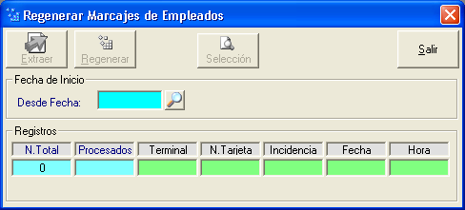

En esta pantalla lo único que deberemos seleccionar es la fecha desde la que queremos que se realice esta tarea, y pulsar posteriormente el botón de Regenerar.
Una vez realizado el proceso, que durará un tiempo proporcional al número de fichajes que tengamos y al periodo de tiempo que solicitemos ( puede durar desde unos minutos, hasta varias horas, con lo que antes de realizar este proceso, deberemos tenerlo en cuenta ), quedarán solventados los problemas en los datos que se hubieran podido producir.

  - 5.7 – REGENERAR MARCAJES POR EMPLEADO

Este proceso, al igual que el anterior, es un PROCESO CRÍTICO DEL SISTEMA, aunque a diferencia del caso anterior, en lugar de afectar a los marcajes de todos los empleados, sólo afectará a los marcajes del empleado que seleccionemos.
Para realizar este proceso, TAMPOCO PUEDEN ESTAR ACTIVOS LOS PROGRAMAS O SERVICIOS DE RECOGIDA DE MARCAJES, POR LO QUE ANTES DE REALIZAR ESTE PROCESO SE DEBERÁN PONER EN CONTACTO CON EL DEPARTAMENTO DE INFORMÁTICA PARA QUE PAREN LOS PROGRAMAS Y SERVICIOS DE RECOGIDA.

En este caso, la pantalla que veremos será la siguiente:

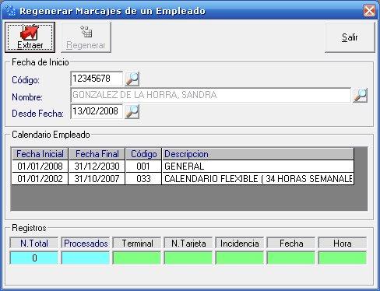

Seleccionaremos el empleado del que deseemos regenerar los marcajes y elegiremos la fecha desde la que queremos regenerar los marcajes. Posteriormente pulsaremos el botón de Extraer y después el botón de Regenerar.

Un caso típico en el que utilizaremos la pantalla, puede ser cuando un empleado haya estado fichando durante mucho tiempo con un calendario que no es el que le corresponde. Desde la ficha del empleado, no se pueden cambiar los calendarios en el periodo donde hay fichajes, con lo que, para cambiar un calendario a fecha pasada, lo que deberemos hacer es:
1º - Ir a la pantalla de Regenerar Marcajes por Empleado, seleccionar el empleado y la fecha desde la que
estaba mal el calendario y pulsar el botón de Extraer ( pero no el de regenerar ). Al pulsar el botón de Extraer, la aplicación separará todos los marcajes que hay en el periodo seleccionado.
2º - Iremos a la ficha del empleado, y modificaremos los calendarios a partir de la fecha que queríamos cambiar.
3º - Una vez hechos los cambios, volveremos a la pantalla de Regenerar Marcajes por Empleado y sólo tendremos que pulsar el botón de Regenerar, para que se recalculen los nuevos marcajes con el nuevo calendario que hemos asignado en la Ficha del Empleado.
  - 5.8 – CAMBIAR CÓDIGO EMPLEADO

Esta se utilizará en el caso de que hayamos grabado algún empleado y no hayamos metido bien el Código del Empleado ( normalmente el DNI ) en la Ficha del Empleado ( Entidad – Empleados ).

Desde la ficha del empleado, el campo código no se puede modificar puesto que es el Identificador del empleado, por lo que, para arreglar un DNI, deberemos utilizar este proceso.

La pantalla a la que accedemos será la siguiente:

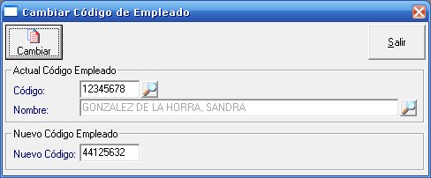

Para cambiar el código del Empleado, buscaremos al empleado que tiene mal puesto el código y en el campo Nuevo Código, pondremos el DNI correcto.
Al pulsar el Intro en el campo Nuevo código, se habilitará el botón de Cambiar de la parte superior izquierda de la pantalla, y una vez que le pulsemos, veremos unas barras de progreso en la parte inferior de la pantalla que van indicando que se están cambiando los valores en todas las tablas de la Base de datos.

Una vez que acabe este proceso, ya se habrá cambiado el código del empleado que estaba incorrectamente grabado en la ficha del empleado.

  - 5.9 – RECUPERAR ERRORRES DE MARCAJE

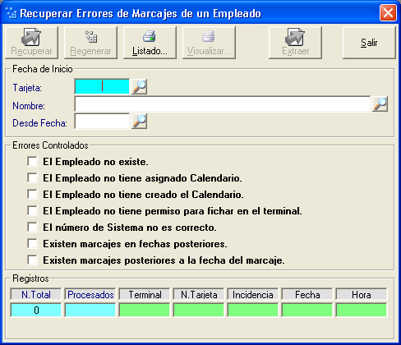

En este punto, podremos volver a integrar en el aplicativo WCRONOS los marcajes que por alguna circunstancia se hayan ido a errores de fichaje. (INFORMES-6.7 ERRORRES DE FICHAJE)

Este proceso lo realiza empleado por empleado.

Primero: Marcamos que errores son los que quiero recuperar.
Segundo: Introducimos el código de tarjeta o buscamos por el nombre y ponemos a partir de que fecha queremos recuperar dichos fichajes erróneos.

Tenemos que tener en cuenta que si hay marcajes posteriores al error, si es así, se integrarán en regenerar marcajes por empleado para ordenar correctamente los movimientos por fecha.

6 .- INFORMES

En cada uno de los mantenimientos de tablas existe un botón con la opción de listado. En los mantenimientos cuya información no es susceptible de restringir para listar, el listado sale directamente. En los que no, aparece una pantalla de selección de registros apropiada.

La pantalla que se utiliza normalmente en los listados ( con algunas modificaciones en el caso de algunos listados ) es la siguiente.

En la pantalla de selección se introducen los datos de tipo DESDE-HASTA, por cada línea.. Se puede seleccionar la ordenación, ( aparece en la parte derecha de la pantalla ).
Como se ve en la pantalla, podemos acotar por cada uno de los campos que clasifican a los empleados, niveles en los que están clasificados los empleados, relación laboral, categoría laboral, puesto de trabajo, computo horario, etc...

En la parte derecha de la pantalla, nos aparece el tipo de ordenación en la que queremos obtener el listado.

En la parte inferior de la pantalla de selección podremos realizar otra serie de acotaciones, que son:

- Movimientos: Con / Sin Movimientos. En los listados de movimientos podemos sacar sólo aquellos empleados que tengan movimientos realizados entre las fechas que hayamos seleccionado.
- Salida ( Pantalla / Impresora ): En el caso de marcar pantalla, se previsualiza el listado antes de imprimirlo y por Impresora se imprime directamente por la impresora predeterminada.
- Paginación: En el caso de seleccionar por Empleado, se imprimirá una página por cada empleado y en el caso de seleccionar normal, al acabar el listado de los datos de un empleado, continuará con los del siguiente sin realizar ningún salto de página.

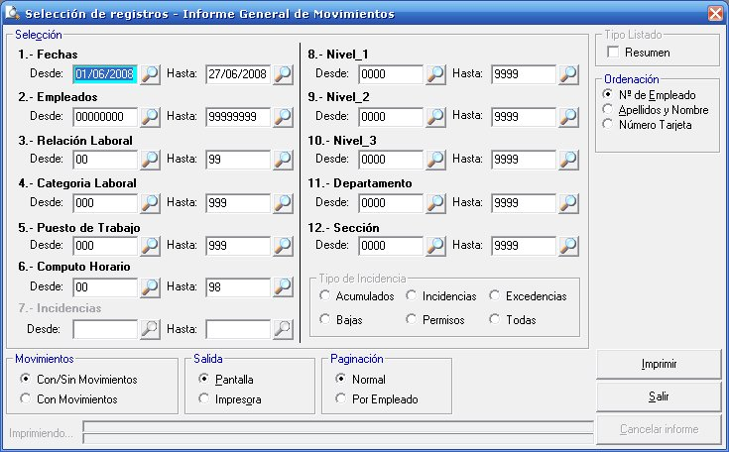

Una vez pulsado el botón imprimir, y si hay registros, se activa el botón cancelar informe para poder parar el proceso de impresión.

En los listados que no tienen selección previa, la impresión siempre se realiza a pantalla. En los que si la tienen, la impresión se puede elegir a impresora.
A modo de ejemplo se muestra una de las pantallas de informe para explicar sus opciones. Todos los informes y listados se basan en la misma pantalla:

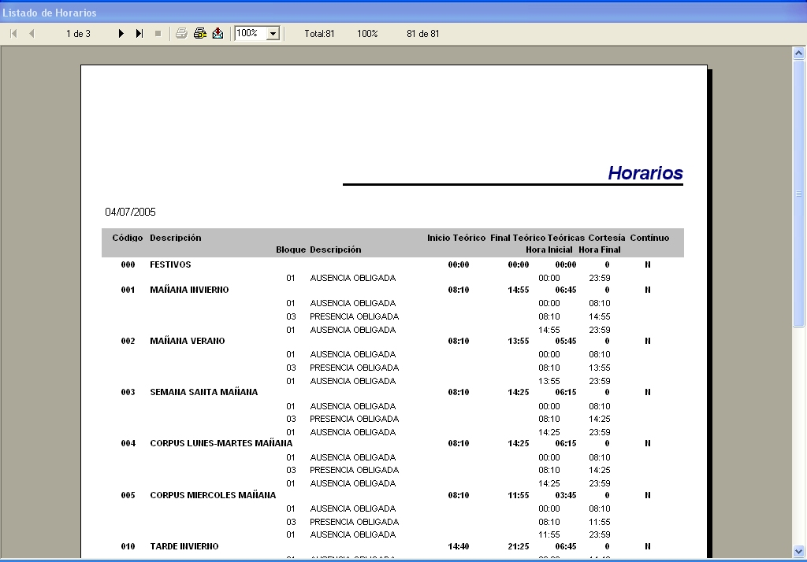

En la parte superior de la pantalla, tendremos

Navegación:
Permite pasar de una página a otra, ir a la primera y también a la última. Se muestra un literal con el número de página en la que se encuentra y el total de páginas.
Tenemos 4 botones con los que se podrá acceder a la primera, anterior, siguiente y última página del listado.

Imprimir:
Imprime el listado en la impresora por defecto.

Seleccionar / Preparar Impresora:
Selecciona la impresora por defecto que se va a utilizar.

Exportar:
Exporta el listado a un formato de archivo. Los formatos están definidos en la propia máquina, de forma que si quiere exportar a Excel, debe tener instalado el programa.

Enviar:
Envía el listado por correo electrónico. Sólo si está instalado.

Zoom:
Permite ver el listado en diferentes tamaños.

Cerrar:
Cierra la ventana.

Los informes que se pueden visualizar o imprimir son los siguientes:

  - 6.1 – MOVIMIENTOS

- 6.1.1 – GENERAL

Muestra, por empleado y día, los movimientos realizados y los acumulados más importantes correspondientes a ese día. Este es el listado más completo, en el que se incluyen todos los indicadores para el cálculo de los totales de los movimientos del empleado.
Obtenemos una línea por cada día de cada empleado que incluye:
Código del Empleado, Nombre, Fecha, Horario, Trabajadas, Permiso, Teóricas, Ausencia, Saldo Teórico, Exceso Saldo Real y los Movimientos del día con sus incidencias correspondientes en el caso de que existan.
Un Ejemplo será el siguiente:

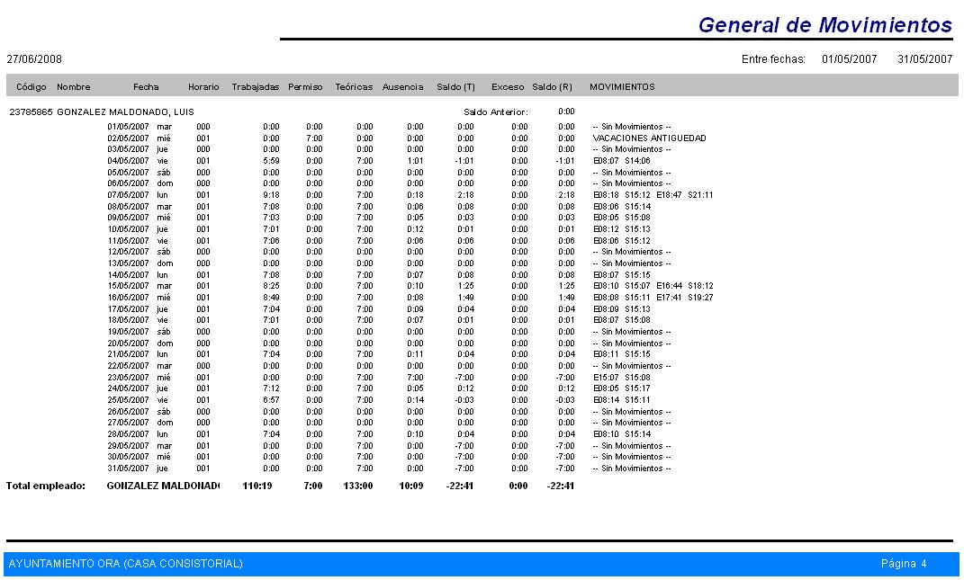

- 6.1.2 – EXCESOS / DEFECTOS

Muestra una única línea por empleado y entre las fechas seleccionadas, el total de los excesos o defectos sobre los horarios de los empleados.
Obtenemos una línea por cada día de cada empleado que incluye:
Código del Empleado, Nombre, Trabajadas, Permiso, Teóricas, Ausencia, Defecto, Exceso y la diferencia entre los Excesos y los Defectos Horario entre las fechas seleccionadas.
Un Ejemplo será el siguiente:
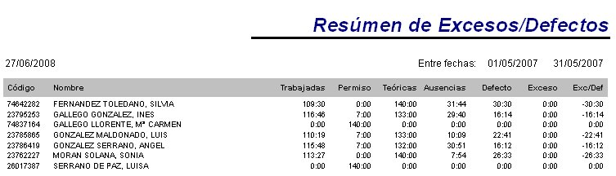

- 6.1.3 – RESUMEN SALDO TEÓRICO

Muestra, por empleado y periodo seleccionado, un resumen que incluye el saldo Anterior, Horas de Permiso, Horas de Ausencia, Horas Trabajadas, Horas Teóricas y el Saldo Correspondiente.
En este listado, al ser de saldo teórico, no se tienen en cuenta las horas de Excesos que se hayan podido realizar.
Un Ejemplo será el siguiente:
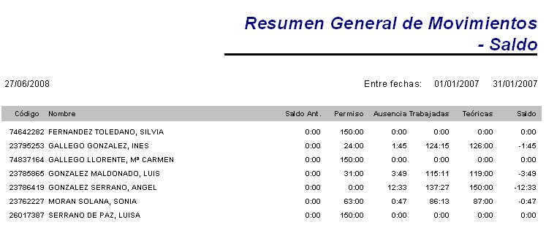

- 6.1.4 – RESUMEN SALDO REAL

Muestra, por empleado y día, un resumen de los movimientos realizados más importantes correspondientes
a ese día. Este será uno de los listados más utilizados, porque incluye los totales por fechas del saldo real que indica si el total de lo que ha trabajado un empleado es positivo o negativo.
Obtenemos una línea por cada día de cada empleado que incluye:
Código del Empleado, Nombre, Fecha, Trabajadas, Permiso, Teóricas, Exceso, Saldo Real y los Movimientos del cada día con sus incidencias correspondientes en el caso de que existan.

Un Ejemplo será el siguiente:
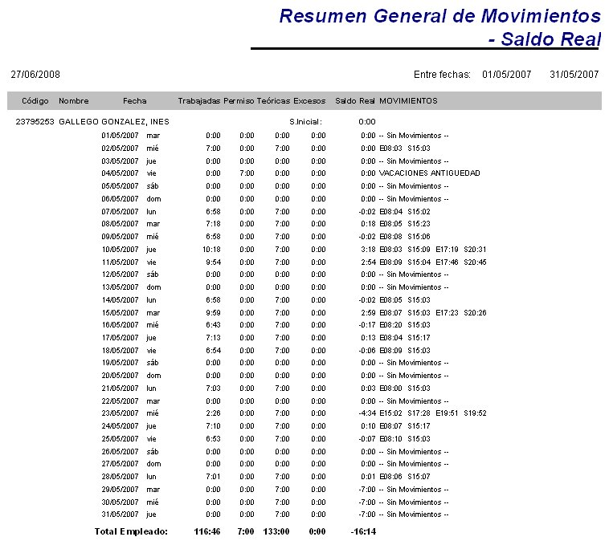

Este listado tiene opción de sacarse en la modalidad de Resumen.
Un Ejemplo del modo resumen será el siguiente:

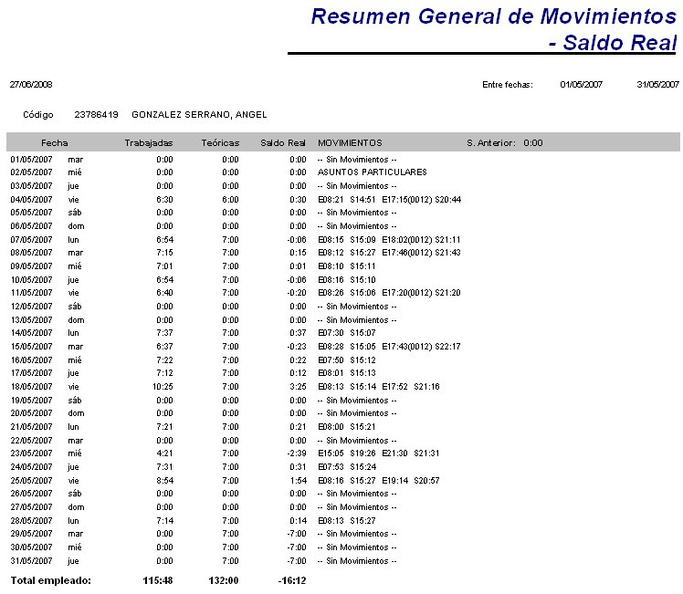

- 6.1.5 – TOTALES SALDO REAL

Muestra una única línea por empleado y periodo seleccionado, Saldo Inicial, Horas Trabajadas, Permiso, Horas Teóricas, Excesos y Saldo Real del periodo entre las fechas que se hayan seleccionado.
Incluirá una sola línea por cada Empleado independientemente del periodo solicitado.
Un Ejemplo será el siguiente:
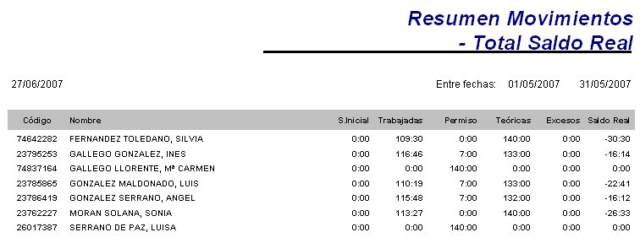

Este listado tiene opción de sacarse en la modalidad de Resumen.
Un Ejemplo del modo resumen será el siguiente:

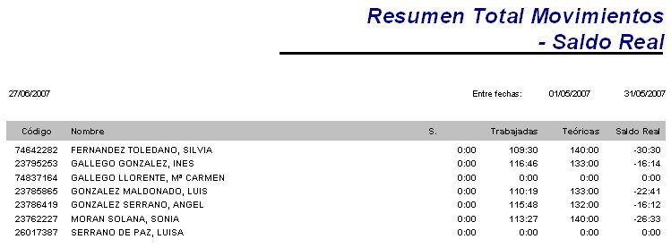

  - 6.2 – MOVIMIENTOS RESUMEN

Estos listados tienen la peculiaridad de que, en ninguno de ellos, se muestran la columna de Permiso, con lo que las horas que están en la columna de Permisos, se incluyen en las horas Trabajadas.
Con ello, las horas teóricas siempre muestran los valores reales que están guardados en el horario correspondiente.

- 6.2.1 – GENERAL

Muestra, por empleado y día, un resumen de los movimientos realizados correspondientes a ese día. Este será uno de los listados más utilizados, porque incluye los totales por fechas del saldo real que indica si el total de lo que ha trabajado un empleado es positivo o negativo.

Obtenemos una línea por cada día de cada empleado que incluye:
Código del Empleado, Nombre, Fecha, Trabajadas, Teóricas, Exceso, Saldo y los Movimientos del día con sus incidencias correspondientes en el caso de que existan.

Un Ejemplo será el siguiente:

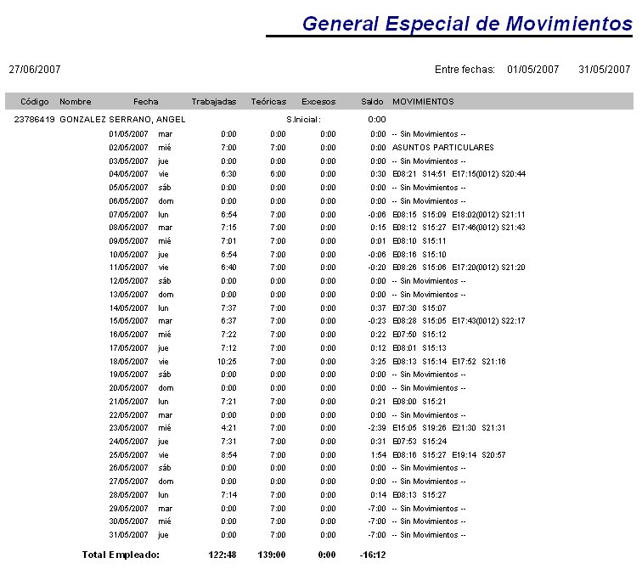
Este listado tiene opción de sacarse en la modalidad de Resumen.
Al hacer clic en el botón de resumen, el texto cambia y aparece el texto “Visualiza HTNC” →Visualiza Horas Trabajadas No Computadas.
Esto sólo tiene sentido en el caso de que en los parámetros de la aplicación tengamos seleccionado el parámetro “No computar marcajes fuera de Horario”.
Si tenemos marcada esta opción y seleccionamos el listado “Visualiza HTNC”, entonces en la columna de Excesos, nos mostrará el total de horas acumuladas a las horas que se han trabajado pero la aplicación no ha tenido en cuenta para el cálculo de los saldos. ( Horas Trabajadas No Computadas ).
Aun cuando mostremos esta opción, en el Saldo no se sumarán esas horas.

- 6.2.2 – RESUMEN GENERAL

Muestra una única línea por empleado y periodo seleccionado, Saldo Inicial, Horas Trabajadas, Horas Teóricas, Excesos y Saldo Real del periodo entre las fechas que se hayan seleccionado.

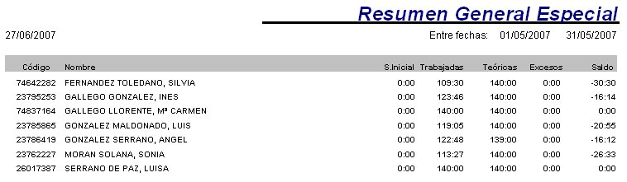

Este listado tiene opción de sacarse en la modalidad de Resumen y su funcionamiento será igual que el anterior, es decir que podemos mostrar las Horas Trabajadas No computadas en la columna de exceso, pero no se tendrán en cuenta a la hora de sumarse en el Saldo.

- 6.2.3 – RESUMEN FICHAJES

Muestra, por empleado y día, los movimientos realizados correspondientes a ese día.
En este listado se muestra en la parte inferior de la pantalla, el resumen del saldo positivo o negativo del empleado, así como sus Horas Teóricas a realizar por el empleado.
En el listado diario, se detalla el horario a realizar en cada día, las horas teóricas del horario, los movimientos realizados y el tipo de movimiento ( real, automático, modificado, nuevo ), y las incidencias que se han fichado en el día, ya sean las que se han introducido en el reloj, como las que personal haya introducido en el Programa Wcronos, para ajustar los horarios.

Un ejemplo sería el siguiente:

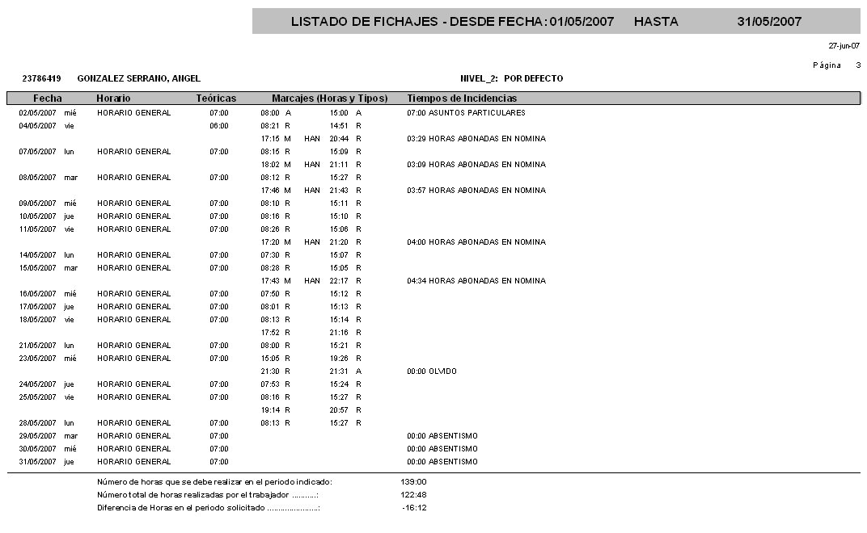

- 6.2.4 – SALDO NEGATIVO

En este listado podremos obtener un listado de aquellos empleados que tengan un saldo negativo de al menos un número de horas a determinar o bien que tengan un número mínimo de jornadas de absentismo en el periodo que seleccionemos.
Para ello, cuando seleccionemos este listado, la pantalla de selección que obtenemos será diferente a los demás, y será como este que mostramos a continuación:

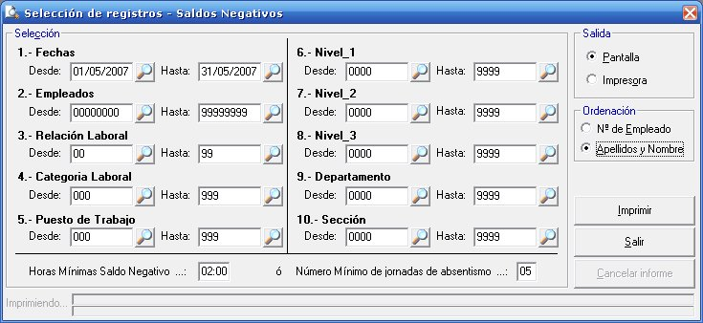

Los campos de la parte superior nos permiten seleccionar las fechas y los empleados que deseemos y en los campos de la parte inferior, podremos seleccionar las Horas Mínimas de Saldo Negativo y el Número mínimo de Jornadas de Absentismo deseadas.
Hay que tener en cuenta que en el listado aparecerán los empleados que cumplan cualquiera de las 2 opciones, tanto los que superen las horas de Saldo negativo como los que tengan tantas o más jornadas de absentimo como hayamos definido en esos parámetros.

Un ejemplo de este listado podría ser el siguiente:

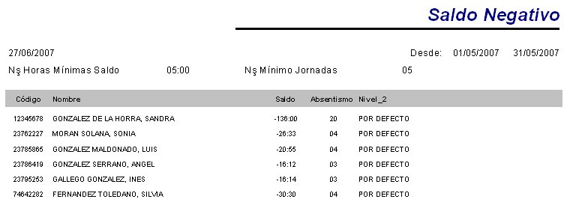

- 6.2.5 – RESUMEN POR EMPLEADO

Muestra por empleado, los movimientos realizados por día. (previa selección)
En este listado se muestra en la parte inferior de la pantalla, el resumen del saldo positivo o negativo del empleado, así como sus Horas Teóricas a realizar por el empleado y sus horas trabajadas..
En el listado diario, se detalla el horario a realizar en cada día, las horas teóricas del horario, los movimientos realizados y las incidencias que se han fichado en el día, ya sean las que se han introducido en el reloj, como las que personal haya introducido en el Programa Wcronos, para ajustar los horarios.

Un ejemplo sería el siguiente:

- 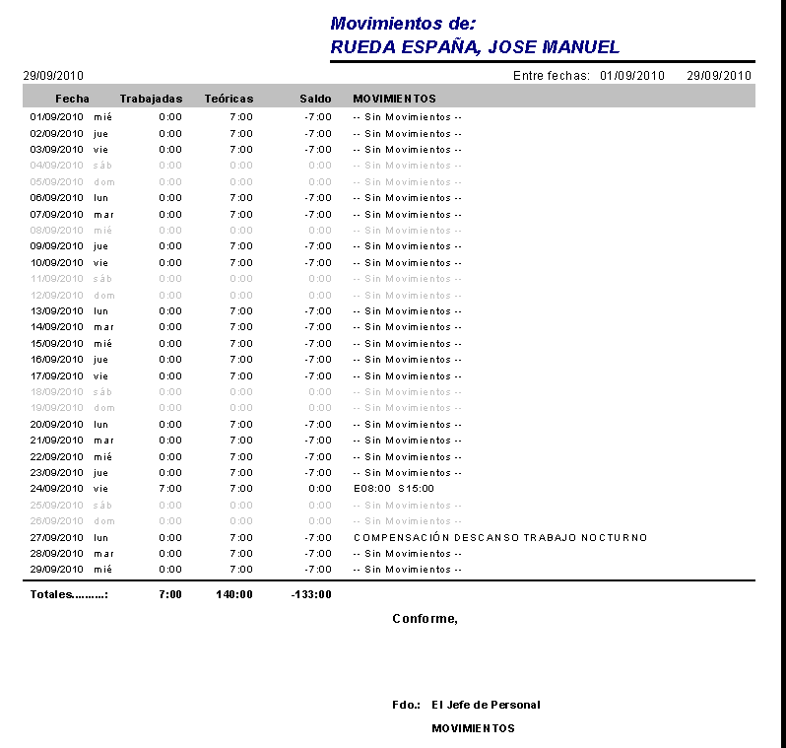

  - 6.3 – MOVIMIENTOS POR NIVELES

- 6.3.1 – GENERAL

Muestra, por nivel (estructura empleado), empleado y día, los movimientos realizados y los acumulados más importantes correspondientes a ese día. Este es el listado más completo, en el que se incluyen todos los indicadores para el cálculo de los totales de los movimientos del empleado.
Obtenemos una línea por cada día de cada empleado que incluye:
Código del Empleado, Nombre, Fecha, Horario, Trabajadas, Permiso, Teóricas, Ausencia, Saldo Teórico, Exceso Saldo Real y los Movimientos del día con sus incidencias correspondientes en el caso de que existan.

Este tipo de listado varía la presentación (cabecera) según la agrupación y paginación en la pantalla de selección.

Un Ejemplo será el siguiente:

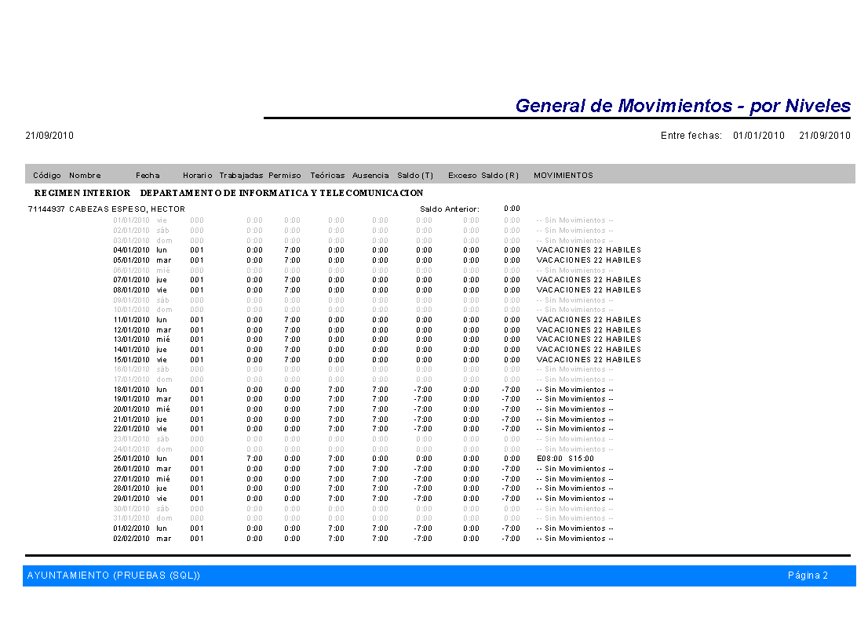
- 6.3.2 – EXCESOS / DEFECTOS

Muestra una única línea por nivel (estructura empleado), empleado y entre las fechas seleccionadas, el total de los excesos o defectos sobre los horarios de los empleados.
Obtenemos una línea por cada día de cada empleado que incluye:
Código del Empleado, Nombre, Trabajadas, Permiso, Teóricas, Ausencia, Defecto, Exceso y la diferencia entre los Excesos y los Defectos Horario entre las fechas seleccionadas.
Este tipo de listado varía la presentación (cabecera) según la agrupación y paginación en la pantalla de selección. Un Ejemplo será el siguiente:
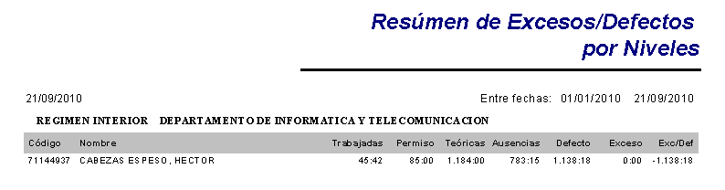
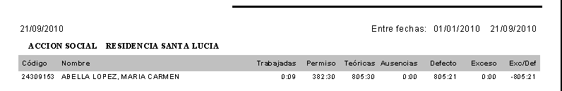

- 6.3.3 – RESUMEN SALDO TEÓRICO

Muestra, por nivel (estructura empleado), empleado y periodo seleccionado, un resumen que incluye el saldo Anterior, Horas de Permiso, Horas de Ausencia, Horas Trabajadas, Horas Teóricas y el Saldo Correspondiente.
En este listado, al ser de saldo teórico, no se tienen en cuenta las horas de Excesos que se hayan podido realizar.
Este tipo de listado varía la presentación (cabecera) según la agrupación y paginación en la pantalla de selección.Un Ejemplo será el siguiente:

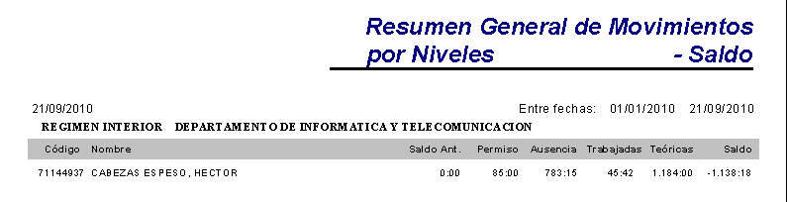

- 6.3.4 – RESUMEN SALDO REAL

Muestra, por nivel (estructura empleado), empleado y día, un resumen de los movimientos realizados más importantes correspondientes
a ese día. Este será uno de los listados más utilizados, porque incluye los totales por fechas del saldo real que indica si el total de lo que ha trabajado un empleado es positivo o negativo.
Obtenemos una línea por cada día de cada empleado que incluye:
Código del Empleado, Nombre, Fecha, Trabajadas, Permiso, Teóricas, Exceso, Saldo Real y los Movimientos del cada día con sus incidencias correspondientes en el caso de que existan.

Este tipo de listado varía la presentación (cabecera) según la agrupación y paginación en la pantalla de selección.Un Ejemplo será el siguiente:

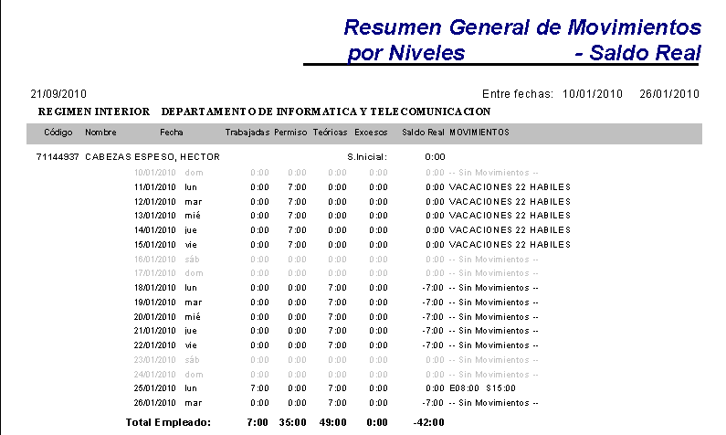
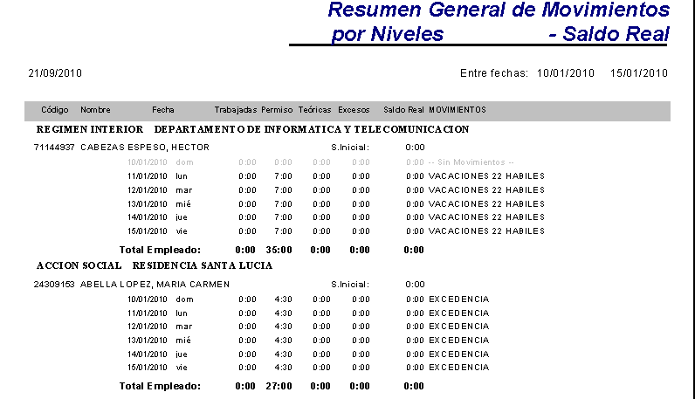
Este listado tiene opción de sacarse en la modalidad de Resumen.

Este tipo de listado varía la presentación (cabecera) según la agrupación y paginación en la pantalla de selección.

Un Ejemplo del modo resumen será el siguiente:

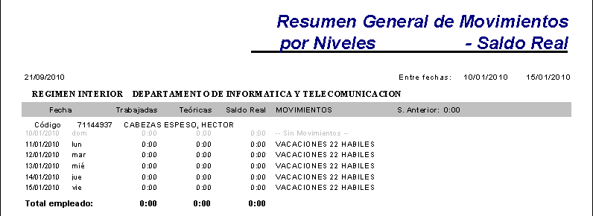

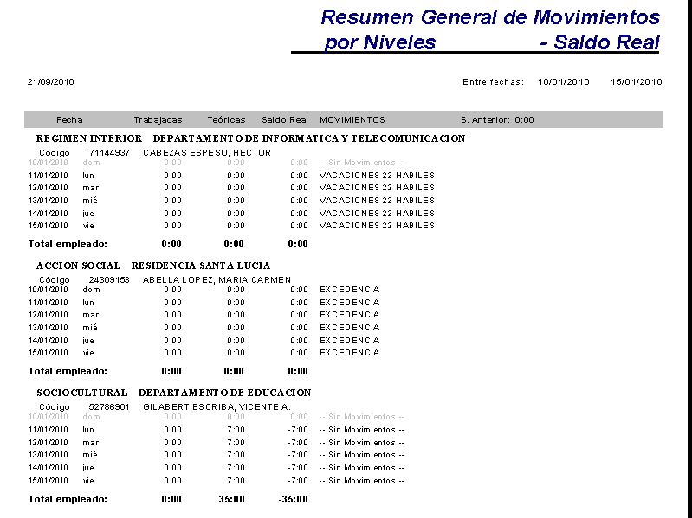
6.3.5 – TOTALES SALDO REAL

Muestra una única línea por nivel (estructura empleado), empleado y periodo seleccionado, Saldo Inicial, Horas Trabajadas, Permiso, Horas Teóricas, Excesos y Saldo Real del periodo entre las fechas que se hayan seleccionado.
Incluirá una sola línea por cada Empleado independientemente del periodo solicitado.
Este tipo de listado varía la presentación (cabecera) según la agrupación y paginación en la pantalla de selección.
Un Ejemplo será el siguiente:
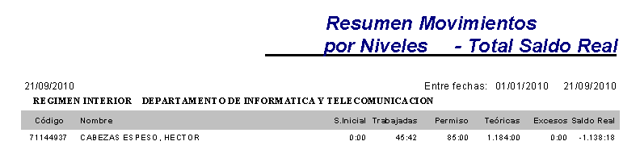
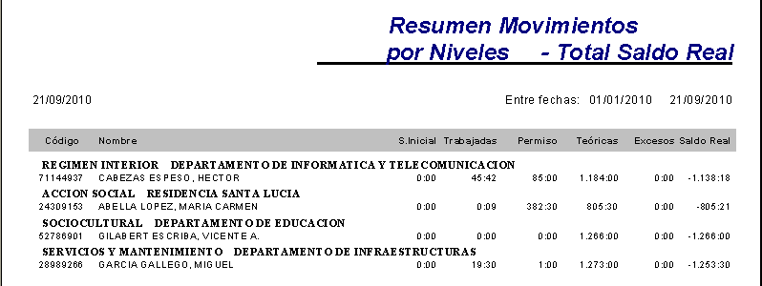

Este listado tiene opción de sacarse en la modalidad de Resumen.
Este tipo de listado varía la presentación (cabecera) según la agrupación y paginación en la pantalla de selección. Un Ejemplo del modo resumen será el siguiente:

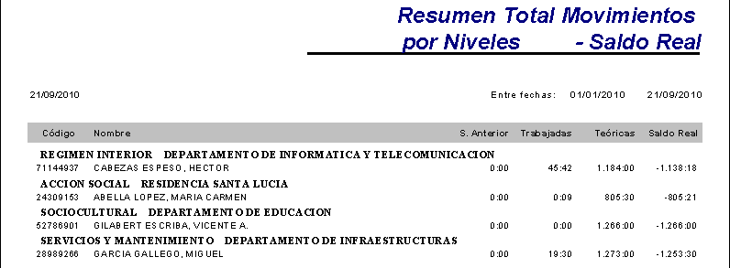

6.4 – INCIDENCIAS

- 6.4.1 – INCIDENCIAS

Muestra, por cada empleado e incidencia, los movimientos realizados en esa incidencia y el total de minutos acumulados por cada una de ellas ( tanto el total, como cuanto tiempo se contabilizó en cada una de las ocurrencias de esa incidencia ).
Se pueden mostrar todas las incidencias, o sólo los acumulados.
En la pantalla de selección, en la zona central, podremos seleccionar si lo que queremos obtener es un listado de Incidencias o bien de Acumulados seleccionando en el siguiente campo:

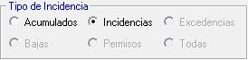

Una vez seleccionado esto, en el campo 7 – Incidencias, podremos seleccionar una Incidencia o Acumulado en concreto, o bien dejarlo por defecto Desde: 0000 Hasta: 9999 y obtendremos un listado de lo que hayamos seleccionado.

Un ejemplo de este listado sería algo como lo siguiente:

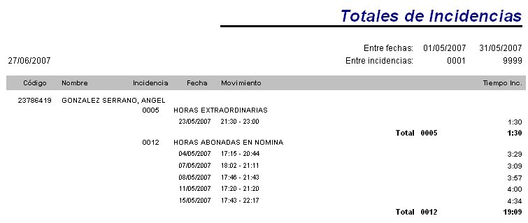

Como podemos ver en el listado, se muestran tantas filas como Incidencias se hayan producido, con sus movimientos correspondientes, así como un totalizado de horas de cada una de las Incidencias / Acumulados que hayamos seleccionado.
Este listado tiene la opción de Resumen, con lo que podremos sacar un listado parecido a este, pero sin tener el detalle diario de cada incidencia, con lo que obtendremos una línea por cada incidencia con el total acumulado en el periodo que hayamos solicitado.

- 6.4.2 – INCIDENCIAS POR NIVELES

Este listado permite realizar agrupaciones por los distintos departamentos que tiene la entidad y ver cómo se comportan en su globalidad con respecto a Incidencias, Permisos, Bajas y Acumulados.

La pantalla de selección de listados genérica para este listado varía y es la siguiente:

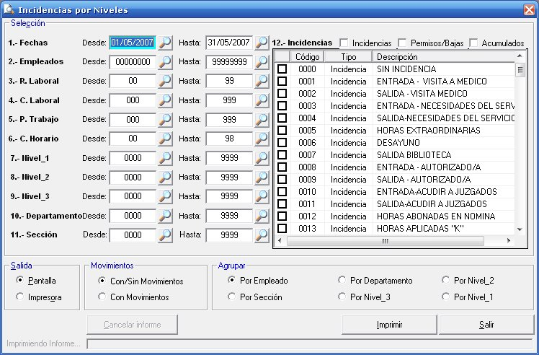

En este listado, podemos seleccionar varias Incidencias, permisos, bajas o acumulados, o bien podemos seleccionar, por ejemplo, todos los permisos / bajas ( haciendo clic en la parte superior derecha en el campo denominado Permisos / Bajas ).
Podremos Seleccionar además los niveles que queremos imprimir seleccionándolos en la parte izquierda.
Además en la parte inferior derecha de la pantalla, podremos agrupar por los distintos niveles ( tantos cómo tengamos habilitados en la entidad ), pudiendo así hacer una explotación total de los datos de incidencias, permisos, bajas y acumulados separados por Niveles y obteniendo listados con los totalizados de las diferentes Incidencias, Permisos, Bajas o Acumulados.
Un ejemplo de este listado podría ser algo como esto:

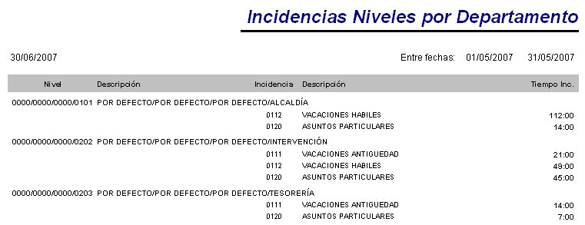

- 6.4.3 – INCIDENCIAS CON MÁXIMOS

Al igual que en el caso anterior, la pantalla de selección de este listado es completamente diferente al resto de las pantallas de selección del resto de los listados.
En este caso la pantalla es la siguiente:

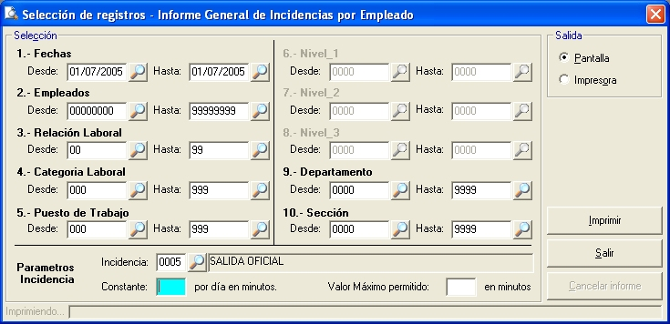

Desde esta pantalla podremos obtener un listado de alguna incidencia de salida, que sea parecida a las de tipo constante, pero que se define con la Cota de Horas Teóricas.
Entonces en el campo “Constante ... por día en minutos” pondremos el valor del tiempo que tendría que tener como máximo esta incidencia y en el campo “Valor Máximo permitido... en minutos” pondríamos cuanto tiempo a mayores se puede superar con respecto al valor anterior.
Según estos datos obtendremos aquellos empleados que hayan superado la suma de ambos valores.
Por ejemplo, seleccionamos la incidencia de desayuno ( que tendremos con la cota de Horas Teóricas en lugar de la habitual cota 14 – Constante Salida) y le decimos que constante sea de 30 minutos y valor máximo 10 minutos.
Con ello en el listado obtendríamos a la gente que haya superado un total de 40 minutos a la hora de disfrutar de la incidencia del desayuno.

Un ejemplo de este informe sería algo como:

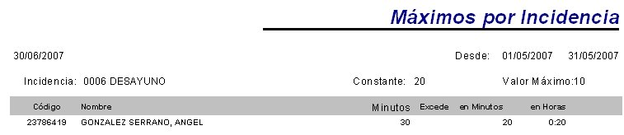

- 6.4.4 – INCIDENCIAS FUERA DE HORARIO

Este listado permite seleccionar diferentes incidencias en un periodo determinado, para detectar que incidencias han superado el horario definido para cada empleado.
La pantalla de selección de listados genérica para este listado varía y es la siguiente:

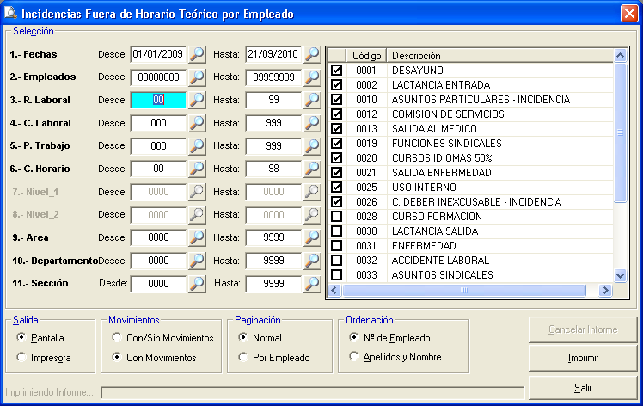

Un ejemplo de este listado podría ser algo como esto:

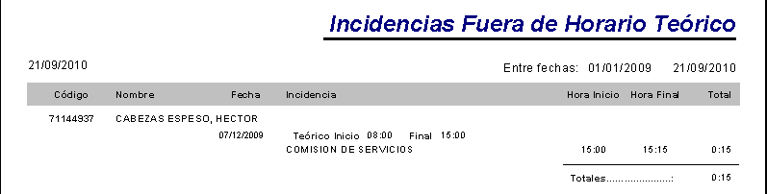
- 6.4.5 – PERMISOS/BAJAS EN DIAS/HORAS

Este listado también tiene una pantalla de selección especial, puesto que añade la opción de exportar este listado a un fichero de texto.
Es la siguiente:

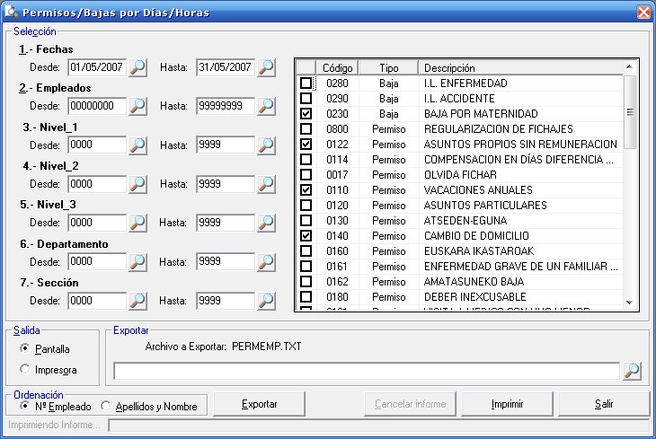

En esta pantalla podremos seleccionar por niveles de los empleados y en el cuadro de la derecha, podremos seleccionar aquellos permisos / bajas que deseemos.
Obtendremos un listado en el que por cada empleado, por cada permiso / baja y por cada mes, nos sacará un totalizado por mes ( en días y en total de horas ) de los permisos / bajas que hayamos seleccionado.
También tendremos un totalizado del permiso / baja por el periodo completo que hayamos solicitado en la pantalla de selección previa.
Un Ejemplo sería como la siguiente pantalla:
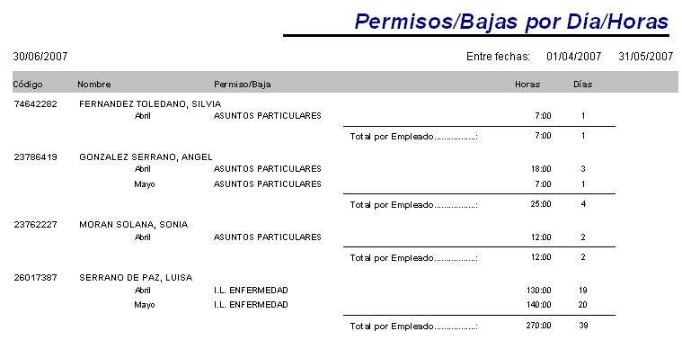

- 6.4.6 – PERMISOS/BAJAS ACUMULADOS

Este listado permite seleccionar diferentes permisos, bajas en un periodo determinado
La pantalla de selección de listados genérica para este listado varía y es la siguiente:

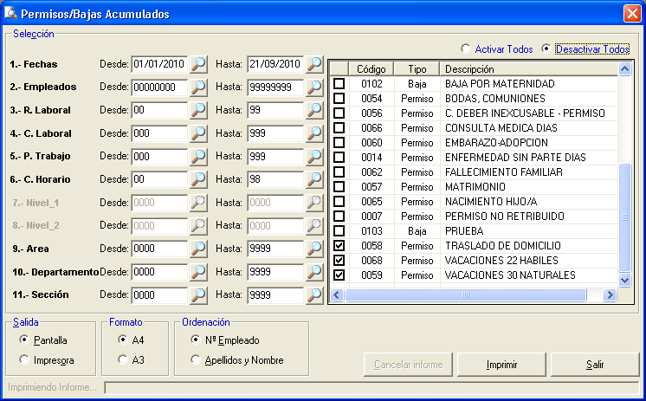

En esta pantalla podremos seleccionar los empleados y en el cuadro de la derecha, podremos seleccionar aquellos permisos / bajas que deseemos, o bien podemos seleccionar, por ejemplo, todos los permisos / bajas ( haciendo clic en la parte superior derecha en el campo denominado activar todos o desactivar todos ).
Por cada columna, nos sacará el acumulado por empleado de dichas incidencias seleccionadas.
Un Ejemplo sería como la siguiente pantalla:
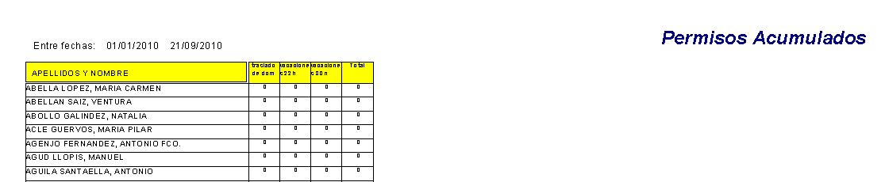

- 6.4.7 – RESUMEN PERMISOS POR EMPLEADO

Este listado permite realizar agrupaciones por los distintos departamentos que tiene la entidad y ver cómo se comportan en su globalidad con respecto a Permisos, Bajas.

La pantalla de selección de listados genérica para este listado varía y es la siguiente:
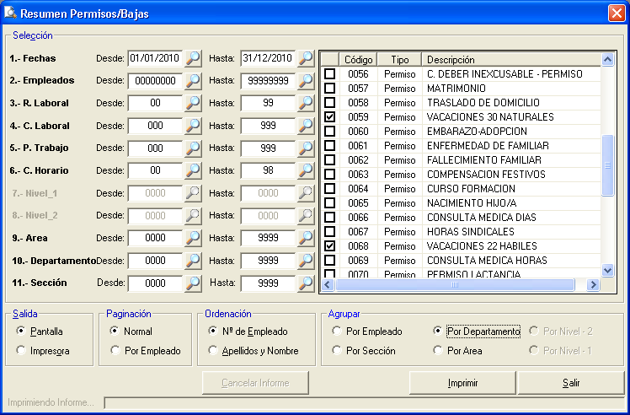

En este listado, podemos seleccionar varios permisos o bajas. Podremos Seleccionar además los niveles que queremos imprimir seleccionándolos en el bloque agrupar.
Un ejemplo de este listado podría ser algo como este:

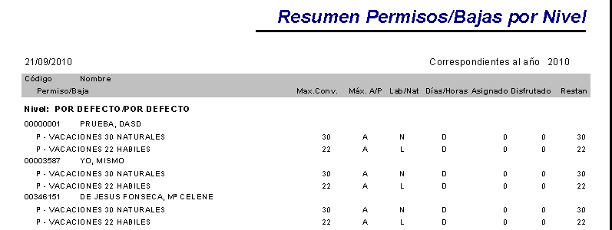

  - 6.5 – TRABAJO EN DOMINGOS Y FESTIVOS

Este listado nos mostrará una relación de toda la gente que ha trabajado en Domingo o en Festivos Anuales.
En este listado, sólo nos aparecerán en el caso de que al empleado, le hayamos puesto un horario ( diferente del 000 → Festivos ), en un domingo o un festivo.

En el caso de que un empleado trabaje en un domingo y no le hayamos cambiado el horario 000, no aparecerán esas horas como trabajadas en domingos, sino como horas de Excesos.

Un ejemplo de este listado puede ser el siguiente:

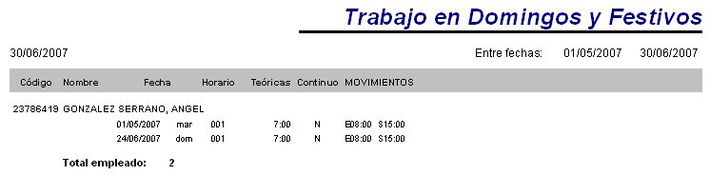

  - 6.6 – TRABAJO EN HORARIO CONTINUO

Este listado nos mostrará una relación de toda la gente que ha trabajado en horario Continuo ( Horario Nocturno que pasa de un día a otro; por ejemplo horario de 22:00 a 06:00 ).

En este listado aparecerá una línea por cada día que el empleado tenga asignado un día con Horario Continuo y nos mostrará por cada línea, el horario asignado, las horas Teóricas, las Horas Trabajadas y los movimientos realizados en esa fecha.

Un ejemplo de este listado puede ser el siguiente:

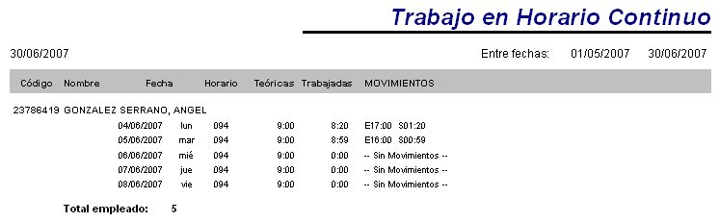

  - 6.7 – ERRORES DE FICHAJE

Muestra, por empleado, los errores que se puedan producir al realizar un fichaje en los terminales.
Es muy conveniente sacar este listado diariamente ( para evitar que personas no puedan fichar por no tener permisos o para detectar el mal funcionamiento de la red, conexiones, etc... ).
Hay que tener en cuenta que todos aquellos marcajes que nos aparezcan en este listado, son marcajes que la aplicación no ha procesado por causas graves, con lo que si se quiere que estos permisos entren en la aplicación para realizar sus correspondientes cálculos horarios, deberán ser introducidos manualmente desde el punto Procesos – Movimientos de la aplicación Wcronos.

Para los marcajes en los que los empleados hayan realizado marcajes con incidencia y que la incidencia no sea válida o no se pueda fichar en el bloque horario correspondiente, el marcaje aparecerá en este listado, pero además, se introducirá en los marcajes del empleado, pero sin ninguna Incidencia, lo que requerirá una actuación por parte de personal, por si es necesario que esos movimientos se tengan en cuenta de una determinada manera, es decir, si se tienen que tratar con una incidencia en concreto.

El listado constará de los siguientes campos: Nº de Tarjeta, Fecha, Hora, Terminal, Incidencia, Sistema y Motivo por el cual el fichaje se ha considerado erróneo.

Importante: En el caso de los errores de fichaje, al pulsar el botón de salir, cuando hayamos obtenido el listado, nos aparecerá esta pantalla:

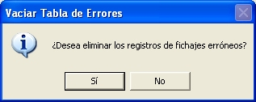

En el caso de que contestemos afirmativamente, los errores de marcajes desaparecerán de la Base de Datos, con lo que no podremos volverlos a sacar ( con la consecuente pérdida de información ).
Se deberán borrar para que no se acumulen, pero antes de borrarlos, se debería imprimir una copia en papel para evitar esa pérdida de información.
En el caso de que queramos salir de la pantalla sin borrar, bastaría con pulsar el botón “No”, o bien, en lugar de pulsar el botón de salir que hay en la pantalla de selección, pulsar la “X” que está en la parte superior derecha de cualquier pantalla de Windows.

  - 6.8 –ANOMALIAS EN FICHAJES

Este listado nos muestra los errores más comunes que se dan en el uso del programa, como los olvidos de fichajes de los empleados.
Es necesario sacar este listado diariamente, para poder arreglar los problemas que se den en los movimientos de los empleados. Hay que tener en cuenta que si no se arreglan los olvidos de fichajes de los empleados, se considerará que el empleado no ha trabajado en toda la jornada ( en el caso de sólo tener un marcaje ), con lo que el cálculo de los saldos será erróneo.
Los errores que aparecen en este listado, son subsanables mediante la reparación de los marcajes, con lo que, con sólo introducir los marcajes que nos falten, ya no volverán a salir los errores en este listado.
El listado constará de los siguientes campos: Código del Empleado, Apellidos y Nombre, Fecha, Hora, Sentido del Movimiento ( entrada o salida ) y el motivo de la anomalía.

  - 6.9 – PRESENTES

Este listado nos facilita la gente que está actualmente en su puesto de trabajo.
Hay que tener en cuenta que este listado sólo tendrá validez para el día actual, con lo que sólo nos indicará aquella gente que está en su puesto de trabajo en el momento de sacar el listado.
También hay que tener en cuenta, que este listado sólo tendrá validez en el caso de la gente que fiche en terminales que se actualicen en on-line, es decir de aquellos relojes que se estén recogiendo continuamente y se actualicen los marcajes de la base de datos cada poco tiempo.

Obtendremos una línea por cada empleado que esté presente y en la que se indicará el código de cada empleado, Nombre, Tarjeta así como el último fichaje realizado por el empleado.

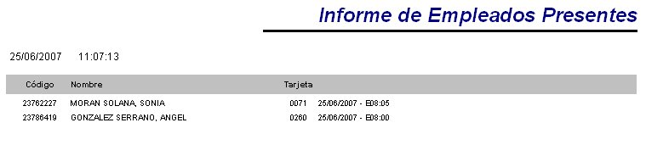

  - 6.10 – AUSENTES

Este listado nos facilita la gente que NO está actualmente en su puesto de trabajo.
Hay que tener en cuenta que este listado sólo tendrá validez para el día actual, con lo que sólo nos indicará aquella gente que no está en su puesto de trabajo en el momento de sacar el listado.
También hay que tener en cuenta, que este listado sólo tendrá validez en el caso de la gente que fiche en terminales que se actualicen en on-line, es decir de aquellos relojes que se estén recogiendo continuamente y se actualicen los marcajes de la base de datos cada poco tiempo.

Obtendremos una línea por cada empleado que esté ausente y en la que se indicará el código de cada empleado, Nombre, Tarjeta así como el último fichaje realizado por el empleado.
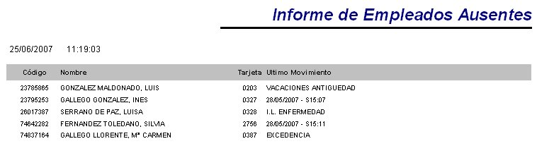

En este listado aparecen todos los empleados que no están en este momento en la entidad, también aquellos que no estén por motivos justificados ( permisos, bajas, excedencias ), con lo que en la columna de “Ultimo Movimiento”, podremos ver si tiene un motivo justificado para no estar en ese momento en su puesto de trabajo.

Este listado tiene la opción de Resumen.
En el caso de sacar esta opción, obtendremos una línea por cada empleado que esté ausente y en que se indicará el código de cada empleado, Nombre y su Número de Tarjeta.

  - 6.11 – RETRASOS

Con este listado obtendremos, entre las fechas deseadas, la gente que ha llegado tarde a su puesto de trabajo.

Se considera que ha llegado tarde cuando su primer movimiento del día supera la hora de entrada de su horario más la cortesía en el caso de que se tuviera.
Obtendremos un listado en el que , por cada empleado, imprimirá una línea por cada día que se ha llegado tarde, indicando el Código del Empleado, Nombre, Apellidos, Fecha, Hora Teórica de Entrada, Hora de la Entrada y el Retraso correspondiente.
A mayores totaliza el Retraso que en el que se haya incurrido en el periodo completo que se ha solicitado.

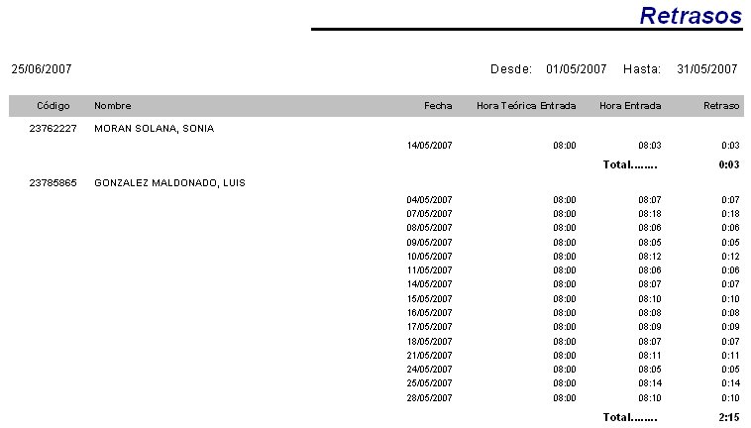

Este listado tiene la opción de Resumen.
En el caso de sacar esta opción, obtendremos una línea por cada empleado y en la que se indicará el Código de cada Empleado, Nombre, Apellidos y el Retraso Total que ha tenido el empleado durante el tiempo que se seleccione, sin detallar el retraso por cada una de las fechas del periodo solictado.

  - 6.12 – ABSENTISMOS

Con este listado, podemos obtener el número de días que han permanecido ausentes de su puesto de trabajo ( sin justificar mediante un permiso o baja ), los empleados seleccionados durante las fechas definidas.
Obtendremos un listado, agrupado por empleados, en el que obtendremos una línea por cada día que no hemos justificado nuestra ausencia del puesto de trabajo, indicando la fecha en la que no estuvimos en el puesto de trabajo y un contador.
A mayores se totaliza el número de días que ha permanecido ausente cada empleado.
Un ejemplo podría ser el siguiente:

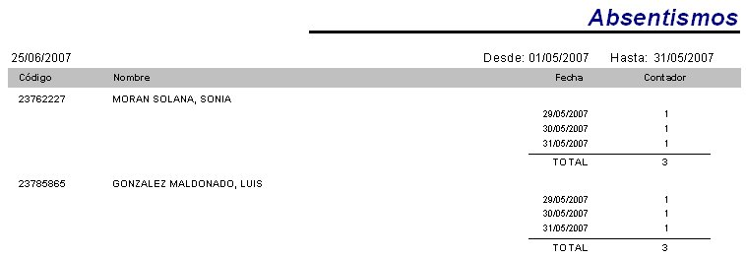
  - 6.13 – VARIOS

En este punto aparecerán una serie de listados que engloban otras opciones de la aplicación.
Los detallamos a continuación:

- 6.13.1 – ENTRADA/SALIDA

En este listado podremos obtener todos los movimientos de entrada y salida, con sus correspondientes incidencias, de los empleados en un periodo de tiempo seleccionado, sin mostrar ningún valor de saldos ni horas teóricas, trabajadas, etc…

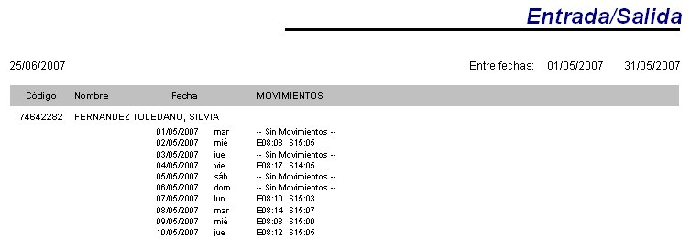

- 6.13.2 – ENTRADA / SALIDA POR NIVELES

Este listado es igual al anterior, lo que ocurre es que al imprimirlo, nos separa a los empleados por los distintos Niveles ( departamentos, áreas, secciones, etc… ) que se tienen establecidos en la Aplicación.

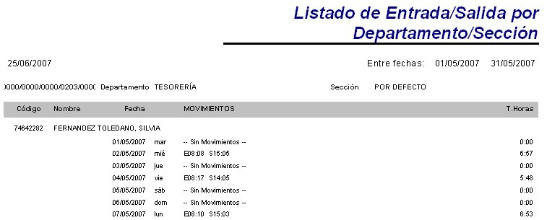

- 6.13.3 – EXCEDIDO DE DESAYUNO

Este listado es parecido al que hay en Informes – Incidencias – Incidencias con máximos, pero en este caso es para aquellas incidencias que tienen establecida una cota de tipo Constante.
El caso más habitual, como el nombre del informe indica, es para saber cuanto se han pasado del fichaje de Desayuno los empleados.
Para ello, en la pantalla de selección que será como la siguiente:

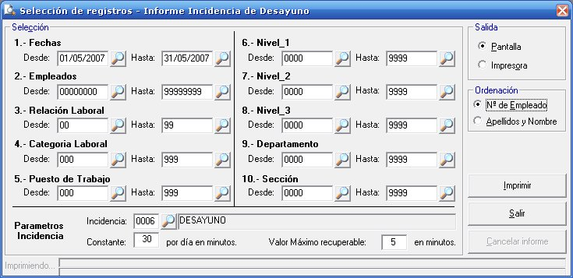

En el campo Incidencia, pondremos la incidencia a listar y, automáticamente, se rellenará el campo constante con el valor que hay definido en esa incidencia. A mayores, en el campo “Valor máximo recuperable”, pondremos un valor de margen que se permite sobrepasar es máximo. Si se pone 0, todo el empleado que supere el valor de la constante, aparecerá en el listado.

Un ejemplo de este listado será el siguiente:

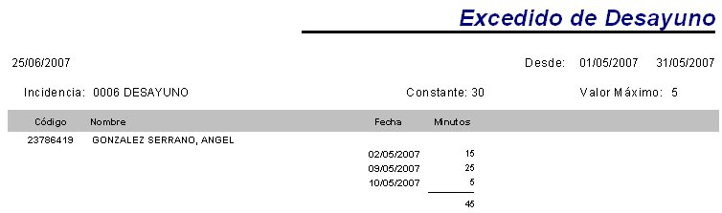
En el que podemos ver el código del Empleado, su nombre y apellidos y aparecerá una fila por cada día en la que el empleado se haya excedido de la suma de la constante + el valor máximo recuperable.
Por ejemplo, en el listado que vemos, el empleado el día 02/05/2007 en el desayuno habrá permanecido 50 minutos ( 30 + 5 + 15 ) → 30 de constante + 5 valor máximo recuperable + 15 que aparecen en la columna Minutos.
Al final se totaliza los minutos que se han excedido a lo largo de todo el periodo consultado.

- 6.13.4 – MINIMO EN HORARIO DE VERANO

Desde este listado podremos obtener un listado de los empleados, que no han permanecido un mínimo de horas, en un periodo seleccionado. No tiene porqué ser en horario de verano.
La pantalla de selección previa de este listado es la siguiente:

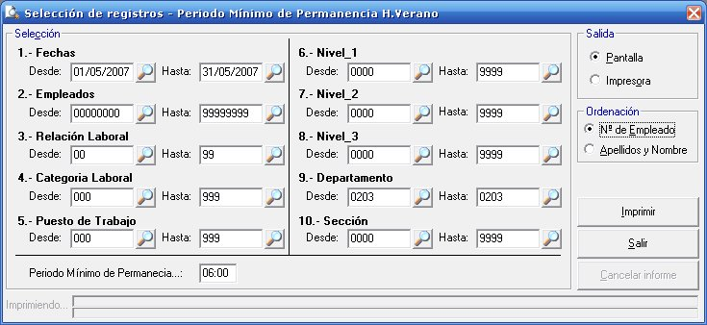

En la que tendremos que seleccionar, en el campo “Periodo Mínimo de Permanencia”, el valor que deseemos consultar en formato de horas.

Una vez seleccionado, obtendremos un listado como el siguiente:
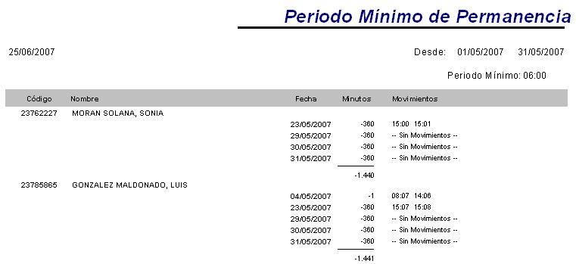

en el que podremos ver, por cada empleado, una fila por cada uno de los días en los que las horas trabajadas no hayan llegado al límite que hemos establecido en la pantalla de selección, así como un totalizado de los minutos que faltan para llegar a ese número de horas en el periodo seleccionado.

- 6.13.5 – INCIDENCIA CON MÁXIMO POR PERIODO

Desde este listado podremos consultar qué empleados han realizado una determinada incidencia más de un numero de veces determinadas en un periodo o bien, quienes han acumulado en determinada incidencia, un número de minutos superior a un valor.

Para obtener este listado, la pantalla de selección es como la siguiente:

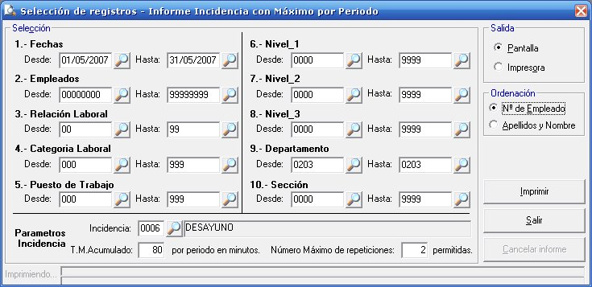

En la que seleccionaremos la Incidencia que queremos consultar, el Tiempo Máximo Acumulado y el Número máximo de repeticiones que queremos utilizar como parámetros. Una vez realizada la selección obtendremos un listado como el siguiente:

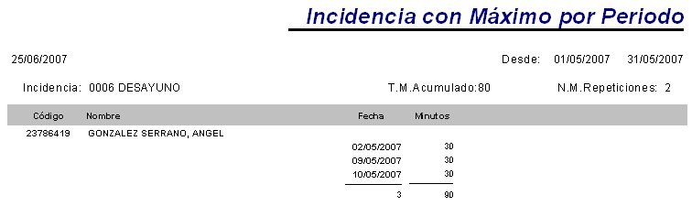

En el que podremos ver aquellos empleados que cumplen al menos uno de los 2 parámetros, es decir, que superen el valor del Tiempo máximo acumulado, o bien, que superen en Número máximo de repeticiones.
En el caso que vemos en el listado, este empleado cumple ambas condiciones, porque en el periodo seleccionado, ha acumulado 90 minutos al desayuno y lo ha fichado en 3 ocasiones.
En este listado también aparecería, por ejemplo, un empleado que hubiese realizado 3 fichajes de desayuno, aunque sólo hubiese estado 20 minutos cada día, con lo que, la condición de los 80 minutos no se cumpliría, pero al superar las 2 repeticiones también aparecería en el listado.

- 6.13.6 – LIMITE HORAS TEORICAS

Desde este listado podremos consultar el saldo de los empleados mediante el resultado de las horas trabajadas menos las horas teoricas.

Para obtener este listado, la pantalla de selección es como la siguiente:
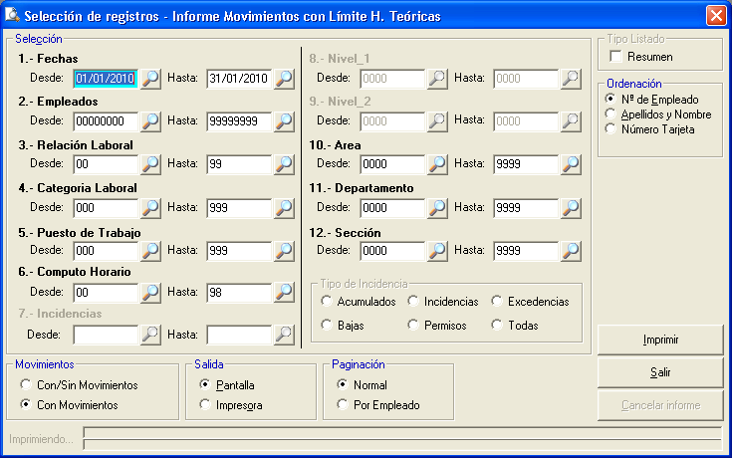

Una vez realizada la selección obtendremos un listado como el siguiente:

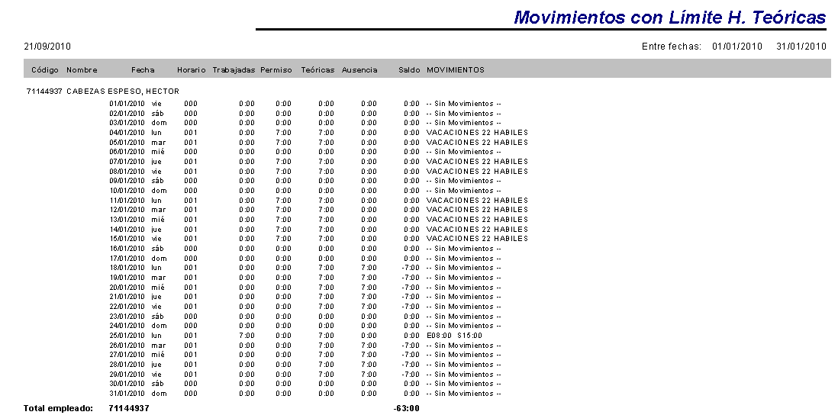

  - 6.14 – ETIQUETAS

Este listado sólo servirá para aquellas entidades que impriman etiquetas en papel de Código de Barras.
Para imprimir las etiquetas, seleccionaremos en la pantalla de consulta de qué empleados queremos imprimir tarjetas y después aparecerá una pantalla, en la que nos consultará a partir de que posición queremos imprimir ( por si utilizamos unas etiquetas preimpresas y ya hemos gastado alguna de ellas.
La pantalla de posición es la siguiente:

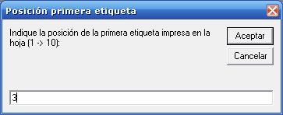

Una vez seleccionada la posición, aparecerá el listado y bastará con imprimir el listado, que estará personalizado para cada entidad, por si se quiere meter el escudo u otros datos identificativos de cada entidad.

  - 6.15 – ACCESO A TERMINALES

En este listado obtendremos en qué terminales puede fichar cada uno de los empleados.
Para obtener este listado, seleccionaremos en la pantalla de consulta de qué empleados queremos obtener información.

Para cada empleado el listado nos dirá el Código del Empleado, Nombre y Apellidos, Nº de Tarjeta, Punto
Remoto donde va a poder fichar y el Terminal dentro de ese Punto Remoto con sus respectivas descripciones.

Un ejemplo de este listado podría ser el siguiente:

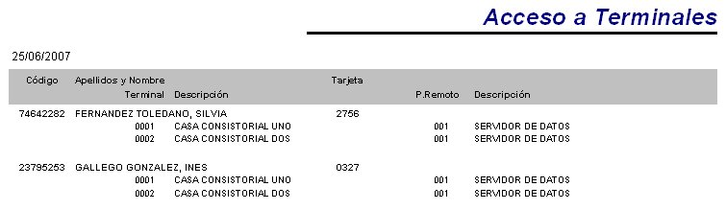

  - 6.16 – CARTAS / CIRCULARES

Las circulares son personalizadas. En ellas se introducirán los datos del empleado así como las causas que ha
conllevado la expedición de la misma.
En estas pantallas hay datos que se pueden modificar haciendo doble clic sobre ciertos campos, como los
nombres de los responsables o la entidad emisora del documento, etc ...

Estos Procesos han sido sustituidos en la aplicación por la exportación que se hace en el punto de Utilidades – Generación de Cartas / Circulares. Desde ese punto se pueden sacar estas mismas circulares, sólo que allí, se pueden personalizar mucho más, puesto que son documentos Word, completamente personalizables.

Desde aquí también se pueden imprimir, pero estos procesos están más cerrados.
Las 4 circulares que podemos imprimir son las que podemos ver a continuación.

- 6.16.1 – CIRCULAR 3

Control Horario:

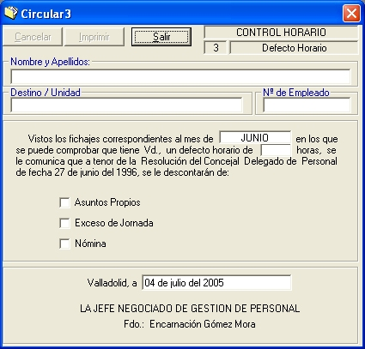

- 6.16.2 – CIRCULAR 4

Retrasos computados, Ausencias sin justificar...

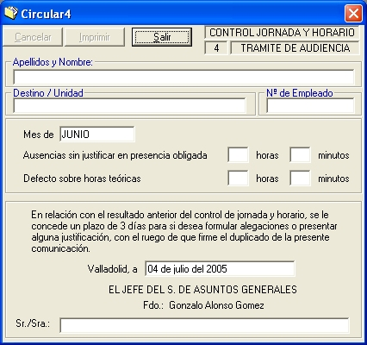

- 6.16.3 – CIRCULAR 5

Deducción de haberes por un tiempo determinado:

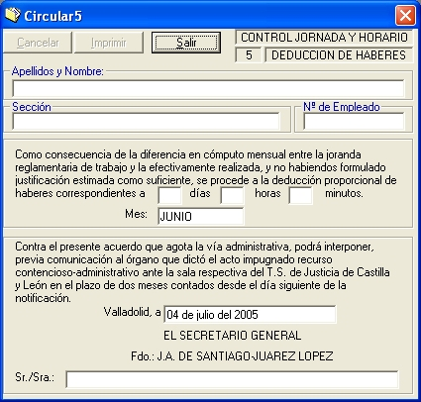

- 6.16.4 – CIRCULAR 6

Sanciones personal laboral:

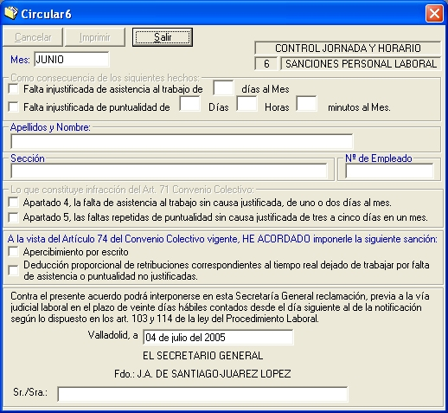
  - 6.17 – GRÁFICOS

- 6.17.1 - GRAFICOS POR INCIDENCIAS

En la pantalla de selección se introducen los datos de tipo DESDE-HASTA, por cada línea. Se puede
seleccionar la ordenación, que varía en cada caso dependiendo del tipo de listado.

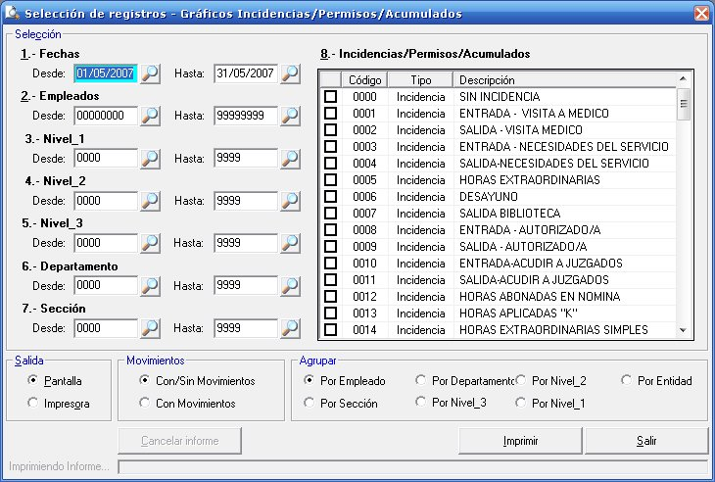

Incidencias/Permisos/Acumulados

Se mostrarán todas las incidencias permisos y acumulados que hay definidos en la aplicación para poder hacer una selección de los datos que sean necesarios para elaborar el gráfico.
Las incidencias que seleccionemos, marcando sus casillas correspondientes, serán las que posteriormente aparezcan en los gráficos.
También podremos agrupar por Empleado, Niveles o Entidad. Al agrupar por niveles, podremos hacer un estudio comparativo entre departamentos de cómo se dan los permisos/incidencias por grupos de empleados.

En este listado obtendremos un gráfico de barra por cada permiso / Incidencia / Acumulado que seleccionemos.
Del periodo seleccionado, obtendremos:
Código del Empleado, Nombre y Apellidos y las Horas Teóricas que el empleado tiene que trabajar durante el periodo seleccionado.

De cada Permiso, obtendremos también los siguientes datos:
Código de la Incidencia y Descripción, Tiempo total en minutos y en horas, y el tanto por ciento del tiempo que se ha consumido de esa Incidencia / Permiso con respecto a las Horas Teóricas que el empleado debe trabajar durante el periodo seleccionado.
Un Ejemplo de este listado podría ser el siguiente:

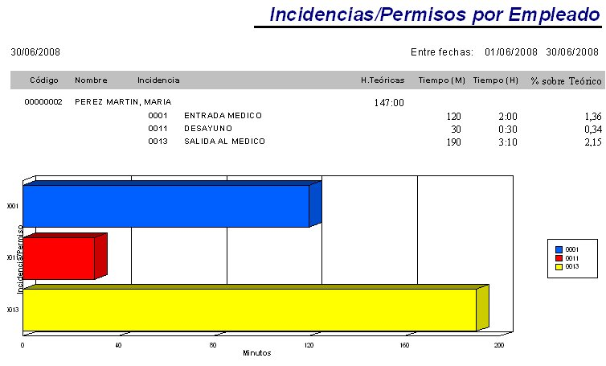
En este caso este informe muestra los datos agrupado por empleado, pero también podría estar agrupado por departamentos, secciones, o un total por entidad.

En este caso hemos seleccionado para la consulta sólo las incidencias 0001, 0011 y 0013, pero podríamos mostrar tantas como deseásemos.

- 6.17.2 - GRAFICOS POR PORCENTAJE DE INCIDENCIA

Este listado elaborará un gráfico de sectores, por cada empleado, en el que se mostrarán, exclusivamente aquellas Incidencias que seleccionemos, durante el periodo deseado, y hará una comparación entre las incidencias indicando el en qué cantidad y porcentaje se han disfrutado cada una de ellas.
En este listado no se verán Permisos / Bajas ( exclusivamente Incidencias ).
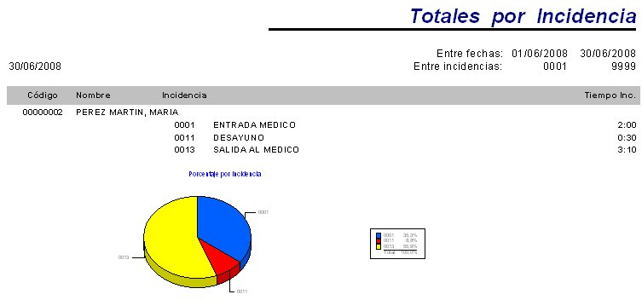
  - 6.18 – SALDO ANUAL POR EMPLEADO

Desde esta pantalla podremos obtener un resumen anual de los saldos y de los permisos de los empleados, previa selección de los niveles que deseemos obtener.
La pantalla es la siguiente:

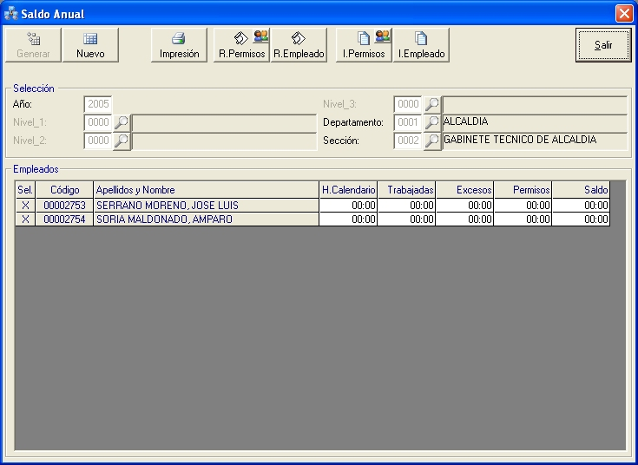

Una vez que seleccionemos los niveles deseados, pulsaremos el botón de generar que hay en la parte superior izquierda de la pantalla y nos mostrará en la rejilla de la parte central de la pantalla, todos los empleados que corresponden con los niveles seleccionados.
En cada fila podemos observar las horas teóricas que tienen que hacer según el calendario que tienen asignado, las horas trabajadas que han realizado, los excesos realizados, las horas de permiso y el Saldo Anual.
En la parte superior de la pantalla tenemos una serie de botones en los que obtenemos lo siguiente:
- Botón Impresión: Obtendremos un listado de los datos que tenemos en pantalla.
- Botón R. Permisos: Obtendremos un listado de los datos que tenemos en pantalla y a mayores, obtendremos,
por cada empleado, todos los permisos que ha disfrutado a lo largo del año, totalizados por cada diferente permiso.
De cada permiso nos indicará si el de Días o de Horas, Laborables o Naturales, su máximo los días que tiene asignado y los días que le restan. ( totalizado por permiso )
- Botón R. Empleado: Obtendremos un listado de los permisos que el empleado tiene asignados y disfrutados.
La pantalla que obtenemos es la misma que si vamos al punto de Procesos – Permisos y pulsamos el botón de Resumen y seleccionamos la opción que hay en la parte inferior de ver sólo aquellos permisos en los que el empleado tiene algo asignado / disfrutado.
- Botón I. Permisos: Obtendremos un listado de los datos que tenemos en pantalla y a mayores, obtendremos,
por cada empleado, todos los permisos que ha disfrutado a lo largo del año, pero detallando todos los datos de cada permiso ( es decir, nos indica su fecha inicial, fecha final, hora inicial, hora final, días, horas y observaciones de cada permiso ).
De cada permiso nos indicará si el de Días o de Horas, Laborables o Naturales, su máximo los días que tiene asignado y los días que le restan.
También nos indica el saldo anual del empleado.
- Botón I. Empleado: Obtendremos un listado de los permisos que el empleado tiene asignados y disfrutados.
Tendremos una línea por cada permiso que nos indica todos los datos respectivos a ese permiso.

  - 6.19 – ACUMULADOS DE EMPLEADOS

Desde esta pantalla podremos seleccionar acumulado/s , o bien todos los acumulados ( haciendo clic en la parte superior derecha en el campo denominado activar todos o desactivar todos ).
La pantalla es la siguiente:

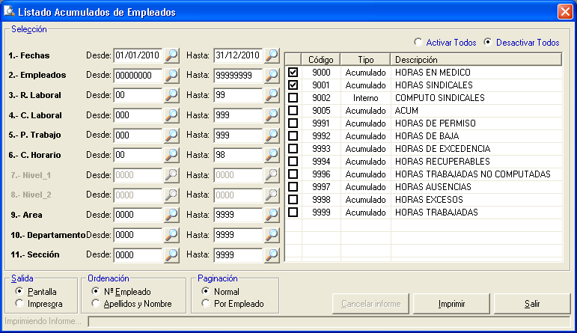

7 .- ESTADISTICA

  - 7.1 – POR SELECCION

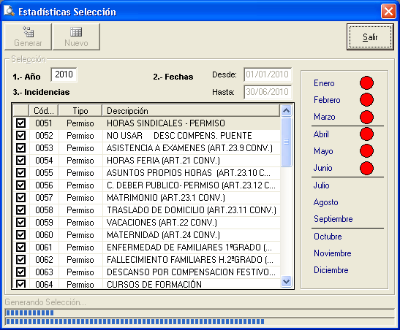

Este proceso de estadística, recalcula por meses los permisos, bajas .. que se hayan producido en un año a seleccionar.

Los círculos que aparecen en la derecha de la pantalla, nos indica si ya están recalculados o no. (rojo- no están recalculados y verde- ya están recalculados y podemos volver a recalcular.

  - 7.2 – POR EXPLOTACION

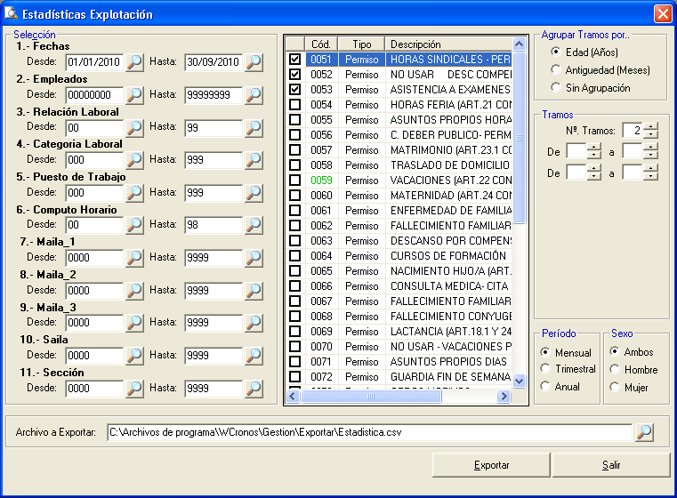

Este proceso genera un fichero en formato .csv , para poder manipularlo según las necesidades. (Excel)

A parte de la selección habitual de todos los informes, (fechas, empleados, laboral, estructura, etc…) podremos seleccionar por :
- Determinados permisos, bajas, excedencias,
- Agrupar tramos por:
Edad
Antigüedad
sin agrupación
- Seleccionar el tramo marcado anteriormente. (número y rango)
- Periodo : mensual, trimestral, anual.
- Sexo: Ambos, Hombre, Mujer

  - 7.13– TRIMESTRAL

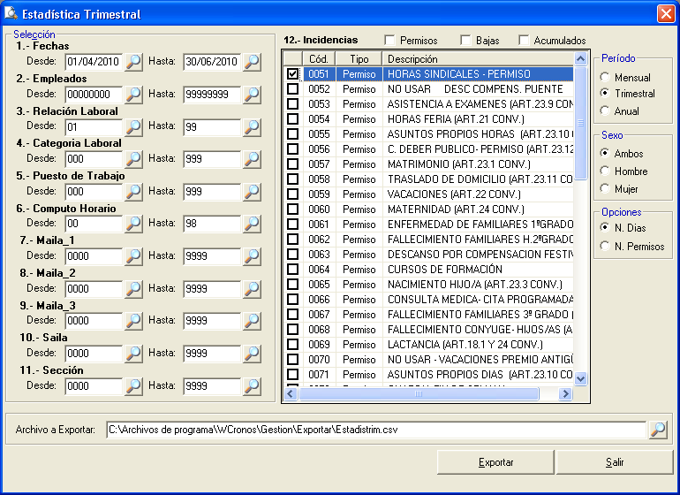

Este proceso genera un fichero en formato .csv , para poder manipularlo según las necesidades. (Excel)

A parte de la selección habitual de todos los informes, (fechas, empleados, laboral, estructura, etc…) podremos seleccionar por :
- Periodo : mensual, trimestral, anual.
- Sexo: Ambos, Hombre, Mujer
- Opciones: Número de días, Número de permisos

8 .- WEB

  - 8.1 - MENSAJES A EMPLEADOS

En esta pantalla se pueden generar mensajes para los empleados que estos podrán ver en el modulo de PUNTO DE INFORMACIÓN en Intranet.
Este módulo es opcional, con lo que en el caso de no disponer de él no habrá que utilizar para nada estos puntos.
La pantalla que veremos es la siguiente:

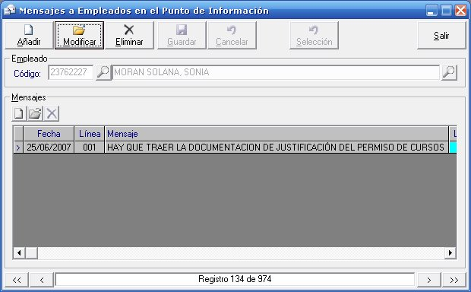

Lo único que habrá que hacer en esta pantalla será seleccionar el empleado al que queramos mandar el mensaje y Guardarlo.
Para ello se utilizará la siguiente pantalla a la que se accederá haciendo clic sobre el botón que está marcado con una página en blanco en la parte central izquierda de la pantalla.

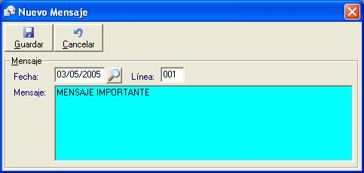

En la rejilla inferior, podemos ver la Fecha en la que se envió el mensaje, el contenido del mismo y si el empleado ha accedido al consultar sus datos en el modulo de punto de información podremos ver si ha leído o no el mensaje.
Para saber si el empleado ha leído el mensaje, no deberá realizar tarea alguna. En cuanto acceda a sus datos y valide su contraseña, le aparecerán los mensajes y en personal ya nos aparecerá el valor leído como Sí.

También se puede mandar un mensaje a un grupo de empleados determinada, separados por niveles.
Para ello, se debe pulsar, cuando entremos en la pantalla, el botón de selección que hay en la parte superior de la pantalla como vemos en la siguiente captura:

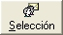

Una vez que pulsamos el botón de selección aparece esta pantalla desde la que podemos escribir un mensaje a un grupo determinado:

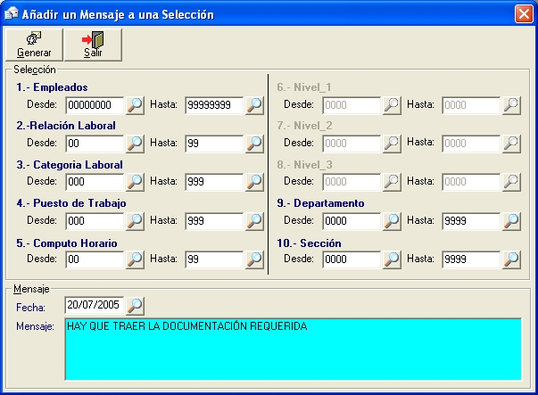

Desde esta pantalla seleccionaremos a los empleados a los que queramos enviar el mensaje con los campos de la parte central de la pantalla y en la parte inferior, escribiremos el Mensaje que queramos enviar y la fecha que queremos que quede reflejada del mensaje.
Una vez que hayamos rellenado todos los campos, pulsaremos el botón Generar y nos aparecerá una barra de progreso en la parte superior de la pantalla y se enviará el mensaje a todos los empleados que cumplan las condiciones que hemos seleccionado en la parte superior.

Hay que tener cuidado a la hora de mandar mensajes globales, puesto que en el caso de que nos equivoquemos, deberemos modificar empleado a empleado el mensaje que hemos enviado.
  - 8.2 – DEFINICIÓN DE NOTIFICACIONES

Desde esta pantalla definiremos las notificaciones que van a poder enviar los empleados desde el Punto de Información de la intranet, a los Jefes de Departamento ( Gestión Departamental Web )o al departamento de Personal.

Las notificaciones consisten en un envío de mensajes desde los empleados, hasta los Jefes de Departamento o hasta el Departamento de Personal.
En el caso de que una notificación sea para el Jefe de Departamento, al final, esa notificación, en caso de ser aprobada, acabará en el Departamento de Personal ( Aplicación Wcronos ).

La pantalla del mantenimiento será la siguiente:

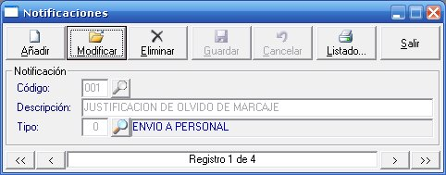

Los únicos datos que hay que crear para definir un nuevo tipo de notificación serán:

- Código: Identificador de la Notificación
- Descripción: Texto que identifica a la Notificación a crear.
- Tipo: Este valor definirá quién va a ser el destinatario de las notificaciones enviadas. Puede tomar 3
valores distintos:
- 0 ( ENVIO A PERSONAL ) → Destinado directamente al Dpto. de Personal ( al programa principal Wcronos )
- 1 ( ENVIO A JEFE DEPARTAMENTAL ) → Destinado a los Jefes de la aplicación de Gestión Departamental Web. Esta notificación pasará exclusivamente por un único Jefe y después, si es aprobada, irá al Dpto de Personal.
- 2 ( PARA TODOS LOS JEFES ) → Destinado a los Jefes de la aplicación de Gestión Departamental Web. A diferencia del tipo 1, esta notificación deberán aprobarla todos los Jefes los distintos niveles Jerárquicos de la Entidad que haya definidos en la Gestión Departamental Web.

  - 8.3 – RECEPCIÓN DE NOTIFICACIONES

Desde esta pantalla es desde donde el departamento de Personal y RRHH de la entidad va a recibir todas las notificaciones que hayan mandado los empleados y, en el caso de que haya sido necesario, hayan validado los Jefes de cada uno de los departamentos.

La pantalla de recepción es tal como la que vemos a continuación:

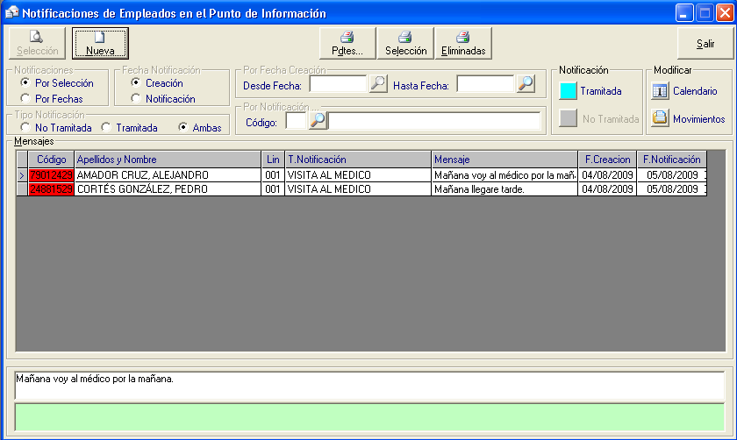

Esta pantalla tiene 2 tipos diferentes de funcionamiento.

- Recepción de Notificaciones por Selección: en este caso, no tendremos en cuenta para nada las fechas de las notificaciones, y sólo recepcionaremos las notificaciones a través de una pantalla de selección, que aparecerá al pulsar el botón “Selección” de la parte superior izquierda de la pantalla, que será como la siguiente:

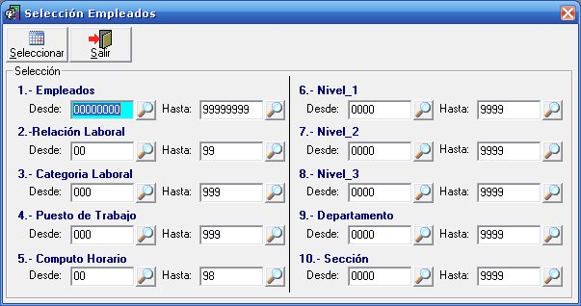

Desde esta pantalla de Selección, acotaremos, normalmente, por Departamentos, para recibir las notificaciones
separadas por cada uno de los niveles que tengamos definidos en la aplicación.

- Recepción de Notificaciones por Fechas: Las Notificaciones que envían los empleados desde el Punto de Información Web tienen 2 campos de fechas que son:

  - Fecha de Creación: Es la fecha en la que se envía la Notificación.
  - Fecha de la Notificación: Es la fecha a la que se refiere el contenido de la Notificación.
Por ejemplo, una notificación de un Olvido de Fichaje, puede tener como fecha de creación, el 21/05/2008, pero su fecha de notificación será la del día que se olvidó realizar el fichaje, que será una fecha anterior, por ejemplo el 19/05/2008.

Una vez que seleccionemos por cuál de los 2 tipos de fechas queremos consultar las notificaciones, seleccionaremos el rango de fechas deseado para la consulta, utilizando los campos “Desde Fecha” y “Hasta Fecha”, y si lo deseamos, podremos consultar sólo un tipo de Notificación determinada. En el caso de no rellenar el campo “Código de Notificación”, recibiremos todas las notificaciones que cumplan los requisitos de fechas que acabamos de seleccionar.
Una vez que hayamos marcado estos parámetros, deberemos pulsar el botón de Selección y después el botón de Seleccionar.

Una vez aplicado cualquiera de los 2 métodos de recepción de las notificaciones, obtendremos un listado de todas las notificaciones que hay con los parámetros seleccionados.

En el centro de la pantalla, tendremos una rejilla con todas las notificaciones que hayamos seleccionado y en cada fila podremos ver al empleado que nos ha enviado la notificación, el Tipo de Notificación que nos envía, el contenido de la Notificación así como las fechas de Creación y de Notificación.
Al hacer clic sobre cada una de las filas, en los 2 cuadros de la parte inferior de la pantalla, podremos ver:
- Cuadro Blanco Superior: Texto que envía el empleado.
- Cuadro Verde Inferior: Será un comentario que puede haber añadido su Jefe de Departamento
desde la aplicación Gestión Departamental Web. Este campo sólo puede
tener valor cuando el la Notificación enviada sea de tipo 1 ( Envío a Jefe
Departamental ) ó 2 ( Para todos los Jefes ).

Como podemos ver en la imagen de la pantalla principal, las Notificaciones pueden estar marcadas como Tramitadas ( color azul clar ) o bien como No Tramitadas ( color Rojo ). Para cambiar el estado de las notificaciones de No Tramitadas a Tramitadas o viceversa, bastará con hacer clic sobre la fila que queremos cambiar y pulsar sobre los botones de colores que hay en la parte superior derecha de la pantalla para cambiar el estado de cada una de las filas de las Notificaciones.

En la parte superior de la pantalla, podremos obtener 3 diferentes listados relativos a las notificaciones:

- Pdtes: Notificaciones Pendientes. Serán todas las Notificaciones que no hemos marcado como
Tramitadas.
- Selección: este botón sólo estará habilitado cuando tengamos en pantalla una selección a la vista, y el
listado que se genera contiene los mismos datos que la selección que tenemos en pantalla en ese momento.
- Eliminadas: Serán las notificaciones que han enviado los empleados, pero sus Jefes de Departamento han
desestimado y no las han enviado a personal, con lo que Personal no las ha podido marcar
como Tramitadas. Aquí sólo pueden estar aquellas notificaciones de tipo 1 ( Envío a Jefe
Departamental ) ó tipo 2 ( Para todos los Jefes ).

En esta misma pantalla tenemos la posibilidad de poder modificar el calendario o movimientos de un empleado determinado. (pinchar en la fila del empleado en cuestión). En la parte superior derecha tenemos esta opción.

Si pinchamos en el botón de calendario, aparecerá la pantalla siguiente:
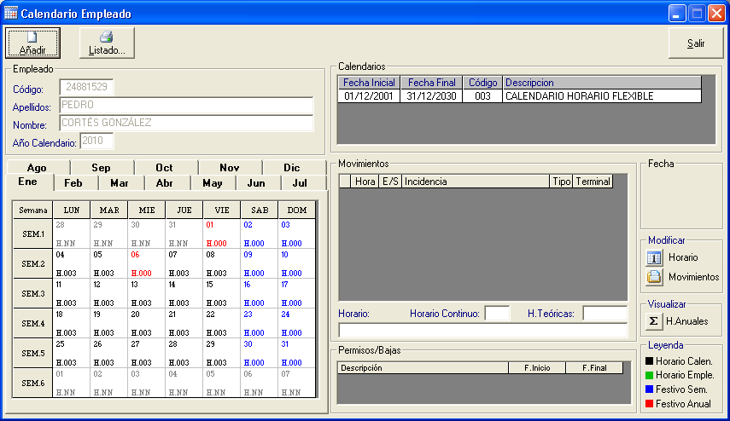
Para mayor información acerca de esta pantalla, ir a: ENTIDAD – 2.3 EMPLEADOS. Botón calendario empleado.

Si pinchamos en el botón de calendario, aparecerá la pantalla siguiente: 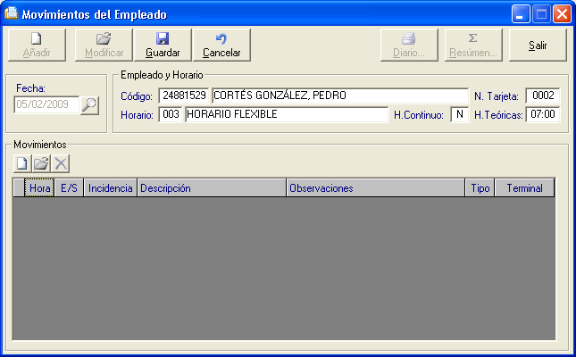

Para mayor información acerca de esta pantalla, ir a: PROCESOS – 3.10 PLANIFICADOR. Botón movimientos.

  - 8.4 – DENEGACIÓN PERMISOS

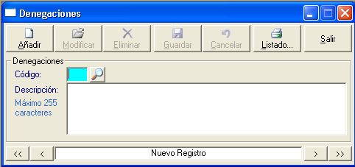

Desde esta pantalla definiremos los códigos de Denegación de permisos que van a poder seleccionar Jefes de Departamento ( Gestión Departamental Web ) o el departamento de Personal para poder asignar el motivo por el cual se le deniega el permiso a un empleado. En la misma descripción, si consta, se podrá añadir el posible recurso a esa denegación.

Los únicos datos que hay que crear para definir un nuevo tipo de denegación serán:

- Código: Identificador de la Denegación
- Descripción: Texto que identifica a la Denegación a crear.

  - 8.5 – GENERAR PERMISOS

Tanto desde el Módulo del Punto de Información Web, como desde los Permisos Departamentales Web, los empleados pueden solicitar permisos a sus jefes departamentales o a personal mediante una vía telemática.
De esta manera, los empleados solicitan desde su puesto de trabajo un determinado permiso que en última instancia tiene que aprobar el Departamento de Personal.

Desde este punto, recogeremos los permisos que están pendientes de aprobar y decidiremos si se aprueban o se deniegan dependiendo de las circunstancias personales de cada empleado y de los distintos factores a estudiar.

Podremos marcar todos los permisos según tengamos marcado la opción de por defecto. (Denegado-Pendiente-Concedido)
Podremos visualizar los permisos de los empleados según tengamos marcado la opción de ordenar por… (Codigo-Apellidos y nombre- Fecha permiso)

La pantalla desde la que lo decidiremos es la siguiente:

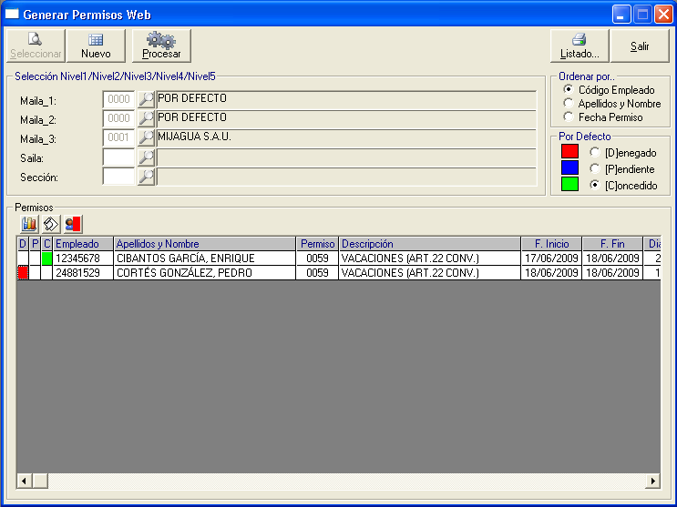

En la parte superior de la pantalla, decidiremos de qué Niveles queremos recoger los permisos que hay que aprobar o denegar y después pulsaremos el botón de seleccionar.
En el momento que pulsamos ese botón, nos aparece en la tabla central todos aquellos permisos indicando quién es el empleado que solicita el permiso, cuál es el permiso que solicita y entre que fechas / horas lo solicita.

En la parte izquierda de cada una de las líneas ( cada línea corresponde a un permiso ), hay 3 columnas que corresponden a :
D – Denegar el Permiso ( Color Rojo )
P – Dejar Pendiente el Permiso para aprobarlo o denegarlo posteriormente ( Color Azul )
C – Conceder el Permiso ( Color Verde )
En el caso de Denegar el permiso, se le enviará automáticamente un mensaje al empleado ( al punto de información ), en el que se le indica que se le ha denegado el permiso y, por supuesto, el permiso no se concederá.
En el caso de Aprobar el Permiso, también le llegará al empleado un mensaje indicándole que se le ha concedido el permiso y que ya puede disfrutarlo. El permiso, en el momento que se conceda, ya se podrá visualizar en la pantalla de Procesos – Permisos, con lo que el permiso estará concedido igual que si lo hubiésemos metido manualmente en esta pantalla de Procesos – Permisos.

Si dejamos pendiente el permiso, nos volverá a aparecer la próxima vez que entremos en esta pantalla.

Para saber si podemos conceder un permiso, tenemos 2 botones encima de la tabla de los permisos:

- → Gráfico de Permisos de los empleados del Departamento: al hacer clic en este icono, obtenemos una pantalla en la que vemos al resto de los empleados del mismo nivel que el empleado que ha solicitado el permiso y en el que podemos ver los Permisos/Bajas/Excedencias que tienen en el mes del permiso.
Así, podremos ver si hay suficiente personal en el departamento correspondiente antes de conceder el permiso.
Estos permisos han sido ya aprobados por los jefes de departamento, con lo que, se supone, que ya el jefe de departamento ha comprobado previamente que tiene suficiente personal para mantener su servicio en las fechas del permiso.
Un Ejemplo de esta pantalla sería la siguiente:

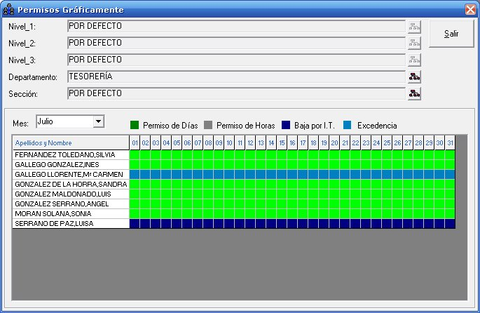

- → Resumen de Permisos del Empleado: al hacer clic en este botón, nos aparecerán todos los permisos que tiene concedidos el empleado en el año del permiso.
Un ejemplo de este caso sería el siguiente:

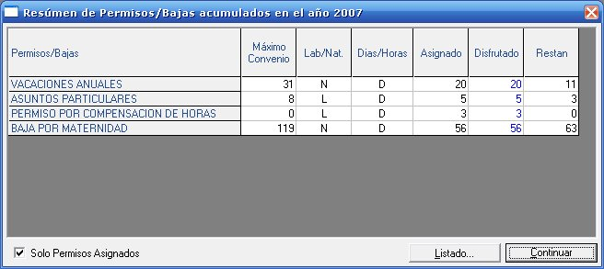

Aquí en esta pantalla, podremos ver cuantos días tiene el empleado concedidos en el año en curso, y poder aprobar o denegar el permiso con más datos sobre el empleado.

Una vez que ya hemos revisado los permiso que acabamos de recibir, cuando pulsamos el botón de procesar es cuando se conceden / deniegan los permisos y pasan a ser permisos completamente válidos para la aplicación Wcronos.

Antes de conceder los permisos, podremos sacar un listado de los permisos que hemos recibido, pulsando en el botón de “Listado” que hay en la parte superior derecha de la pantalla principal de la Generación de Permisos.

Para ver que se conceden y se deniegan los permisos, una vez que se han procesado, en las primeras 3 columnas sobre los colores, nos aparecerán una letra “D” sobre las columnas de los denegados y una letra “C” sobre las columnas de los concedidos. ( lo podemos ver en la imagen inferior ).
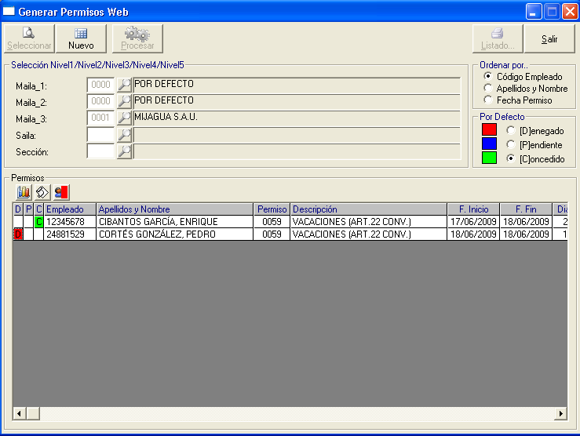

Existe un tercer botón permisos denegados por empleado.

La pantalla en cuestión es la siguiente:

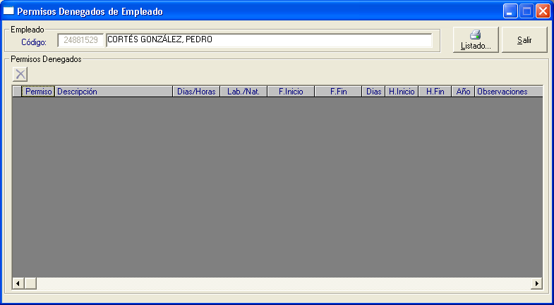

Para mayor información acceder a PROCESOS - PERMISOS
9 .- ALERTAS

  - 9.1 – CONFIGURACION ALERTAS

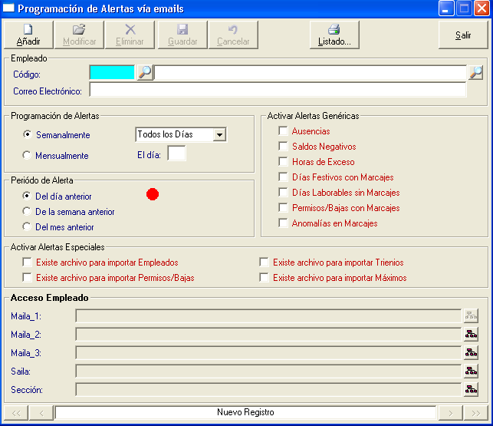

Mediante esta pantalla configuramos los parámetros necesarios para poder enviar, por correo electrónico, y en formato pdf cada una de las alertas genéricas y alertas especiales a cualquier empledo o a los jefes de nivel superior. Este proceso, necesita un aplicativo independiente (Servicio) para poder enviar los correos.
Al mismo tiempo, dicha información se puede enviar semanalmente (en un día de la semana) o mensualmente (un día del mes). La información a enviar (periodo de alerta) podrá ser del día anterior, semana anterior o mes anterior.

El correo electrónico será el que esté codificado el la ficha del empledo. Entidad – Empleados en la pestaña Usuario.

Este punto, se usa generalmente, para aquellos jefes que no tienen o llevan los permisos departamentales y quieren recibir información (alertas genéricas y especiales).

ANEXO 1: OPERATORIA DE FICHAJE

1º Nuevo sistema de fichaje

Entrada al puesto de trabajo al inicio de la jornada laboral y salida del puesto de trabajo a su finalización: únicamente pasar la tarjeta.

2º Incidencias dentro del horario de trabajo

Ejemplo: Desayuno ( tecla Código + pasar tarjeta ).

EJEMPLO DE INCIDENCIAS A FICHAR

ENTRADA MEDICO 0001
LACTANCIA ENTRADA 0002
ASUNTOS PARTICULARES (MOSCOSOS) 0003
DESAYUNO 0011
SALIDA AL MEDICO 0013
FUNCIONES SINDICALES 0019
SALIDA ENFERMEDAD 0021
CUMPLIMIENTO DEBER INEXCUSABLE 0026
CURSOS FORMACIÓN 0028
LACTANCIA SALIDA 0030
ENFERMEDAD 0061
ACCIDENTE LABORAL 0062
ASUNTOS SINDICALES 0063
COMPENSACIÓN HORAS 0066

Cualquiera de las incidencias relacionadas arriba se fichan de la siguiente forma:
Siempre se indicará con dos dígitos 01, 11, 60 etc....

- Pulsar tecla Código del punto de fichaje.
- Marcar el código de la Incidencia en el fichero.
- Pulsar la tecla Intro
- Pasar Tarjeta por el lector.

En caso de introducción de una incidencia errónea, se puede anular pulsando borrado. Siempre antes de haber realizado el marcaje.

Para fichar la entrada o salida que se realice tras haberse producido la incidencia
(dependiendo de cual sea la misma, si de entrada o salida). Sólo se pasa la tarjeta.

Ejemplos:

-Si se sale a desayunar ( incidencia de salida ), se seguirán los siguientes pasos:
- Se marca el código de incidencia nº11(desayuno).
- Se pulsa Intro
- Se pasa la tarjeta.
Cuando se regrese de esa incidencia, solo se pasará la tarjeta y el sistema ya recogerá que entra a su puesto de trabajo tras el desayuno.

-Si se realiza una incidencia de entrada ( por ejemplo código 1: entrada médico), es para justificar que tiempo que no hemos estado en el puesto de trabajo.
Este caso se da, por ejemplo, cuando el horario de un empleado es de 08:00 a 15.00 h y el empleado va al médico a primera hora y llega al puesto de trabajo a las 10:00.
La operatoria de fichaje será:
- Se marca el código de incidencia nº 1 (Entrada de médico).
- Se pulsa Intro
- Se pasa la tarjeta.

El siguiente fichaje, si es de salida del puesto de trabajo por finalizar jornada, solo tendrá que pasar su tarjeta.

-Si se realiza una incidencia de salida( por ejemplo código 21: salida enfermedad), es para justificar que tiempo que no vamos a poder estar en el puesto de trabajo porque debemos salir antes del trabajo.
Este caso se da, por ejemplo, cuando el horario de un empleado es de 08:00 a 15.00 h y el empleado se va al médico a las 12:00 y no va a volver.
La operatoria de fichaje será:
- Se marca el código de incidencia nº 21 (Salida por Enfermedad).
- Se pulsa Intro
- Se pasa la tarjeta.

El siguiente fichaje, si fuese de entrada del puesto de trabajo por recuperarse, sólo tendrá que pasar su tarjeta.
ANEXO 2: ERRORES MAS FRECUENTES

En el listado de errores pueden aparecer errores de fichajes:

La incidencia no es de entrada / salida o la incidencia no es correcta:
Se produce al introducir una incidencia que no corresponde al movimiento de entrada o salida que hemos realizado.
Ejemplo: salimos del centro de trabajo y fichamos una incidencia de entrada ( entrada al médico ) como es lógico no podemos realizar un fichaje de salida, con una incidencia de entrada.
Lo mismo ocurriría, si fuera al revés fichamos una entrada con una incidencia de salida ( salida al médico )

No se permiten los fichaje con incidencia en ausencia obligada:
Se produce al intentar fichar con una incidencia fuera de horario, no se permite fichar incidencias fuera de los bloques de presencia obligada, u horario flexible.

El fichaje actual es anterior al ultimo existente:

Se produce cuando el sistema tiene almacenado un marcaje mas reciente que el que se pretende introducir, normalmente pasa cuando no se recogen todos los marcajes de los terminales remotos y se procesan los marcajes, puede suceder que haya marcajes de la misma persona en terminales diferentes, y si estos marcajes no se recogen todos y se procesan al mismo tiempo se pueden producir errores de este tipo.

No se puede trabajar con uno o varios terminales en red y otros en remotos cuando los empleados o ciertos empleados tienen permiso para fichar en distintos terminales.
Para trabajar de esta manera es necesario que los empleados que fichan en un terminal de red solo puedan fichar en los de red, y los empleados que fichen en un terminal remoto solo fichen en su centro de trabajo o como alternativo solo en los que son remotos teniendo en cuenta que si se va a dar la movilidad de fichar en otro terminal que no sea el propio de su centro de trabajo, habrá que tener recogidos los marcajes de los terminales, recogiendo todos y procesándolos al mismo tiempo.

Si se opta por tener todos los terminales como remoto y los empleados no fichen cada uno en su centro de trabajo, pudiendo fichar todos los empleados en todos los terminales, hay que tener en cuenta la problemática que si no se recogen todos los marcajes y se procesan al mismo tiempo podrá haber errores de marcajes.

ANEXO 3: DEFINICION FICHEROS IMPORTACION/EXPORTACION

Archivo para Importar Empleados (EMPLEADOS.DAT)

Campos
Nombre | Tipo/Valor | Tamaño | Obligatorio | Observaciones

Código Empleado Numérico 8 S Puede ser el D.N.I. del Empleado
Apellidos Texto/Texto 50 S
Nombre Texto/Texto 50 S
Teléfono Texto/Texto 15 N
Número Tarjeta Numérico 8 S
Fecha Nacimiento Texto/Fecha 10 S Formato dd/mm/yyyy
Sexo Texto 1 S (H)ombre/(M)ujer
Estado Civil Texto/Texto 1 N
Número Seguridad_Social Texto/Texto 25 N
Fecha_Alta Texto/Fecha 10 S Formato dd/mm/yyyy
Fecha_Baja Texto/Fecha 10 N Formato dd/mm/yyyy
Código Nivel_1 Numérico 4 S Si no existe el nivel se codifica como ‘0000’
Descripción Nivel_1 Texto/Texto 50 Opcional Es opcional, si no es un alta.
Código Nivel_2 Numérico 4 S Si no existe el nivel se codifica como ‘0000’
Descripción Nivel_2 Texto/Texto 50 Opcional Es opcional, si no es un alta.
Código Nivel_3 Numérico 4 S Si no existe el nivel se codifica como ‘0000’
Descripción Nivel_3 Texto/Texto 50 Opcional Es opcional, si no es un alta.
Código Nivel_4 Numérico 4 S
Descripción Nivel_4 Texto/Texto 50 Opcional Es opcional, si no es un alta.
Código Nivel_5 Numérico 4 S
Descripción Nivel_5 Texto/Texto 50 Opcional Es opcional, si no es un alta.
Código Relación Laboral Numérico 2 S Se puede establecer un código fijo al Importar.
Descripción R. Laboral Texto/Texto 50 Opcional Es opcional, si no es un alta.
Código Categoría Laboral Numérico 3 S Se puede establecer un código fijo al Importar. Descripción C. Laboral Texto/Texto 50 Opcional Es opcional, si no es un alta.
Código Puesto de Trabajo Numérico 3 S Se puede establecer un código fijo al Importar. Descripción P. Trabajo Texto/Texto 50 Opcional Es opcional, si no es un alta.
Fecha Ctr. Alta/Baja/Modi. Texto/Fecha 10 S Formato dd/mm/yyyy

Fecha_Baja Si aparece este campo se finaliza el Calendario actual del Empleado con esa fecha.

Todos los Códigos son numéricos y se formatean con ceros a la izquierda.
Los campos que no son obligatorios se pueden dejar en blanco.
Si el campo es Opcional se puede dejar en blanco, salvo especificaciones.
El nombre del archivo puede ser EMPLEADOS.DAT.
Los Niveles se refieren a la Estructura Organica de la Entidad. Puede estar comprendida entre 2 y 5 Niveles.
Si es una modificación , si cambia el número de Tarjeta, se da de Baja la Tarjeta Antigua.
El separador entre campos es punto y coma [;]. Ejemplo:

00001621;ALFONSO ASENSIO;PEDRO;;01621;15/05/1980;H;C;;31/12/1999;;0018;;0001;;0000;;0002;;0123;;03;;059;;015;;10/05/2007
00001621; PRIETO DEPEDRO;ADELA;;01723;05/12/1970;M;C;;15/11/1988;;0019;;0000;;0000;;0000;;0020;;03;;060;;010;;11/05/2007

Archivo para Importar Máximos por Empleado (MAXIMOS.DAT)

Campos
Nombre | Tipo | Tamaño | Obligatorio | Observaciones

Código Empleado Texto 8 S D.N.I. del Empleado
Año Texto 4 S Año en que se produce la incidencia
Código Incidencia Texto 4 S Código de la Incidencia/Permiso.
Máximo Texto 2 S Máximos por Incidencia (total de días)

Se puede modificar el campo Máximo.
El nombre del archivo es MAXIMOS.DAT. El separador entre campos es punto y coma [;]. Ejemplo:

00001621;2003;0015;24
00001623;2003;0015;23

Archivo para Importar Permisos/Bajas (PERMISOS.DAT)

Campos
Nombre | Tipo | Tamaño | Obligatorio | Observaciones

Código Empleado Texto 8 S D.N.I. del Empleado
Fecha de Inicio Texto 10 S Formato dd/mm/yyyy
Fecha Final Texto 10 N Formato dd/mm/yyyy (No es Obligatorio para Bajas)
Hora de Inicio Texto 5 N Formato hh:mm. Si no tiene ninguna Hora coge por
defecto 00:00
Hora Final Texto 5 N Formato hh:mm. Si no tiene ninguna Hora coge por
defecto 23:59
Código de Permiso/Baja Texto 4 S
Número de Días Texto 2 N Días que dura el Permiso/Baja
Año del Permiso/Baja Texto 4 S Año en que se acumula el Permiso/Baja
Observaciones Texto 50 N

Notas:

Los campos que no son obligatorios se pueden dejar en blanco.
El nombre del archivo es PERMISOS.DAT. El separador entre campos es punto y coma [;]. Ejemplo:

27325006;04/07/03;04/07/00;00:00;23:59;0002;1;2002;MEDICO
04864230;01/07/03;;00:00;23:59;0011;31;2002;BAJA POR ENFERMEDAD

Archivo para Importar Trienios por Empleado (TRIENIOS.DAT)

Campos
Nombre | Tipo | Tamaño | Obligatorio | Observaciones

Código Empleado Numérico 8 S D.N.I. del Empleado
Número Trienios Numérico 2 S Número de Trienios del Empleado actualmente.
Fecha Próximo Trienio Texto 10 S Formato dd/mm/yyyy

El nombre del archivo es TRIENIOS.DAT. El separador entre campos es punto y coma [;]. Ejemplo:

00001621;2;03/11/2010
00001623;0;23/05/2011

Archivo para Exportar Empleados (EMPLEADOS.TXT)

Campos
Nombre | Tipo | Tamaño | Observaciones

Código Texto 8 Código de Empleado
Apellidos Texto 50
Nombre Texto 50
Teléfono Texto 9
Tarjeta Texto 4
T.Eventual Texto 4 Tarjeta Eventual
E.Civil Texto 1 Estado Civil
SS Texto 25 Número Seguridad_Social
T.Fichaje Texto 1 Tipo de Fichaje
F.Línea Texto 1 Fuera de Línea (S/N)
Activo Texto 1
F.Alta Texto 10 Fecha_Alta , formato dd/mm/yyyy
F.Baja Texto 10 Fecha_Baja , formato dd/mm/yyyy
Relacion_Laboral Texto 50 Descripción Relación Laboral
Categoría Texto 50 Descripción Categoría
P.Trabajo Texto 50 Descripción Puesto de Trabajo
Calendario Texto 50 Descripción Calendario
C.Horario Texto 50 Descripción Computo Horario
Nivel_1 Texto 50 Descripción Nivel_1
Nivel_2 Texto 50 Descripción Nivel_2
Nivel_3 Texto 50 Descripción Nivel_3
Nivel_4 Texto 50 Descripción Nivel_4
Nivel_5 Texto 50 Descripción Nivel_5
Saldo I. Texto 10 Saldo Inicial
Saldo T. Texto 1 Tipo de Saldo
Edificio Texto 2
Planta Texto 2
Despacho Texto 4
Tfno.Interno Texto 6

03791568;LOBATO DE LA FUENTE;YOLANDA;002580795;0002;;O;280291257244;N;N;S;07/04/1988;;FUNCIONARIO;OFICIAL 1º ADMT.;POR DEFECTO;JORNADA INTENSIVA (MARBELLA-ARROYO DE LA MIEL);POR SELECCION;POR DEFECTO;POR DEFECTO;POR DEFECTO;ESTRUCTURA;GESTION ABONADOS;0;1;;;;

Archivo para Exportar Incidencias (INCIDENCIAS.TXT)

Campos
Nombre | Tipo | Tamaño | Observaciones
Agrupación por Empleado

Agrupación Texto 1
Código Empleado Texto 8 Empleado
Apellidos y Nombre Texto 50
Mes Texto 2 Número de Mes
Horas Teóricas Texto 7 hhhh:nn
Código Incidencia-1 Texto 4
Descripción Incidencia-1 Texto 50
Horas Incidencia-1 Texto 7 hhhh:nn
:
:
Código Incidencia-n Texto 4
Descripción Incidencia-n Texto 50
Horas Incidencia-n Texto 7 hhhh:nn

Agrupación por Niveles

Agrupación Texto 1
Código Nivel Texto 24 Código Niveles
Descripción Texto 50
Mes Texto 2 Número de Mes
Código Incidencia-1 Texto 4
Descripción Incidencia-1 Texto 50
Horas Incidencia-1 Texto 7 hhhh:nn
:
:
Código Incidencia-n Texto 4
Descripción Incidencia-n Texto 50
Horas Incidencia-n Texto 7 hhhh:nn

Todos los Códigos son numéricos y se formatean con ceros a la izquierda.
El campo Agrupación toma los siguiente valores:
6 – Por Empleado
5 – Por Nivel-5
4 – Por Nivel-4
3 – Por Nivel-3
2 – Por Nivel-2
1 – Por Nivel-1
Se genera un registro por Empleado/Nivel y Mes
El nombre del archivo siempre será INCIDENCIAS.TXT.
El separador entre campos es punto y coma [;]. Ejemplo:

6;09235789;ALFONSO ASENSIO, PEDRO;8;145:00;0016;VACACIONES;119:00;0020;ASUNTOS PROPIOS;14:00;0035;MEDICO;00:00
6;09235789;ALFONSO ASENSIO, PEDRO;9;152:00;0016;VACACIONES;00:00;0020;ASUNTOS PROPIOS;07:00;0035;MEDICO;07:00

ANEXO 4: INICIALIZACIÓN DE CALENDARIOS PARA EL PROXIMO AÑO

Pasos a seguir para la generación de los calendarios para el próximo año.:

1.- Modificación de los Festivos Anuales. Para dicha modificación ejecutamos:

Entidad → Tablas → Festivos Anuales

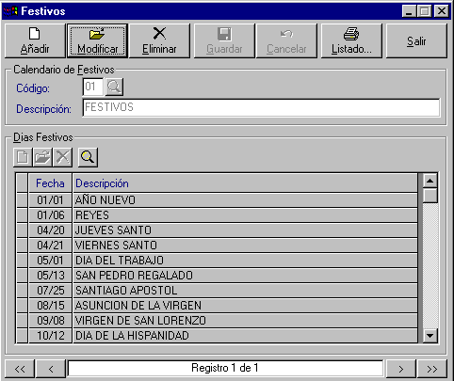

Seleccionamos el código de festivos a modificar, después pinchamos en modificar.
Modificamos, añadimos o eliminamos las fechas de los festivos para el año siguiente.

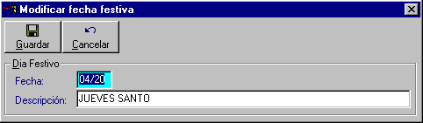

Guardar los cambios.

2.- Modificación del calendario, en el menú Entidad → Calendarios

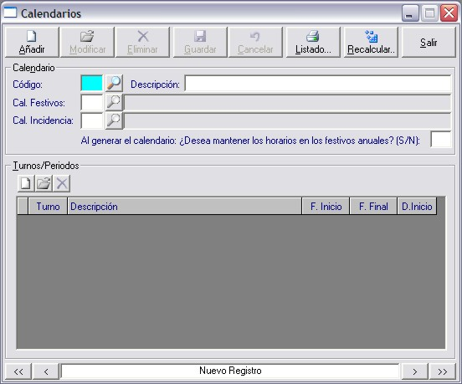

Pinchamos en el botón Recalcular… (en caso de tenerle, sino habrá que proceder a hacerlo manualmente)

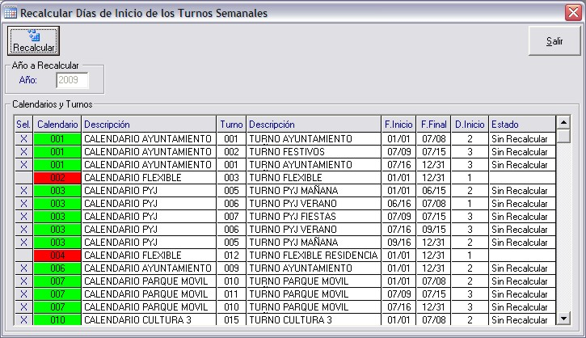

Seleccionamos el año a recalcular (año siguiente al actual) y pulsamos intro. Todos los que están seleccionados se procederán a recalcular el día de inicio de turno. Para ello pinchamos el botón Recalcular. Los que están marcados en rojo no se podrán recalcular de forma automática, por tener un turno con más o menos de 7 días. Estos calendarios habrá que proceder a hacer el recalculo de forma manual.

Recalcular día de inicio de turno de forma manual.
Elegimos el calendario a modificar, pinchamos en modificar y después nos situamos en Turnos/Periodos y modificamos cada uno de los turnos que tenga el calendario de la siguiente manera:
Aparecerá la pantalla modificar periodo, cambiamos el año del 2008 al 2009 pinchamos en día de comienzo de turno.

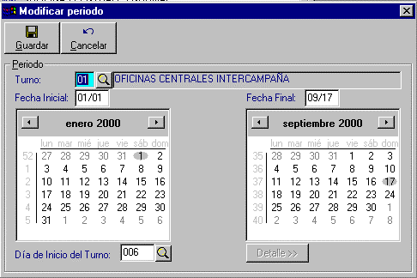

después en detalle para seleccionar el comienzo del día del turno
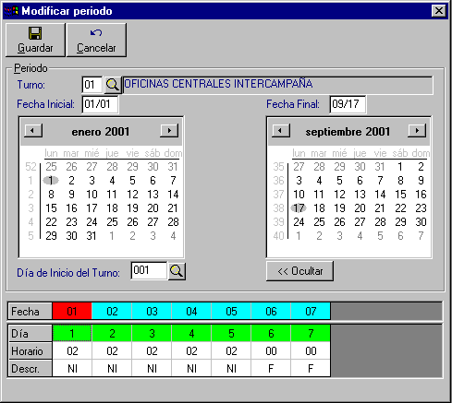

guardar los cambios.

3.- Generamos el calendario del próximo año en Procesos→Generar Calendarios.

Indicamos que el año es el siguiente al actual y generamos.



